УТВЕРЖДАЮ
От Федерального казначейства

______________ / /
«___» ____________ 20___ г.
Государственная интегрированная информационная система
управления общественными финансами «Электронный бюджет»

Подсистема управления расходами
Модуль учета операций на лицевых счетах
Руководство работников (представителей) участников системы «Электронный бюджет» по работе с подсистемой (компонентом, модулем) системы «Электронный бюджет»
Том 1. Руководство для сотрудников АУ, БУ
Лист утверждения
Код документа: 54819512.20.05,05.ЭБ26.004-11.00 1(2,5,6,7,8)-ЛУ
Государственный контракт от 12.07.2023 № ФКУ0249/07/2023/РИС
СОГЛАСОВАНО |  |  |  | СОГЛАСОВАНО
От Федерального казенного учреждения «Центр по обеспечению деятельности Казначейства России» |  |  |  | От ООО «ОТР 2000»  Генеральный директор
______________ / /  «___» ________________ 20__ г. |  |  |  | ____________ /С. Ю. Манохин/  «___» ____________ 20___ г.

Утвержден
54819512.20.05,05.ЭБ26.004-11.00 1(2,5,6,7,8)-ЛУ
Государственная интегрированная информационная система управления общественными финансами «Электронный бюджет»

Подсистема управления расходами
Модуль учета операций на лицевых счетах
Руководство работников (представителей) участников системы «Электронный бюджет» по работе с подсистемой (компонентом, модулем) системы «Электронный бюджет»
Том 1. Руководство для сотрудников АУ, БУ
Код документа: 54819512.20.05,05.ЭБ26.004-11.00 1(2,5,6,7,8)
Листов: 154

Аннотация
Документ создан для прикладного программного обеспечения подсистемы управления расходами государственной интегрированной информационной системы управления общественными финансами «Электронный бюджет» в части модуля учета операций на лицевых счетах.
Документ актуализирован на основании Государственного контракта от 12.07.2023 № ФКУ0249/07/2023/РИС (работы по развитию подсистемы управления расходами в части ведения лицевых счетов с типами счетов «20», «21», «22», «30», «31», «32», «41»).
Перечень подсистем (компонентов, модулей) информационной системы, для которой был создан документ:
- 05,05 – модуль учета операций на лицевых счетах подсистемы управления расходами государственной интегрированной информационной системы управления общественными финансами «Электронный бюджет» в части компонента ведения операций со средствами юридических лиц, не являющихся участниками бюджетного процесса, модуля ведения операций по исполнению обязательств участников бюджетного процесса и операций со средствами юридических лиц, не являющихся участниками бюджетного процесса.
Перечень областей применения документа:
- 1 – Центральный аппарат Федерального казначейства;
- 2 – территориальные органы Федерального казначейства;
- 5 – Межрегиональное операционное управление Федерального казначейства;
- 6 – Внешние пользователи;
- 7 – Министерство финансов Российской Федерации;
- 8 – Федеральное казенное учреждение «Центр по обеспечению деятельности Казначейства России».

Содержание
Перечень таблиц 6
Перечень рисунков 7
Перечень ссылочных документов 10
Перечень терминов и сокращений 11
1. Общие сведения 22
1.1. Назначение Модуля ЛС АУ, БУ ПУР ЭБ 22
1.2. Условия применения Модуля ЛС АУ, БУ ПУР ЭБ 22
1.3. Описание требуемого уровня подготовки работника 23
1.4. Перечень эксплуатационной документации, с которой необходимо ознакомиться пользователю 23
2. Описание порядка работы с Модулем ЛС АУ БУ ПУР ЭБ 25
3. Перечень, структура, описание порядка поступления и способа передачи информации в Модуле ЛС АУ, БУ ПУР ЭБ 26
4. Описание функций и бизнес-процессов Модуля ЛС АУ, БУ ПУР ЭБ 27
4.1. Бизнес-процесс «Формирование нерегламентированного отчета “Просмотр состояния лицевого счета”» 27
4.2. Бизнес процесс «Передача документов в ПИАО ЭБ для формирования аналитической отчетности» 31
4.3. Бизнес процесс «Приостановление, прекращение операций на ЛС клиента, реорганизуемого или переводимого в другой ТОФК» 31
4.4. Бизнес процесс «Формирование, обработка Акта приемки-передачи показателей лицевого счета, открытого организации, бюджетному (автономному) учреждению» 33
4.4.1. Общее описание бизнес-процесса «Формирование, обработка Акта приемки-передачи показателей лицевого счета, открытого организации, бюджетному (автономному) учреждению» 33
4.4.2. Порядок передачи показателей ЛС при переводе на обслуживание АУ/БУ в другой ТОФК 33
4.4.3. Порядок передачи показателей ЛС при централизации АУ/БУ 34
4.4.4. Порядок передачи показателей ЛС при реорганизации, ликвидации учреждения АУ/БУ 35
4.4.5. Блокировка операций на ЛС 42
4.4.6. Процедура согласования Акта приемки-передачи показателей ЛС 42
4.4.7. Формирование Поручения о перечислении на счет по перечислению остатка средств в связи с переводом ЛС 42
4.4.8. Процедура возобновления операций на принимающем ЛС при полной передаче показателей 44
4.4.9. Процедура отмены Акта приемки-передачи показателей ЛС со статуса «Исполнен» 44
4.4.10. Отражение операций на ЛС и в бухгалтерском учете 46
4.4.11. Завершение передачи 46
4.5. Бизнес-процесс «Формирование и направление клиентам выписок, приложений к выпискам, отчетов о состоянии ЛС АУ/БУ» 47
4.5.1. Общее описание подпроцесса «Формирование Выписки и Приложения к Выписке из лицевого счета/отдельного лицевого счёта бюджетного (автономного) учреждения» 47
4.5.2. Общее описание подпроцесса «Формирование Выписки и Приложения к Выписке из лицевого счета/отдельного лицевого счёта бюджетного (автономного) учреждения» 47
4.5.3. Общее описание подпроцесса «Формирование Отчёта о состоянии лицевого счета/отдельного лицевого счёта бюджетного (автономного) учреждения» 47
4.6. Бизнес-процесс «Формирование нерегламентированного отчета «Анализ сводных данных по лицевым счетам АУ/БУ» 48
4.7. Полномочия пользователей и коды ролей доступа 60
5. Описание последовательности действий работника 61
5.1. Авторизация в Личном кабинете веб-портала, предоставляющего доступ пользователям к функциям ППО 61
5.2. Описание интерфейса, управляющих элементов и сообщений Модуля ЛС АУ, БУ ПУР ЭБ 62
5.2.1. Списковая форма 64
5.2.2. Фильтр-папки 65
5.2.3. Панель инструментов 65
5.3. Формирование и ведение справочников 67
5.3.1. Заполнение справочника «Шаблон листа согласования» 67
5.3.2. Заполнение справочника «Причины отказа» 71
5.3.3. Заполнение справочника «Реестр приостанавливаемых операций» 73
5.3.4. Заполнение справочника «Перечень специализаций» 77
5.3.5. Заполнение справочника «Рекомендованный уровень конфиденциальности» 78
5.3.6. Общие справочники 79
5.4. Акт приемки-передачи 109
5.4.1. Создание документа «Акт приемки-передачи показателей лицевого счета, открытого организации, бюджетному (автономному) учреждению» 109
5.4.2. Обработка документа «Акт приемки-передачи показателей лицевого счета, открытого организации, бюджетному (автономному) учреждению» 115
5.4.3. Обработка и утверждение документа «Акт приемки-передачи показателей лицевого счета, открытого организации, бюджетному (автономному) учреждению» 120
5.4.4. Обработка документа «Акт приемки-передачи показателей лицевого счета, открытого организации, бюджетному (автономному) учреждению» по частичной реорганизации 121
5.4.5. Возврат на доработку документа «Акт приемки-передачи показателей лицевого счета, открытого организации, бюджетному (автономному) учреждению» 125
5.4.6. Возврат на редактирование документа «Акт приемки-передачи показателей лицевого счета, открытого организации, бюджетному (автономному) учреждению» 127
5.4.7. Переобработка документа «Акт приемки-передачи показателей лицевого счета, открытого организации, бюджетному (автономному) учреждению» 127
5.4.8. Перевод документа «Акт приемки-передачи показателей лицевого счета, открытого организации, бюджетному (автономному) учреждению» «К отмене» 128
5.5. Работа с документом «Протокол» 128
5.6. Описание операций формирования регламентированных отчетов о состоянии лицевых счетов клиентов и пакетного формирования отчетности в модуле лицевых счетов АУ, БУ 131
5.6.1. Общие операции по обработке отчетности о состоянии ЛС АУ, БУ 131
5.6.2. Формирование отчета «Выписка и приложение к выписке из лицевого счета бюджетного (автономного) учреждения (КФД 0531962/КФД 0531963/КФД 0531967)» 133
5.6.3. Формирование отчета «Выписка и приложение к выписке из отдельного лицевого счета бюджетного (автономного) учреждения (КФД 0531964/ КФД 0531968)» 135
5.6.4. Формирование отчета «Отчет о состоянии лицевого счета бюджетного (автономного) учреждения (КФД 0531965)» 136
5.6.5. Формирование отчета «Отчет о состоянии отдельного лицевого счета бюджетного (автономного) учреждения (КФД 0531966)» 138
5.7. Работа с виджетом «Мои финансы» 140
5.7.1. Документ «Просмотр состояния лицевого счета (Мои финансы)» 140
5.7.2. Документ «Анализ сводных данных по лицевым счетам» 141
6. Описание действий работника в случае аварийных ситуаций 149
СОГЛАСОВАНО 152
ЛИСТ РЕГИСТРАЦИИ ИЗМЕНЕНИЙ 153

Перечень таблиц
Таблица 1. Перечень ссылочных документов 10
Таблица 2. Перечень терминов и сокращений 11
Таблица 3. Перечень показателей состояния ЛС для отражения в виджете «Просмотр состояния лицевого счета (Мои финансы)» 30
Таблица 4. Правила отображения дополнительных реквизитов визуальной формы вкладки «Показатели лицевого счета. Остаток средств на лицевом счете» 36
Таблица 5. Правила отображения дополнительных реквизитов визуальной формы вкладки «Показатели лицевого счета. Операции со средствами клиентов» 37
Таблица 6. Доступность для заполнения реквизитов вкладки «Показатели лицевого счета. Остаток средств на лицевом счете» 37
Таблица 7. Доступность для заполнения реквизитов вкладки «Показатели лицевого счета. Сведения о разрешенных операциях с субсидиями» 39
Таблица 8. Доступность для заполнения реквизитов вкладки «Показатели лицевого счета. Операции со средствами клиентов» 39
Таблица 9. Перечень показателей состояния ЛС для отражения в виджете «Анализ сводных данных по лицевым счетам АУ/БУ» 51
Таблица 10. Полномочия и коды ролей доступа 60
Таблица 11. Описание функциональных кнопок 65
Таблица 12. Описание полей формуляра «Шаблон листа согласования» 68
Таблица 13. Описание полей справочника «Реестр приостанавливаемых операций» 74
Таблица 14. Описание полей документа «Акт приемки-передачи показателей лицевого счета, открытого организации, бюджетному (автономному) учреждению» 113

Перечень рисунков
Рисунок 1. Страница авторизации 61
Рисунок 2. Главная страница веб-портала 62
Рисунок 3. Раздел «Меню» 63
Рисунок 4. Переход к списковой форме документов 63
Рисунок 5. Списковая форма документов «Акт приемки-передачи» 64
Рисунок 6. Меню действий с колонками 64
Рисунок 7. Списковая форма документов «Акт приемки-передачи» 65
Рисунок 8. Списковая форма справочника «Шаблон листа согласования» 67
Рисунок 9. Визуальная форма экземпляра формуляра «Шаблон листа согласования» 68
Рисунок 10. Списковая форма справочника «Причины отказа» 72
Рисунок 11. Визуальная форма справочника «Причины отказа» 72
Рисунок 12. Списковая форма справочника «Реестр приостанавливаемых операций» 73
Рисунок 13. Визуальная форма справочника «Реестр приостанавливаемых операций» 74
Рисунок 14. Списковая форма справочника «Перечень специализаций» 78
Рисунок 15. Визуальная форма справочника «Перечень специализаций» 78
Рисунок 16. Списковая форма справочника «Рекомендованный уровень конфиденциальности» 79
Рисунок 17. Визуальная форма справочника «Рекомендованный уровень конфиденциальности» 79
Рисунок 18. Пункт меню «Справочники» 80
Рисунок 19. Справочник «Перечень КБК, допущенных к проведению операций по кассовым выплатам» 81
Рисунок 20. Справочник «Перечень источников поступлений целевых средств» 82
Рисунок 21. Справочник «Структуры документов для учета» 83
Рисунок 22. Справочник «Перечень показателей состояния лицевого счета» 84
Рисунок 23. Справочник «Аналитические коды поступлений и источников» 85
Рисунок 24. Справочник «Банковские карты» 86
Рисунок 25. Справочник «Банковские счета ФК» 87
Рисунок 26. Справочник «Бюджеты» 88
Рисунок 27. Справочник «ЕГРЮЛ» 89
Рисунок 28. Справочник «КБК Виды расходов» 90
Рисунок 29. Справочник «КБК Главы» 91
Рисунок 30. Справочник «КБК Доходы» 91
Рисунок 31. Справочник «Книга регистрации казначейских счетов» 92
Рисунок 32. Справочник «Книга регистрации лицевых счетов» 94
Рисунок 33. Справочник «Коды субсидий НУБП» 95
Рисунок 34. Справочник «Объекты капитального вложения (ОКВ)» 96
Рисунок 35. Справочник «ОКВ» 97
Рисунок 36. Справочник «ОКТМО» 98
Рисунок 37. Справочник «Основания платежа» 99
Рисунок 38. Справочник «Российские банки» 100
Рисунок 39. Справочник «Сводный реестр» 101
Рисунок 40. Справочник «Символы кассовой отчетности» 102
Рисунок 41. Справочник «Соответствие БС (40116) и СвР» 103
Рисунок 42. Справочник «Соответствие типов БС и ЛС» 104
Рисунок 43. Справочник «Справочник соответствия кодов видов расходов кодам видов выплат на банковские карты "Мир" физических лиц» 105
Рисунок 44. Справочник «Статусы плательщика» 105
Рисунок 45. Справочник «ТОФК» 106
Рисунок 46. Справочник «Типы документов» 107
Рисунок 47. Справочник «Типы контролей» 108
Рисунок 48. Списковая форма справочника «Перечни» 108
Рисунок 49. Списковая форма документа «Акт приемки-передачи показателей лицевого счета, открытого организации, бюджетному (автономному) учреждению» 109
Рисунок 50. Визуальная форма документа «Акт приемки-передачи показателей лицевого счета, открытого организации, бюджетному (автономному) учреждению», вкладка «Основная информация» 109
Рисунок 51. Визуальная форма документа «Акт приемки-передачи показателей лицевого счета, открытого организации, бюджетному (автономному) учреждению», вкладка «Показатели лицевого счета» 110
Рисунок 52. Визуальная форма документа «Акт приемки-передачи показателей лицевого счета, открытого организации, бюджетному (автономному) учреждению», вкладка «Лист согласования» 111
Рисунок 53. Визуальная форма документа «Акт приемки-передачи показателей лицевого счета, открытого организации, бюджетному (автономному) учреждению», вкладка «Подписи» 112
Рисунок 54. Визуальная форма документа «Акт приемки-передачи показателей лицевого счета, открытого организации, бюджетному (автономному) учреждению», вкладка «Связи» 112
Рисунок 55. Визуальная форма документа «Акт приемки-передачи показателей лицевого счета, открытого организации, бюджетному (автономному) учреждению», вкладка «Неисполненные документы по передающему ЛС» 113
Рисунок 56. Визуальная форма документа «Акт приемки-передачи показателей лицевого счета, открытого организации, бюджетному (автономному) учреждению», вкладка «Данные учета» 113
Рисунок 57. Списковая форма с набором полей для фильтрации списка протоколов 129
Рисунок 58. Пример указания параметров фильтров 129
Рисунок 59. Списковая форма с перечнем протоколов, отобранных по заданным параметрам фильтров 130
Рисунок 60. Визуальная форма экземпляра формуляра «Протокол» 130
Рисунок 61. Пакет вложенных документов – Нет 132
Рисунок 62. Пример XML-файла 132
Рисунок 63. СФ отчетов «Выписка и приложение к выписке из лицевого счета бюджетного (автономного) учреждения» 134
Рисунок 64. Форма ввода входных параметров отчета «Выписка и приложение к выписке из лицевого счета бюджетного (автономного) учреждения)» 134
Рисунок 65. СФ отчетов «Выписка и приложение к выписке из отдельного лицевого счета бюджетного (автономного) учреждения» 135
Рисунок 66. Форма ввода входных параметров отчета «Выписка и приложение к выписке из отдельного лицевого счета бюджетного (автономного) учреждения» 136
Рисунок 67. СФ отчетов «Отчет о состоянии лицевого счета бюджетного (автономного) учреждения (КФД 0531965)» 137
Рисунок 68. Форма ввода входных параметров отчета «Отчет о состоянии лицевого счета бюджетного (автономного) учреждения (КФД 0531965)» 137
Рисунок 69. СФ отчетов «Отчет о состоянии отдельного лицевого счета бюджетного (автономного) учреждения (КФД 0531966)» 138
Рисунок 70. Форма ввода входных параметров отчета «Отчет о состоянии отдельного лицевого счета бюджетного (автономного) учреждения (КФД 0531966)» 139
Рисунок 71. Панель входных параметров отчета 140
Рисунок 72. Ссылка на ПУЭ 149
Рисунок 73. Форма сообщения о проблеме 149
Рисунок 74. Информационное сообщение 150
Рисунок 75. Страница JAVA 151

Перечень ссылочных документов
Перечень ссылочных документов приведен в таблице 1.
1. Перечень ссылочных документов
Название документа |  | Код документа | Гриф | Номер ГК
 | Описание комплекса технических средств | 54819512.20.05,05.ЭБ18.004-08.00 1(2,5,8) | - | ФКУ0249/07/2023/РИС
 | Технологическая инструкция (регламент) работы с функциональной подсистемой (компонентом, модулем) системы «Электронный бюджет» | 54819512.20.05,05.ЭБ21.004-10.00 1(2,5,8) | - | ФКУ0249/07/2023/РИС
 | Описание автоматизируемых функций | 54819512.20.05,05.ЭБ13.003-10.00 1(2,5,8) | - | ФКУ0249/07/2023/РИС
 | Описание информационного обеспечения | 54819512.20.05,05.ЭБ16.004-11.00 1(2,5,8) | - | ФКУ0249/07/2023/РИС
 | Описание организации информационной базы | 54819512.20.05,05.ЭБ17.004-08.00 1(2,5,8) | - | ФКУ0249/07/2023/РИС
 | Требования к информационному взаимодействию Подсистемы с внешними информационными системами | 54819512.20.05,05.ЭБ12.004-10.00 1(2,5,8) | - | ФКУ0249/07/2023/РИС
 | Руководство работников (представителей) участников системы «Электронный бюджет» по работе с подсистемой (компонентом, модулем) на подсистему обеспечения интеграции подсистем (компонентов, модулей) государственной интегрированной информационной системы управления общественными финансами «Электронный бюджет», оператором которых является Федеральное казначейство | 54819512.20.13,00.ЭБ26.001-04.00 1(2,5,8) | - | ФКУ0173/06/2020/РИС

Перечень терминов и сокращений
Перечень терминов и сокращений, используемых в документах, приведен в таблице 2.
2. Перечень терминов и сокращений
Термин/сокращение | Определение/расшифровка
CPU | Central processing unit. Электронный блок либо интегральная схема (микропроцессор), исполняющая машинные инструкции (код программ), главная часть аппаратного обеспечения компьютера или программируемого логического контроллера
ED101 | Электронное сообщение «Платежное поручение»
ED103 | Электронное сообщение «Платежное требование»
ED104 | Электронное сообщение «Инкассовое поручение»
ED105 | Электронное сообщение «Платежный ордер»
ED108 | Электронное сообщение «Платёжное поручение на общую сумму с реестром»
eToken | Аппаратные и программные решения иностранного производства в области аутентификации, защиты информации и электронной подписи. (производитель: израильская компания «Aladdin Knowledge Systems»)
Excel | Microsoft Excel
GUID, ГУИД | Globally Unique Identifier – уникальный 128-битный идентификатор, представляется в виде строки из шестнадцатеричных цифр, разбитых на пять групп по 8, 4, 4, 4 и 12 символов соответственно, разделенных дефисами: XXXXXXXX-XXXX-XXXX-XXXX-XXXXXXXXXXXX
Java | Язык программирования и платформа создания приложений
ODS | Открытый формат для электронных таблиц, выполненных в соответствии со стандартом OpenDocument Format
ODT | Открытый формат для текстовых документов, выполненных в соответствии со стандартом OpenDocument Format
PDF | Portable Document Format – формат электронных документов, предназначенный для представления в электронном виде полиграфической продукции
RTF | Reach Text Format. Формат электронных документов, предназначенный для хранения размеченных текстовых документов
ruToken | Аппаратные и программные решения российского производства в области аутентификации, защиты информации и электронной подписи (производитель: компания «Актив»)
SMTP | Simple Mail Transfer Protocol. Простой протокол передачи почты
SSO | Single Sign-On. Технология, обеспечивающая однократный ввод идентифицирующей и аутентифицирующей информации для аутентификации и авторизации пользователей на доступ к нескольким функциональным и технологическим подсистемам
TLS | Transport layer security (протокол защиты транспортного уровня) – криптографический протокол, обеспечивающий защищённую передачу данных между узлами в сети Интернет
TXT | Текстовый файл
URL | Единый указатель ресурсов (англ. URL – Uniform Resource Locator) – единообразный локатор (определитель местонахождения) ресурса или стандартизированный способ записи адреса ресурса в сети Интернет
VPN | Virtual Private Network. Виртуальная частная сеть – комплекс технологий, позволяющих создать логическую сеть поверх физической
XLS | Формат электронных документов Microsoft Excel, предназначенный для работы с электронными таблицами
XML | eXtensible Markup Language. Расширяемый язык разметки – текстовый формат, предназначенный для хранения структурированных данных и обмена информацией между программами
АЗВ | Электронный документ «Заявление на выдачу Казначейского обеспечения обязательств»
АЗП | Электронный документ «Заявление на перевод Казначейского обеспечения обязательств»
АИФ | Администратор источников финансирования дефицита бюджета (администратор источников финансирования дефицита соответствующего бюджета) – орган государственной власти (государственный орган), орган местного самоуправления, орган местной администрации, орган управления государственным внебюджетным фондом, иная организация, имеющие право в соответствии с Бюджетным кодексом Российской Федерации осуществлять операции с источниками финансирования дефицита бюджета
АКР | Электронный документ «Казначейское обеспечение обязательств», используемый при казначейском сопровождении государственных контрактов
АУ | Автономное учреждение – некоммерческая организация, созданная Российской Федерацией, субъектом Российской Федерации или муниципальным образованием для выполнения работ, оказания услуг в целях осуществления предусмотренных законодательством Российской Федерации полномочий органов государственной власти, полномочий органов местного самоуправления в сферах науки, образования, здравоохранения, культуры, средств массовой информации, социальной защиты, занятости населения, физической культуры и спорта, а также в иных сферах в случаях, установленных федеральными законами
БА | Бюджетные ассигнования – предельные объемы денежных средств, предусмотренных в соответствующем финансовом году для исполнения бюджетных обязательств
БВС | Электронный документ «Сведения об операциях с целевыми субсидиями, предоставленными государственному (муниципальному) учреждению на 20__ г.» (код формы по ОКУД 0501016)
БВЮ | Электронный документ «Сведения о направлениях расходования целевых средств на ____ год (код формы по общероссийскому классификатору управленческой документации 0501129)»
БД | База данных
Бизнес-процесс | Процесс финансово-хозяйственной деятельности организаций сектора государственного управления, получателей средств из бюджета, участников казначейского сопровождения, регламентируемый законодательными и иными нормативными правовыми актами государственных органов исполнительной власти Российской Федерации
БИК | Банковский идентификационный код
БО | Бюджетные обязательства – расходные обязательства, подлежащие исполнению в соответствующем финансовом году
БС | Банковский счет
БСА | Электронный документ «Бухгалтерская справка» (ф. 0504833), созданный автоматически
БСГ | Группа электронных документов «Бухгалтерская справка (ф. 0504833)»
БУ | Бюджетное учреждение – некоммерческая организация, созданная Российской Федерацией, субъектом Российской Федерации или муниципальным образованием для выполнения работ, оказания услуг, в целях обеспечения реализации предусмотренных законодательством Российской Федерации полномочий соответственно органов государственной власти (государственных органов) или органов местного самоуправления в сферах науки, образования, здравоохранения, культуры, социальной защиты, занятости населения, физической культуры и спорта, а также в иных сферах
ВФ | Визуальная форма формуляра/справочника
ГИИС «Электронный бюджет», ЭБ | Государственная интегрированная информационная система управления общественными финансами «Электронный бюджет»
ГОСТ Р 34.10-2012 | ГОСТ Р 34.10-2012. Информационная технология. Криптографическая защита информации. Процессы формирования и проверки электронной цифровой подписи. Стандартинформ, 2013
ГРБС | Главный распорядитель бюджетных средств (главный распорядитель средств соответствующего бюджета) – орган государственной власти (государственный орган), орган управления государственным внебюджетным фондом, орган местного самоуправления, орган местной администрации, а также наиболее значимое учреждение науки, образования, культуры и здравоохранения, указанное в ведомственной структуре расходов бюджета, имеющие право распределять бюджетные ассигнования и лимиты бюджетных обязательств между подведомственными распорядителями и (или) получателями бюджетных средств, если иное не установлено Бюджетным кодексом Российской Федерации
ДО | Денежные обязательства - обязанность получателя бюджетных средств уплатить бюджету, физическому лицу и юридическому лицу за счет средств бюджета определенные денежные средства в соответствии с выполненными условиями гражданско-правовой сделки, заключенной в рамках его бюджетных полномочий, или в соответствии с положениями закона, иного правового акта, условиями договора или соглашения
ДСП | Уровень конфиденциальности «Для служебного пользования», присваиваемый документам ограниченного распространения
ЕГРЮЛ | Единый государственный реестр юридических лиц
ЕПБС | Единый портал бюджетной системы Российской Федерации государственной интегрированной информационной системы управления общественными финансами «Электронный бюджет»
ЗКР | Заявка на кассовый расход (код формы по классификатору форм документов 0531801)
ЗМР | Электронный документ «Распоряжение о перечислении денежных средств на банковские карты «Мир» физических лиц»
ЗПП | Электронный документ «Платежное поручение»
ИД | Исполнительный документ (исполнительный лист, судебный приказ)
ИНН | Идентификационный номер налогоплательщика
ИП | Индивидуальный предприниматель
ИС | Информационная система
ИС АСФК | Информационная система «Автоматизированная система Федерального казначейства»
КБК | Код бюджетной классификации Российской Федерации
Квитанция | Электронный документ для оповещения информационной системы, отправившей документ, о состоянии (статусе) доставки и/или обработки документа на стороне информационной системы-получателя
КДВ | Электронный документ «Поручение о перечислении на счет входящее»
КДИ | Электронный документ «Поручение о перечислении на счет исходящее»
Клиент | Участник бюджетного процесса бюджетов бюджетной системы Российской Федерации, бюджетное (автономное) учреждение, получатель средств из бюджета, участник казначейского сопровождения, которым в установленном порядке открываются лицевые счета в органе Федерального казначейства
Кнопка | Активизируемый щелчком левой кнопки мыши управляющий элемент пользовательского интерфейса, размещенный на панели инструментов или рабочей области окна системы
Код источника | Код классификации источников внутреннего или внешнего финансирования дефицитов бюджетов Российской Федерации
Код ОрФК | Код органа Федерального казначейства по классификатору органов Федерального казначейства
Компонент АУ, БУ ПУР ЭБ | Компонент ведения операций со средствами юридических лиц, не являющихся участниками бюджетного процесса модуля ведения операций по исполнению обязательств участников бюджетного процесса и операций со средствами юридических лиц, не являющихся участниками бюджетного процесса, подсистемы управления расходами государственной интегрированной информационной системы управления общественными финансами «Электронный бюджет»
КОО | Казначейское обеспечение обязательств. Документ «Казначейское обеспечение обязательств» (ф. 0506110)
КОФК | Классификатор органов Федерального казначейства
КП | Контрольный пример
КПП | Код причины постановки на налоговый учет
КриптоПро CSP | Программный продукт общества с ограниченной ответственностью «Крипто-Про», позволяющий осуществлять криптографические операции в операционных системах Microsoft, управление которым происходит с помощью функций CryptoAPI
КРЛС | Справочник «ФК: Книга регистрации лицевых счетов»
КС | Казначейский счет – счет, открытый в Федеральном казначействе отдельному участнику системы казначейских платежей для осуществления и отражения в системе казначейских платежей операций участника системы казначейских платежей с денежными средствами
КФД | Классификатор форм документов
КФХ | Крестьянское (фермерское) хозяйство
л/с с кодом 20, лицевой счет с типом счета 20 | Лицевой счет бюджетного учреждения, открытый территориальным органом Федерального казначейства и предназначенный для учета операций со средствами бюджетных учреждений (за исключением субсидий на иные цели, а также субсидий на осуществление капитальных вложений в объекты капитального строительства государственной (муниципальной) собственности или приобретение объектов недвижимого имущества в государственную (муниципальную) собственность, предоставленных бюджетным учреждениям из соответствующих бюджетов бюджетной системы Российской Федерации)
л/с с кодом 21, лицевой счет с типом счета 21 | Отдельный лицевой счет бюджетного учреждения, открытый территориальным органом Федерального казначейства и предназначенный для учета операций со средствами, предоставленными бюджетным учреждениям из соответствующих бюджетов бюджетной системы Российской Федерации в виде субсидий на иные цели, а также субсидий на осуществление капитальных вложений в объекты капитального строительства государственной (муниципальной) собственности или приобретение объектов недвижимого имущества в государственную (муниципальную) собственность
л/с с кодом 22, лицевой счет с типом счета 22 | Лицевой счет бюджетного учреждения для учета операций со средствами обязательного медицинского страхования, открытый территориальным органом Федерального казначейства и предназначенный для учета операций со средствами обязательного медицинского страхования, поступающими бюджетному учреждению
л/с с кодом 30, лицевой счет с типом счета 30 | Лицевой счет автономного учреждения, открытый территориальным органом Федерального казначейства и предназначенный для учета операций со средствами автономных учреждений (за исключением субсидий на иные цели, а также субсидий на осуществление капитальных вложений в объекты капитального строительства государственной (муниципальной) собственности или приобретение объектов недвижимого имущества в государственную (муниципальную) собственность, предоставленных автономным учреждениям из соответствующих бюджетов бюджетной системы Российской Федерации)
л/с с кодом 31, лицевой счет с типом счета 31 | Отдельный лицевой счет автономного учреждения, открытый территориальным органом Федерального казначейства и предназначенный для учета операций со средствами, предоставленными автономным учреждениям из соответствующих бюджетов бюджетной системы Российской Федерации в виде субсидий на иные цели, а также субсидий на осуществление капитальных вложений в объекты капитального строительства государственной (муниципальной) собственности или приобретение объектов недвижимого имущества в государственную (муниципальную) собственность
л/с с кодом 32, лицевой счет с типом счета 32 | Лицевой счет автономного учреждения для учета операций со средствами обязательного медицинского страхования, открытый территориальным органом Федерального казначейства и предназначенный для учета операций со средствами обязательного медицинского страхования, поступающими автономному учреждению
ЛБО | Лимит бюджетных обязательств – объем прав в денежном выражении на принятие казенным учреждением бюджетных обязательств и (или) их исполнение в текущем финансовом году (текущем финансовом году и плановом периоде)
Лицевой счет с типом счета 41 | Лицевой счет для учета операций получателя средств из бюджета, открытый территориальным органом Федерального казначейства и предназначенный для учета операций со средствами получателя средств из бюджета
ЛК, Личный кабинет | Личный кабинет пользователя. Компонент предназначенный для обеспечения доступа пользователей к функциям и данным всех подсистем системы «Электронный бюджет» посредством web-интерфейса, в соответствии с полномочиями пользователя
ЛС (л/с) | Лицевой счет, открытый территориальным органом Федерального казначейства
МО | Муниципальное образование
Модуль ЛС АУ, БУ ПУР ЭБ | Модуль учета операций на лицевых счетах в рамках ведения операций со средствами юридических лиц, не являющихся участниками бюджетного процесса, подсистемы управления расходами государственной интегрированной информационной системы управления общественными финансами «Электронный бюджет»
Модуль ЛС ПУР ЭБ | Модуль учета операций на лицевых счетах подсистемы управления расходами государственной интегрированной информационной системы управления общественными финансами «Электронный бюджет»
Модуль учета ПУиО ЭБ | Модуль ведения казначейского учета подсистемы учета и отчетности государственной интегрированной информационной системы управления общественными финансами «Электронный бюджет»
МП | Мобильное приложение
МУ | Многоуровневое утверждение
НПА | Нормативный правовой акт
НСИ | Нормативно-справочная информация
НУБП | Неучастник бюджетного процесса
ОГРН | Основной государственный регистрационный номер – государственный регистрационный номер записи, вносимой в Единый государственный реестр юридических лиц
ОЗУ | Оперативное запоминающее устройство
ОКВ | Общероссийский классификатор валют
ОКЕИ | Общероссийский классификатор единиц измерения
ОКПО | Общероссийский классификатор предприятий и организаций
ОКТМО | Общероссийский классификатор территорий муниципальных образований
ОЛС | Информационный объект «Исходные данные по обобщаемым показателям лицевых счетов»
Операция | Последовательность действий автоматизированной системы над бизнес-объектом системы (документом, отчетом), выполняемая компонентами прикладного программного обеспечения (программами, контролями, процедурами), приводящая к изменению статуса, свойств объекта или осуществляющая проверку атрибутов объекта
ОрФК | Органы Федерального казначейства – Межрегиональное операционное управление Федерального казначейства, управления Федерального казначейства по субъектам Российской Федерации и отделы управлений Федерального казначейства по субъектам Российской Федерации
ОС | Операционная система
ОС ГМУ | Официальный сайт Российской Федерации в сети «Интернет» для размещения информации о Государственных (муниципальных) учреждениях
ОТС | Электронный документ «Сводный отчет территориального органа Федерального казначейства»
ОТЧ | Группа документов «Периодические отчеты»
ПБС | Получатель бюджетных средств (получатель средств соответствующего бюджета) – орган государственной власти (государственный орган), орган управления государственным внебюджетным фондом, орган местного самоуправления, орган местной администрации, находящееся в ведении главного распорядителя (распорядителя) бюджетных средств казенное учреждение, имеющие право на принятие и (или) исполнение бюджетных обязательств от имени публично-правового образования за счет средств соответствующего бюджета, если иное не предусмотрено Бюджетным кодексом Российской Федерации
ПДА | Группа документов «Документы администраторов»
ПЗВ | Электронный документ «Заявка на возврат»
ПЗУ | Постоянное запоминающее устройство
ПИАО ЭБ, ПИАО | Подсистема информационно-аналитического обеспечения государственной интегрированной информационной системы управления общественными финансами «Электронный бюджет»
ПК | Персональный компьютер
ПО | Программное обеспечение
Подсистема НСИ ЭБ (НСИ ЭБ) | Подсистема ведения нормативной справочной информации государственной интегрированной информационной системы управления общественными финансами «Электронный бюджет»
ПОИ | Подсистема обеспечения интеграции подсистем (компонентов, модулей) государственной интегрированной информационной системы управления общественными финансами «Электронный бюджет», оператором которых является Федеральное казначейство
Пользователь | Лицо или организация, которое использует действующую систему для выполнения конкретной функции
Портлет | Подключаемый, сменный компонент пользовательского интерфейса web-портала
ПОФР | Аналитический показатель. Предельные объемы финансирования расходов
ПП | Документ «Платежное поручение (ф. 0401060)»
ППО | Прикладное программное обеспечение
Протокол | Информационный объект, содержащий результаты обработки других информационных объектов
ПУДС ЭБ | Подсистема управления денежными средствами государственной интегрированной информационной системы управления общественными финансами «Электронный бюджет»
ПУиО ЭБ, ПУиО | Подсистема учета и отчетности государственной интегрированной информационной системы управления общественными финансами «Электронный бюджет»
ПУР КС | Подсистема управления расходами государственной интегрированной информационной системы управления общественными финансами «Электронный бюджет» в части казначейского сопровождения
ПУР ЭБ, ПУР | Подсистема управления расходами государственной интегрированной информационной системы управления общественными финансами «Электронный бюджет»
ПУЭ | Подсистема управления эксплуатацией системы «Электронный бюджет»
ПФ | Печатная форма
РБС | Распорядитель бюджетных средств (распорядитель средств соответствующего бюджета) – орган государственной власти (государственный орган), орган управления государственным внебюджетным фондом, орган местного самоуправления, орган местной администрации, казенное учреждение, имеющие право распределять бюджетные ассигнования и лимиты бюджетных обязательств между подведомственными распорядителями и (или) получателями бюджетных средств
Реестр ИП и КФХ | Реестр индивидуальных предпринимателей и крестьянских (фермерских) хозяйств
РНО | Решение налогового органа о взыскании налога, сбора, страхового взноса, пеней и штрафов, предусматривающее обращение взыскания на средства бюджетов бюджетной системы Российской Федерации, Решение налогового органа о взыскании налога, сбора, страхового взноса, пеней и штрафов, предусматривающее обращение взыскания на средства бюджетных (автономных) учреждений
Сводный реестр, СвР, СВР, СР | Реестр участников бюджетного процесса, а также юридических лиц, не являющихся участниками бюджетного процесса
СКЗИ | Средство криптографической защиты информации
СПЗ | Справочник «Сводный перечень заказчиков»
Статус | Статус электронного документа/отчета/записи справочника, явно указывающий на одно из нескольких возможных состояний электронного документа/отчета/записи справочника на определенном этапе его жизненного цикла
СУЭ | Система управления эксплуатацией
СФ | Списковая форма
ТОФК | Территориальный орган Федерального казначейства. К территориальным органам Федерального казначейства относятся – Межрегиональное операционное управление Федерального казначейства, Межрегиональное бухгалтерское управление Федерального казначейства, Межрегиональное контрольно-ревизионное управление Федерального казначейства, Межрегиональное управление Федерального казначейства в сфере управления ликвидностью, Межрегиональное управление Федерального казначейства по централизованной обработке данных, Межрегиональное контрактное управление Федерального казначейства, управления Федерального казначейства по субъектам Российской Федерации
ТФФ | Требования, предъявляемые к форматам файлов при информационном взаимодействии со смежными системами прикладного программного обеспечения
УБП | Участник бюджетного процесса – главный распорядитель бюджетных средств, распорядитель бюджетных средств, получатель бюджетных средств; иной получатель бюджетных средств; главный администратор доходов бюджета, администратор доходов бюджета с полномочиями главного администратора, администратор доходов бюджета; главный администратор источников финансирования дефицита бюджета, администратор источников финансирования дефицита бюджета с полномочиями главного администратора, администратор источников финансирования дефицита бюджета, финансовый орган, орган управления государственным внебюджетным фондом Российской Федерации, орган управления территориальным государственным внебюджетным фондом
УПД | Электронный документ «Уведомление о принятии»
УУН | Технический тип документа «Уведомление об уточнении операций клиента» (код формы по классификатору форм документов 0531852)
УФК | Управление Федерального казначейства по субъекту Российской Федерации (субъектам Российской Федерации, находящимся в границах федерального округа)
УФОС | Универсальная фронт-офисная система
ФАИП | Федеральная адресная инвестиционная программа
ФБ | Федеральный бюджет
ФИО | Фамилия, имя, отчество
ФК | Федеральное казначейство
ФКУ «ЦОКР» | Федеральное казенное учреждение «Центр по обеспечению деятельности Казначейства России»
ФО | Финансовые органы – Министерство финансов Российской Федерации, органы исполнительной власти субъектов Российской Федерации, осуществляющие составление и организацию исполнения бюджетов субъекта Российской Федерации (финансовые органы субъекта Российской Федерации), органы (должностные лица) местных администраций муниципальных образований, осуществляющие составление и организацию исполнения местных бюджетов (финансовые органы муниципального образования)
Формуляр | Метаописание структуры данных, алгоритмов контроля данных и визуального представления одного информационного объекта предметной области (электронный документ, справочник, реестр, отчет)
ФСС | Фонд социального страхования Российской Федерации
ФЭС | Финансово-экономическая служба
ЦС | Целевые субсидии
Чекбокс | Клетка выбора из списка представленных значений
ШЛС | Шаблон листа согласования
ЭДВ | Электронный документ «Распоряжение о зачислении средств на расчетный и/или казначейский счет органа Федерального казначейства»
ЭДИ | Электронный документ «Распоряжение о списании средств с расчетного и/или казначейского счета органа Федерального казначейства»
Экземпляр формуляра | Электронный документ, отчет, запись справочника, формируемый пользователем государственной интегрированной информационной системы управления общественными финансами «Электронный бюджет» (либо поступающий из внешних информационных систем) в ходе исполнения бизнес-процессов
ЭП | Электронная подпись – информация в электронной форме, которая присоединена к другой информации в электронной форме (подписываемой информации) или иным образом связана с такой информацией и которая используется для определения лица, подписывающего информацию
ЭФ | Экранная форма – визуальная форма электронного документа в интерфейсе прикладного программного обеспечения

Общие сведения

Назначение Модуля ЛС АУ, БУ ПУР ЭБ
Модуль ЛС АУ, БУ ПУР ЭБ предназначен для отражения на лицевых счетах, открытых в органах Федерального казначейства, информации об операциях на основании документов по операциям АУ, БУ.

Условия применения Модуля ЛС АУ, БУ ПУР ЭБ
На каждом рабочем месте:
- должны быть настроены СКЗИ, обеспечивающие подключение к Подсистеме по протоколу TLS и формирование усиленной электронной подписи;
- пользователю должен быть выдан сертификат, выпущенный по ГОСТ Р 34.10-2012;
- должен быть установлен носитель, содержащий ключ электронной подписи пользователя и сертификат ключа проверки электронной подписи пользователя.
Минимальный состав аппаратных средств для рабочего места:
- процессор x86 4-6 Core частота 3.0 ГГц;
- ОЗУ 8-12 Гб;
- ПЗУ 40 Гб;
- монитор 1024х768;
- сеть FastEthernet (100+ Mbit/s).
Требования к программным средствам для рабочего места:
- Перечень поддерживаемых операционных систем:
- Microsoft Windows 7;
- Microsoft Windows 8;
- Microsoft Windows 8.1;
- Microsoft Windows 10;
- Microsoft Windows 2008 Server R2 SP1;
- Microsoft Windows Server 2012;
- Microsoft Windows Server 2012 R2;
- Microsoft Windows Server 2016;
- Microsoft Windows Server 2019;
- Red Hat Enterprise Linux 5.5+, 6.x 32-разрядная версия, 6.x 64-разрядная версия, 7.x 64-разрядная версия;
- Suse Linux Enterprise Server 10 SP2+, 11.x, 12.x 64-разрядная версия;
- Ubuntu Linux 12.04 LTS, 13.x, 14.x, 15.04, 15.10;
- Альт Линкс СПТ 9.0;
- РЕД ОС 7.1;
- Astra Linux Special Edition 1.6;
- Гослинукс;
- Centos 7.x;
- Debian 9.x.
Поддерживаются как 32-битная, так и 64-битная архитектуры ОС.
Допускается применение любого официального пакета обновлений ОС.
- Для входа в личный кабинет пользователя системы «Электронный бюджет» должна использоваться одна из следующих версий веб-обозревателя:
- Internet Explorer от 10 версии;
- Mozilla Firefox от 32 версии;
- Google Chrome от 38 версии;
- Opera от 25 версии;
- Яндекс.Браузер версии 17.00 и выше;
- Chromium-gost версии 83.0.4103.106 и выше на одной из операционных систем Linux: Astra Linux SE, ALT Linux, Гослинукс, Ред ОС.
Примечание. В используемом интернет-обозревателе должна быть включена поддержка JavaScript и поддержка java.
- Поддерживаются следующие носители ключевой информации сертификата пользователя:
- USB флеш-накопитель;
- ruToken S;
- eToken Pro;
- eToken PRO (Java).
- Перечень обязательного к установке ПО:
- Средства создания защищенного TLS-соединения (на выбор):
- СКЗИ «Континент TLS VPN Клиент» версии 2.0.1440.0 или выше;
- СКЗИ «КриптоПро CSP» версии 4.0 или выше.
- Средства ЭП:
- СКЗИ «КриптоПро CSP» версии 4.0 или выше.
- Расширения, плагины:
- для КриптоПро CSP следует установить «КриптоПро ЭЦП Browser plug-in».
Обеспечение информационной безопасности на компьютере Пользователя должно осуществляться в соответствии с требованиями, содержащимися в документе «Требования по обеспечению информационной безопасности автоматизированного рабочего места пользователя системы «Электронный бюджет», утвержденного Федеральным казначейством.

Описание требуемого уровня подготовки работника
Пользователи должны иметь навыки работы с компьютером и общим ПО (ОС, офисное ПО) в объеме навыков пользователей персональных компьютеров. В том числе обладать навыками работы с браузерами Mozilla Firefox, Google Chrome, Яндекс.Браузер, Сhromium-gost, а также с программными средствами MS Office (и/или другими пакетами офисного ПО, входящего в реестр Российских программ для электронных вычислительных машин и баз данных Министерства цифрового развития, связи и массовых коммуникаций Российской Федерации).

Перечень эксплуатационной документации, с которой необходимо ознакомиться пользователю
С основными программными и аппаратными требованиями к Подсистеме можно ознакомиться в документе «Описание комплекса технических средств».
Для облегчения понимания материала, изложенного в данном документе, необходимо предварительно ознакомиться с документами:
- «Технологическая инструкция (регламент) работы с функциональной подсистемой (компонентом, модулем) системы «Электронный бюджет»» по работе с Модулем ЛС АУ, БУ ПУР ЭБ;
- «Описание автоматизируемых функций» по работе с Модулем ЛС АУ, БУ ПУР ЭБ.

Описание порядка работы с Модулем ЛС АУ БУ ПУР ЭБ
Для начала сеанса работы с Модулем ЛС АУ, БУ ПУР ЭБ необходимо выполнить последовательность действий, описанную в разделе 5 настоящего документа. При появлении сообщения об ошибке необходимо выполнить действия, описанные в разделе 6 настоящего документа.

Перечень, структура, описание порядка поступления и способа передачи информации в Модуле ЛС АУ, БУ ПУР ЭБ
Перечень, структура, описание порядка поступления и способа передачи информации описаны в документах:
- «Описание информационного обеспечения» на Модуль ЛС АУ, БУ ПУР ЭБ;
- «Описание организации информационной базы» на Модуль ЛС АУ, БУ ПУР ЭБ;
- «Требования к информационному взаимодействию Подсистемы с внешними информационными системами» на Модуль ЛС АУ, БУ ПУР ЭБ.

Описание функций и бизнес-процессов Модуля ЛС АУ, БУ ПУР ЭБ
Подробный перечень и описание функций и бизнес-процессов Модуля ЛС АУ, БУ ПУР ЭБ, полностью или частично обеспечиваемых средствами ИС и осуществляемых в интересах эксплуатации ИС, приведены в документе «Технологическая инструкция (регламент) работы с функциональной подсистемой (компонентом, модулем) системы «Электронный бюджет».

Бизнес-процесс «Формирование нерегламентированного отчета “Просмотр состояния лицевого счета”»
При обработке различных документов в Компоненте АУ, БУ ПУР ЭБ посредством взаимодействия с Модулем учета ПУиО ЭБ на ЛС отражаются операции, в результате которых изменяется состояние ЛС. В ПУР ЭБ для лицевых счетов АУ, БУ обеспечивается возможность просмотра информации об оперативном состоянии ЛС с отражением агрегированной информации об учетных данных состояния ЛС в соответствии с параметрами (фильтрами), заданными пользователями с использованием пользовательских интерфейсов, и с возможностью перехода по ссылке к первичному документу.
Просмотр информации об оперативном состоянии лицевого счета по л/с с кодом 20, 21, 22, 30, 31, 32 доступен в Модуле ЛС ПУР ЭБ в части операций АУ/БУ, ПСБ в ЛК клиента путем формирования нерегламентированного отчета с использованием виджета «Просмотр состояния лицевого счета (Мои финансы)».
Процесс просмотра информации об оперативном состоянии ЛС через нерегламентированный отчет в виде виджета «Просмотр состояния лицевого счета (Мои финансы)» осуществляется в следующем порядке:
- Пользователь в ЛК Модуля ЛС ПУР ЭБ в части операций АУ/БУ, ПСБ переходит к виджету «Просмотр состояния лицевого счета (Мои финансы)».
- Открывается визуальная форма с предварительно открытой панелью настроек входных параметров фильтров и группировок.
- На панели входных параметров отчета пользователь задает:
- условия отбора данных: отчетная дата, бюджет, лицевой счет (перечень доступных значений зависит от полномочий пользователя), режим формирования (предварительный – отбираются все записи учета состояния ЛС, окончательный – отбираются записи учета состояния ЛС, отраженные в Книге учета), финансовый период;
- набор показателей состояния ЛС для расчета – выбирается из перечня в форме настроек отображения показателей. Перечень доступных показателей с указанием настроек выбора по умолчанию приведен в таблице 3;
- параметры группировки данных: КБК, Код субсидии, Код объекта капитального строительства или объекта недвижимого имущества (код мероприятия по информатизации). В разрезе выбранных параметров отображаются данные и итоги в отчете. По умолчанию настроена группировка по всем указанным параметрам. Пользователь имеет возможность отключить группировку по любому из параметров (при отключении всех параметров группировки отображаются итоги в целом по ЛС);
- последовательность иерархии группировки данных – устанавливается путем «перетаскивания» мышью параметров группировки Код субсидии, Код объекта капитального строительства или объекта недвижимого имущества (код мероприятия по информатизации), КБК в разрезе которых отображаются результаты расчета. По умолчанию установлена следующая иерархия: «Лицевой счет», «Код субсидии», «Код объекта капитального строительства или объекта недвижимого имущества (код мероприятия по информатизации)», «КБК». «Лицевой счет» является фиксированным параметром.
- параметр отображения нулевых строк.
- В настройках отображения пользователь может задать:
- тип представления группировки данных: плоская (значение по умолчанию) или иерархическая структура;
- закрепить или открепить группирующие колонки (по умолчанию закреплены).
- По кнопке «Сформировать» на панели входных параметров виджета «Просмотр состояния лицевого счета» пользователь запускает расчет данных. Выполняются автоматическое формирование и отправка в Модуль учета ПУиО ЭБ запроса на расчет показателей состояния ЛС, содержащего заданные пользователем условия отбора данных.
- Из Модуля учета ПУиО ЭБ в Модуль ЛС ПУР ЭБ в части операций АУ/БУ, ПСБ передается ответ о результатах выполнения запроса.
- По результатам обработки ответа от Модуля учета ПУиО ЭБ осуществляются следующие операции:
- данные в заданном типе представления по настроенным параметрам группировки отображаются в табличной части формы просмотра агрегированной информации виджета (при отсутствии значения по суммовому показателю отображается значение «0,00») – в случае успешной обработки запроса в Модуле учета ПУиО ЭБ и поступления в Модуль ЛС ПУР ЭБ в части операций АУ/БУ, ПСБ от Модуля учета ПУиО ЭБ ответа с результатами расчета;
- табличная часть виджета остается пустой, пользователю выводится уведомление вида «По заданным входным параметрам в модуле учета нет данных» – в случае успешной обработки запроса в Модуле учета ПУиО ЭБ и поступления в Модуль ЛС ПУР ЭБ в части операций АУ/Б от Модуля учета ПУиО ЭБ ответа об отсутствии данных, удовлетворяющих условиям отбора;
- на визуальной форме виджета с замещением табличной части выводится текст сообщения об ошибке – в случае неуспешной обработки запроса в Модуле учета ПУиО ЭБ и поступления от Модуля учета ПУиО ЭБ в Модуле ЛС ПУР ЭБ в части операций АУ/БУ, ПСБ ответа с ошибкой выполнения запроса.
- В процессе работы со сформированным отчетом на панели входных параметров пользователю остаются доступны:
- настройка выбора показателей состояния ЛС из таблицы 3 для отображения/скрытия результатов в табличной части формы. В ней же отражены настройки по умолчанию;
- изменение группировки данных по признакам Код субсидии, Код объекта капитального строительства или объекта недвижимого имущества (код мероприятия по информатизации), КБК в разрезе которых будут отображаться результаты расчета;
- изменение иерархии группировки данных по признакам Код субсидии, Код объекта капитального строительства или объекта недвижимого имущества (код мероприятия по информатизации), КБК, в разрезе которых будут отображаться результаты расчета;
- изменение типа представления группировки данных (плоская/иерархическая структура);
- фильтрация данных по параметрам Код субсидии, Код объекта капитального строительства или объекта недвижимого имущества (код мероприятия по информатизации), КБК. Фильтрация осуществляется по списку значений соответствующего параметра, полученных ранее в ответе от Модуля учета ПУиО ЭБ, и производится по вхождению указанного пользователем значения.
- Пользователь может скрыть панель входных параметров для удобства работы с данными отчета.
- В табличной части формы агрегированного просмотра информации виджета «Анализ показателей лицевого счета» пользователь кликом по строке или ячейке нижнего уровня иерархии имеет возможность просмотреть сведения, на основании которых сформированы показатели строки. При этом в Модуле ЛС ПУР ЭБ в части операций АУ/БУ, ПСБ выполняется автоматическое формирование и отправка в Модуль учета ПУиО ЭБ запроса на расчет показателей состояния ЛС, содержащего заданные пользователем условия отбора данных (отчетная дата, бюджет, лицевой счет, режим формирования), а также параметры строки или ячейки, сведения по которой требуется отобразить (Код субсидии, Код объекта капитального строительства или объекта недвижимого имущества (код мероприятия по информатизации), КБК, перечень показателей ЛС).
- Из Модуля учета ПУиО ЭБ в Модуль ЛС ПУР ЭБ в части операций АУ/БУ, ПСБ передается ответ о результатах выполнения запроса.
- По результатам обработки ответа от Модуля учета ПУиО ЭБ данные отображаются в отдельном модальном окне (форма просмотра детализированной информации) в разрезе первичных документов с возможностью перехода к первичному документу. Модальное окно открывается поверх окна с формой агрегированных данных в максимально доступном размере для пользователя в рабочей области личного кабинета.
- Для удобства работы пользователя с большим количеством показателей ЛС (граф в табличной части) на формах агрегированного и детализированного просмотра графы с информацией о группировке показателей закреплены.
- Для удобства визуального анализа показателей состояния ЛС ячейки, значение которых входит в недопустимый для соответствующего показателя ЛС диапазон значений имеют индикацию. Индикация осуществляется с помощью изменения цвета заливки:
- желтый – для типа контроля «предупреждение»;
- красный – для типа контроля «ошибка».
- По кнопке на формах просмотра агрегированной и детализированной информации виджета «Просмотр состояния лицевого счета» пользователю доступна возможность выгрузки информации об оперативном состоянии ЛС в формате XLS, ODS для дальнейшей работы с ними. Выгруженный файл содержит данные табличной части формуляра.
Просмотр результатов расчета показателей состояния ЛС, выполненного в Модуле учета ПУиО ЭБ на основании запроса из Модуля ЛС ПУР ЭБ в части операций АУ/БУ, ПСБ производится в режиме реального времени, сохранение документа не предусматривается.
Разграничение доступа к информации об оперативном состоянии ЛС осуществляется в соответствии с назначенными полномочиями пользователя.
3. Перечень показателей состояния ЛС для отражения в виджете «Просмотр состояния лицевого счета (Мои финансы)»
Наименование показателя состояния ЛС | Описание | Расчет для типов ЛС
Наименование показателя состояния ЛС | Описание | 20 | 21 | 22 | 30 | 31 | 32
Остаток средств АУ/БУ | Остаток средств на ЛС АУ/БУ на отчетную дату. | + | + | + | + | + | +
Остаток средств АУ/БУ на начало года | Остаток средств на ЛС АУ/БУ на начало отчетного года. | + | + | + | + | + | +
Средства без права расходования | Неразрешенный к использованию остаток субсидии на отчетную дату. | - | + | - | - | + | -
Средства без права расходования на начало текущего года | Неразрешенный к использованию остаток субсидии на начало текущего года | - | - | - | - | - | -
Средства без права расходования текущего года | Неразрешенный к использованию остаток субсидии текущего года | - | - | - | - | - | -
Остаток (контрольный) | Контрольный показатель остатка средств. | + | + | + | + | + | +
Остаток плановый (контрольный) | Контрольный показатель сметного остатка. | - | + | - | - | + | -
Поступления АУ/БУ с учетом возвратов | Сумма поставленных на учет поступлений с учетом возвратов поступлений. | + | + | + | + | + | +
Поступления АУ/БУ | Сумма поставленных на учет поступлений. | + | + | + | + | + | +
Возврат поступлений АУ/БУ | Сумма поставленных на учет возвратов поступлений. | + | + | + | + | + | +
Выплаты АУ/БУ с учетом восстановлений | Сумма поставленных на учет выплат с учетом восстановления выплат. | + | + | + | + | + | +
Выплаты АУ/БУ | Сумма поставленных на учет выплат. | + | + | + | + | + | +
Восстановление выплат АУ/БУ | Сумма поставленных на учет восстановлений ранее произведенных выплат. | + | + | + | + | + | +
Разрешенный к использованию остаток целевых средств | Разрешенный к использованию остаток целевых средств, поставленный на учет по сведениям об операциях с целевыми средствами. | - | + | - | - | + | -
Суммы возврата дебиторской задолженности прошлых лет, разрешенных к использованию | Суммы возврата дебиторской задолженности прошлых лет, разрешенных к использованию. | - | + | - | - | + | -
Планируемые поступления текущего года | Сумма поставленных на учет планируемых поступлений текущего года. | - | + | - | - | + | -
Планируемые выплаты текущего года | Сумма поставленных на учет планируемых выплат текущего года. | - | + | - | - | + | -
Неиспользованный разрешенный остаток, поступления | Неиспользованный разрешенный остаток планируемых поступлений. | - | + | - | - | + | -
Неиспользованный разрешенный остаток, выплаты | Неиспользованный разрешенный остаток планируемых выплат. | - | + | - | - | + | -

Бизнес процесс «Передача документов в ПИАО ЭБ для формирования аналитической отчетности»
Пользователям ПИАО ЭБ будет предоставлен доступ к базе данных ПУР ЭБ в части операций АУ/БУ, ПСБ для получения необходимой информации для формирования аналитической отчетности на стороне ПИАО ЭБ.

Бизнес процесс «Приостановление, прекращение операций на ЛС клиента, реорганизуемого или переводимого в другой ТОФК»
При получении записи справочника «Книга регистрации лицевых счетов» в статусе «Условно исключена» в ПУР ЭБ в части операций АУ/БУ, ПСБ прекращается проведение операций по ЛС клиента путём запрета на формирование расходных документов в ЛК клиента Компонента АУ, БУ ПУР ЭБ.
Для ЛС в статусе «Условно исключена» допустимо проведение следующих документов:
- «Акт приёмки-передачи показателей лицевого счета, открытого организации, бюджетному (автономному) учреждению» (код формы КФД 0531961) (далее – Акт приемки-передачи показателей ЛС) для обеспечения передачи показателей ЛС реорганизуемого АУ/БУ на другой ЛС;
- «Распоряжение о совершении казначейского платежа» вида «Поручение о перечислении на счет» в случае прекращения деятельности (ликвидации) АУ/БУ.
Поступления средств на ЛС в статусе «Условно исключена» подлежат зачислению на ЛС правопреемника, указанный в справочнике «Книга регистрации лицевых счетов».
При получении из НСИ ЭБ сообщения «Уведомление о необходимости закрытия лицевого счета» в Компоненте АУ, БУ ПУР ЭБ автоматически формируется документ «Сообщение о прекращении операций на лицевом счете клиента» (далее - Сообщение) с типом «Входящий». Входящие Сообщения расположены в пункте меню «Компонент ведения операций со средствами АУ/БУ – Операции по лицевым счетам – Сообщение о прекращении операций на лицевом счете клиента – Входящие».
Сформированное входящее Сообщение проходит автоматизированные проверки.
Для инициации автоматического формирования Акта приемки-передачи показателей ЛС во входящем Сообщении автоматически заполняется реквизит «Код причины передачи показателей» по следующему алгоритму:
- F1 – если реквизит «Код причины закрытия лицевого счета» равен L1, реквизит «Номер лицевого счета правопреемника» не пустой, коды систем обслуживания лицевого счета правопреемника и закрываемого лицевого счета равны.
- F2 – если реквизит «Код причины закрытия лицевого счета» равен одному из значений L2, L3, L7.
- F3 – если реквизит «Код причины закрытия лицевого счета» равен L5, L8, реквизит «Номер лицевого счета правопреемника» не пустой, коды систем обслуживания лицевого счета правопреемника и закрываемого лицевого счета равны.
- Не заполняется, если не выполняются условия, перечисленные выше.
При неуспешном прохождении автоматизированных контролей входящее Сообщение сохраняется на статусе «Отменен». При успешном прохождении контролей входящее Сообщение сохраняется на статусе «Принят».
На статусе «Принят» осуществляется автоматический расчет остатков денежных средств и учтенных показателей по ЛС на основании данных ПУиО ЭБ. Если полученный ответ из ПУиО ЭБ содержит не пустое значение, и значение реквизита «Код причины передачи показателей» не пустое, то проверяется наличие в системе Акта приемки-передачи показателей ЛС, удовлетворяющего следующим условиям:
- в статусах, отличных от «Отменен»;
- значение реквизита «Номер лицевого счета» блока «Передающая сторона» равно значению реквизита «Номер лицевого счета» Сообщения;
- значение реквизита «Номер лицевого счета» блока «Принимающая сторона» равно значению реквизита «Номер лицевого счета» блока «Правопреемник» Сообщения.
Если Акт найден, то формируется связь входящего Сообщения с Актом приемки-передачи показателей ЛС. Если Акт приемки-передачи показателей ЛС находится в статусе «Исполнен», то проверяется наличие связанного с Актом исходящего Сообщения:
- если исходящее Сообщение найдено, то входящее Сообщение переходит в статус «Исполнен», формируется связь с найденным исходящим Сообщением, при этом формирование нового исходящего Сообщения не выполняется;
- если исходящее Сообщение не найдено, то входящее Сообщение переходит в статус «В обработке».
Если Акт приемки-передачи показателей ЛС не найден, то инициируется автоматическое формирование Акта (описание процесса «Формирование, обработка Акта приемки-передачи показателей лицевого счета, открытого организации, бюджетному (автономному) учреждению» приведено в п. 4.4).
Если полученный ответ из ПУиО ЭБ содержит пустое значение, при этом Акта приемки-передачи показателей ЛС нет, то входящее Сообщение переходит в статус «Исполнен», автоматически формируется и отправляется в НСИ ЭБ исходящее Сообщение.

Бизнес процесс «Формирование, обработка Акта приемки-передачи показателей лицевого счета, открытого организации, бюджетному (автономному) учреждению»

Общее описание бизнес-процесса «Формирование, обработка Акта приемки-передачи показателей лицевого счета, открытого организации, бюджетному (автономному) учреждению»
В рамках выполнения бизнес-процесса предусматривается передача показателей ЛС федеральных АУ/БУ (с кодом 20, 21, 22, 30, 31, 32) с закрытием и без закрытия ЛС.
Для передачи показателей предусматривается документ «Акт приемки-передачи показателей лицевого счета, открытого организации, бюджетному (автономному) учреждению (код формы КФД 0531961)» (далее – Акт приемки-передачи показателей ЛС), в котором передаются все записи аналитического учета, в том числе по остаткам средств на начало года (в т.ч. неразрешенным и разрешенным), остаткам средств на дату передачи показателей (в т.ч неразрешенным и разрешенным), оборотам кассовых поступлений (возвратов поступлений), выплат (восстановления кассовых выплат) с учетом уточнений, плановых показателей на ЛС АУ/БУ.
В Модуле ЛС ПУР ЭБ в части операций АУ/БУ, ПСБ формуляр «Акт приемки-передачи показателей ЛС», расположен в пункте меню «Компонент ведения операций со средствами АУ/БУ – Передача показателей ЛС – Акт приемки-передачи показателей лицевого счета (ф.0531961)». В зависимости от основания формирования Акта приемки-передачи показателей ЛС заполняются соответствующие блоки данных в структуре хранения формуляра, подбираются правила отображения реквизитов формуляра на визуальной форме, определяются необходимые шаги жизненного цикла.
На момент передачи показателей ЛС АУ и БУ на ЛС по старому месту обслуживания (далее – передающий ЛС) не должны быть блокированы операции по причине неисполненного Исполнительного документа или Распоряжения налогового органа, т.е. передача показателей в период приостановления операций на передающем ЛС не осуществляется. Неисполненные обязательства должны быть переданы на ЛС правопреемника.
Акт приемки-передачи показателей из ЛС не передается во внешние системы в качестве прилагаемого к выписке из ЛС документа.
Ручной экспорт в форматах TXT, XML в ЛК Модуля ЛС ПУР ЭБ в части операций АУ/БУ, ПСБ Акта приемки-передачи показателей ЛС не предусмотрен.
В ЛК Модуля ЛС ПУР ЭБ в части операций АУ/БУ, ПСБ доступно формирование печатной формы Акта приемки-передачи показателей ЛС в форматах PDF, RTF, XLS, ODS, ODT.

Порядок передачи показателей ЛС при переводе на обслуживание АУ/БУ в другой ТОФК
В случае перевода ЛС АУ/БУ на обслуживание в другой ТОФК возможна только полная передача показателей ЛС, а именно для:
- перевода клиента на обслуживание в другой орган Федерального казначейства;
- реорганизации (ликвидации) органа Федерального казначейства, открывшего ЛС счет клиенту
Формирование Акта приемки-передачи показателей ЛС при передаче показателей ЛС при переводе на обслуживание АУ/БУ в другой ТОФК возможно следующими способами:
- автоматически после получения из НСИ ЭБ технологического сообщения «Уведомление о необходимости закрытия лицевого счета» из документа «Сообщение о прекращении операций на лицевом счете клиента» (далее – Сообщение) с типом «Входящий»;
- вручную ответственным исполнителем ТОФК по кнопке «Создать» из СФ Актов.
Акт приемки-передачи показателей ЛС сохраняется на статусе «Новый», и после успешного прохождения контролей автоматически переводится на статус «Проверен».
Пользователь нажатием кнопки «Заполнить показатели» отправляет в Модуль учета ПУиО ЭБ запрос на отбор данных согласно заданным входным параметрам. По результатам обработки запроса из Модуля учета ПУиО ЭБ в Модуль ЛС ПУР ЭБ в части операций АУ/БУ, ПСБ передается ответ, содержащий информацию об оборотах и остатках за текущий год по показателям состояния ЛС.
Если из Модуля учета ПУиО ЭБ получен ответ об ошибке выполнения запроса, то статус Акта приемки-передачи показателей ЛС остается «Проверен».
При успешном выполнении запроса полученные из Модуля учета ПУиО ЭБ данные сохраняются и отражаются на вкладке «Данные учета на дату перевода ЛС». В Модуле ЛС ПУР ЭБ в части операций АУ/БУ, ПСБ на основании учетных данных, полученных из Модуля учета ПУиО ЭБ, выполняются группировка и дополнительные арифметические вычисления, в результате которых рассчитываются показатели содержательной части Акта приемки-передачи показателей ЛС, а также подготавливаются данные, необходимые для формирования записей учета по документу. По завершению указанных процедур документ переходит на статус «Ожидает формирования».
После наполнения всех разделов Акта приемки-передачи показателей ЛС автоматически направляется запрос в Модуль учета ПУиО ЭБ для отражения в учете состояния ЛС (далее – аналитический учет) в предварительном режиме операций по передаче показателей ЛС на передающем ЛС и приему показателей ЛС на принимающем ЛС. Все записи аналитического учета, в том числе по остаткам средств на начало года (в т.ч. неразрешенным и разрешенным), остаткам средств на дату передачи показателей (в т.ч неразрешенным и разрешенным), оборотам кассовых поступлений (возвратов поступлений), выплат (восстановления кассовых выплат) с учетом уточнений, плановых показателей на ЛС АУ/БУ. Отражение операций в аналитическом учете в предварительном режиме осуществляется датой формирования Акта приемки-передачи показателей ЛС. В случае успешного завершения запроса на подбор и формирование записей учета в Модуле учета ПУиО ЭБ документ переходит на статус «Сформирован», фонарь «Отражение на ЛС» загорается желтым. В случае ошибки выполнения запроса в Модуле учета ПУиО ЭБ статус документа не изменяется (остается «Ожидает формирования»), фонарь «Отражение на ЛС» загорается красным, пользователь ТОФК передающего ЛС выясняет причины ошибки, после их устранения запускает повторную операцию подбора записей учета по документу.

Порядок передачи показателей ЛС при централизации АУ/БУ
Порядок передачи показателей ЛС при централизации АУ/БУ в целом соответствует порядку передачи показателей ЛС при переводе на обслуживание АУ/БУ в другой ТОФК. В сформированном документе признак централизации должен быть установлен в значении «Да».

Порядок передачи показателей ЛС при реорганизации, ликвидации учреждения АУ/БУ
В рамках выполнения бизнес-процесса предусматривается передача показателей лицевого счета федеральных АУ/БУ (с кодом 20, 21, 22, 30, 31, 32) с закрытием и без закрытия лицевого счета в следующих случаях.
В случае перевода ЛС в другой ТОФК, реорганизации, ликвидации, изменении подведомственности, типа учреждения АУ/БУ возможны следующие виды передачи показателей:
- полная передача показателей;
- частичная передача показателей.
Формирование Акта приемки-передачи показателей ЛС при реорганизации возможно следующими способами:
- автоматически после получения из НСИ ЭБ технологического сообщения «Уведомление о необходимости закрытия лицевого счета» из документа «Сообщение о прекращении операций на лицевом счете клиента» (далее - Сообщение) с типом «Входящий»;
- вручную ответственным исполнителем в ЛК Клиента по кнопке «Создать» из СФ Актов.
Полная передача показателей предполагает передачу показателей в полном объеме по всем КБК, Кодам субсидии, Код объекта капитального строительства или объекта недвижимого имущества (код мероприятия по информатизации).
При полной передаче показателей правопреемнику на основании Заявления о закрытии ЛС из Подсистемы НСИ ЭБ создание Акта приемки-передачи показателей ЛС происходит автоматически в ЛК Клиента передающего ЛС или вручную ответственным исполнителем по кнопке «Создать» из СФ Актов.
Частичная передача показателей предполагает передачу части суммы кассовых выплат и поступлений по КБК, Кодам субсидии, Код объекта капитального строительства или объекта недвижимого имущества (код мероприятия по информатизации) либо передачу сумм в полном объеме по части КБК, Кодам субсидии, Код объекта капитального строительства или объекта недвижимого имущества (код мероприятия по информатизации).
При частичной передаче показателей формирование Акта приемки-передачи показателей ЛС инициируется пользователем Модуля ЛС ПУР ЭБ в части операций АУ/БУ, ПСБ вручную из списочной формы Акта приемки-передачи показателей ЛС в ЛК Клиента передающего ЛС. Пользователь осуществляет ручной ввод документа «Акт приемки-передачи показателей лицевого счета, открытого организации, бюджетному (автономному) учреждению» с указанием:
- в поле «Причина передачи» - значения «Реорганизация (ликвидация) клиента» или «Иные случаи, предусмотренные законодательством РФ»;
- в поле «Номер лицевого счета» передающей стороны – записи справочника «Книга регистрации лицевых счетов» по ЛС, по которому требуется передача показателей;
- в поле «Номер лицевого счета» принимающей стороны – записи справочника «Книга регистрации лицевых счетов» по ЛС, на который требуется передача показателей;
- в поле «Тип реорганизации» - значения «Частичная».
Акт приемки-передачи показателей ЛС сохраняется на статусе «Новый»,
При нажатии на кнопку «Проверить» осуществляются автоматизированные контроли реквизитов основных сведений. При успешном прохождении контролей Акт приемки-передачи показателей ЛС переходит в статус «Проверен».
При нажатии на кнопку «Заполнить показатели» автоматически осуществляется расчет и заполнение всех разделов Акта «1. Остаток средств на ЛС», «2. Сведения о разрешенных операциях с субсидиями», «3. Операции со средствами клиентов» на основании данных из Модуля учета ПУиО ЭБ. При успешном завершении операции Акт приемки-передачи показателей ЛС переходит в статус «На заполнении передающим клиентом», в справочнике «Реестр приостанавливаемых операций» формируется и актуализируется запись с указанием номера принимающего ЛС.
На статусе «На заполнении передающим клиентом» передающий клиент имеет возможность вручную:
- полностью отказаться от передачи показателей по конкретной кодовой комбинации, удалив выделенную строку из соответствующего раздела Акта приемки-передачи показателей ЛС;
- добавить строку по конкретной кодовой комбинации, исключенную ранее, нажав на кнопку «Добавить» в соответствующем разделе Акта приемки-передачи показателей ЛС и указав кодовую комбинацию. При этом осуществляется контроль наличия записей учета по введенным данным в соответствии с состоянием ЛС;
- отредактировать реквизиты Акта приемки-передачи показателей ЛС, указанные в таблицах 6, 7, 8.
Клиент передающий заполняет реквизиты, указанные в таблицах 6, 7, 8, исходя из данных состояния ЛС в полном объеме, осуществляет уменьшение сумм (редактирование) соответствующих показателей.
4. Правила отображения дополнительных реквизитов визуальной формы вкладки «Показатели лицевого счета. Остаток средств на лицевом счете»
Структура | Наименование реквизита | Видимость
Структура | Наименование реквизита | ЛК передающего клиента | ЛК принимающего клиента | ЛК передающего ТОФК | ЛК принимающего ТОФК
- | Остаток на начало года, подлежащий отражению в БУ | Да | Нет | Да | Нет
- | Остаток на начало года, не подлежащий отражению в БУ | Да | Нет | Да | Нет
5. Правила отображения дополнительных реквизитов визуальной формы вкладки «Показатели лицевого счета. Операции со средствами клиентов»
Структура | Наименование реквизита | Видимость
Структура | Наименование реквизита | ЛК передающего клиента | ЛК принимающего клиента | ЛК передающего ТОФК | ЛК принимающего ТОФК
- | Поступления, подлежащие отражению в БУ | Да | Нет | Да | Нет
- | Поступления, не подлежащие отражению в БУ | Да | Нет | Да | Нет
- | Восстановление выплат, подлежащих отражению в БУ | Да | Нет | Да | Нет
- | Восстановление выплат, не подлежащих отражению в БУ | Да | Нет | Да | Нет
- | Выплаты, подлежащие отражению в БУ | Да | Нет | Да | Нет
- | Выплаты, не подлежащие отражению в БУ | Да | Нет | Да | Нет
- | Возврат поступлений, подлежащих отражению в БУ | Да | Нет | Да | Нет
- | Возврат поступлений, не подлежащих отражению в БУ | Да | Нет | Да | Нет
6. Доступность для заполнения реквизитов вкладки «Показатели лицевого счета. Остаток средств на лицевом счете»
Структура | Наименование реквизита | Доступность для заполнения |  |  | Примечание
Структура | Наименование реквизита | На заполнении передающим клиентом | На заполнении принимающим клиентом | На заполнении передающим ТОФК | Примечание
- | Код субсидии (цели, целевых средств) принимающей стороны прошлого года | Да | Да | Да | Тип принимающего ЛС равен «21» или «31».
- | Код субсидии (цели, целевых средств) принимающей стороны текущего года | Да | Да | Да | Тип принимающего ЛС равен «21» или «31».
- | Остаток на начало года | Да | Нет | Да | -
- | Остаток на начало года, подлежащий отражению в БУ | Да | Нет | Да | -
- | Остаток на начало года, не подлежащий отражению в БУ | Да | Нет | Да | -
- | Остаток на отчетную дату, в том числе неразрешенный к использованию остаток субсидии прошлого года | Да | Нет | Да | Тип принимающего ЛС равен «21» или «31».
- | Остаток на отчетную дату, в том числе неразрешенный к использованию остаток субсидии текущего года | Да | Нет | Да | Тип принимающего ЛС равен «21» или «31».
7. Доступность для заполнения реквизитов вкладки «Показатели лицевого счета. Сведения о разрешенных операциях с субсидиями»
Структура | Наименование реквизита | Доступность для заполнения |  |  | Примечание
Структура | Наименование реквизита | На заполнении передающим клиентом | На заполнении принимающим клиентом | На заполнении передающим ТОФК | Примечание
- | Код по бюджетной классификации принимающей стороны | Да | Да | Да | Тип принимающего ЛС равен «21» или «31».
- | Код субсидии (целевых средств) принимающей стороны | Да | Да | Да | Тип принимающего ЛС равен «21» или «31».
- | Разрешенный к использованию остаток на начало года | Да | Нет | Да | Тип принимающего ЛС равен «21» или «31».
- | Суммы возврата дебиторской задолженности прошлых лет | Да | Нет | Да | Тип принимающего ЛС равен «21» или «31».
- | Планируемые поступления | Да | Нет | Да | Тип принимающего ЛС равен «21» или «31».
- | Планируемые выплаты | Да | Нет | Да | Тип принимающего ЛС равен «21» или «31».
8. Доступность для заполнения реквизитов вкладки «Показатели лицевого счета. Операции со средствами клиентов»
Структура | Наименование реквизита | Доступность для заполнения |  |  | Примечание
Структура | Наименование реквизита | На заполнении передающим клиентом | На заполнении принимающим клиентом | На заполнении передающим ТОФК | Примечание
- | Код по бюджетной классификации принимающей стороны | Да | Да | Да | -
- | Код субсидии (цели, целевых средств) принимающей стороны | Да | Да | Да | Тип принимающего ЛС равен «21» или «31».
- | Поступления | Да | Нет | Да | Общая сумма поступлений с учетом восстановления выплат.
- | Поступления, подлежащие отражению в БУ | Да | Нет | Да | -
- | Поступления, не подлежащие отражению в БУ | Да | Нет | Да | -
- | Восстановление выплат, подлежащих отражению в БУ | Да | Нет | Да | -
- | Восстановление выплат, не подлежащих отражению в БУ | Да | Нет | Да | -
- | Выплаты | Да | Нет | Да | Общая сумма выплат с учетом возвратов поступлений.
- | Выплаты, подлежащие отражению в БУ | Да | Нет | Да | -
- | Выплаты, не подлежащие отражению в БУ | Да | Нет | Да | -
- | Возврат поступлений, подлежащих отражению в БУ | Да | Нет | Да | -
- | Возврат поступлений, не подлежащих отражению в БУ | Да | Нет | Да | -
При нажатии на кнопку «На заполнение принимающим клиентом» Акт приемки-передачи показателей ЛС переходит в статус «На заполнении принимающим клиентом». Документ становится доступен для редактирования в ЛК принимающего клиента.
На статусе «На заполнении принимающим клиентом» принимающий клиент имеет возможность отредактировать реквизиты Акта приемки-передачи показателей ЛС, указанные в таблицах 6, 7, 8.
При нажатии на кнопку «На заполнение передающим ТОФК» Акт приемки-передачи показателей ЛС переходит в статус «На заполнении передающим ТОФК», документ становится доступен для редактирования в ЛК передающего ТОФК.
На статусе «На заполнении передающим ТОФК» передающий ТОФК имеет возможность отредактировать реквизиты Акта приемки-передачи показателей ЛС, указанные в таблицах 6, 7, 8.
При нажатии на кнопку «Проверить» осуществляются автоматизированные контроли реквизитов всех разделов Акта, в том числе контроли на непревышение введенных передаваемых сумм фактическим суммам по учетным показателям в состоянии ЛС в разрезе кодовых комбинаций. При успешном прохождении контролей формируются учетные записи в предварительном режиме по передающему ЛС и по принимающему ЛС, Акт переходит в статус «Сформирован».
При нажатии на кнопку «Направить на исполнение» Акт переходит в статус «На исполнении передающим клиентом» и далее осуществляется последовательное согласование и утверждение документа:
- передающий клиент осуществляет многоуровневое согласование и утверждение документа. Акт переходит в статус «На исполнении принимающим клиентом»;
- принимающий клиент осуществляет многоуровневое согласование и утверждение документа. Акт переходит в статус «На исполнении передающим ТОФК»;
- передающий ТОФК осуществляет многоуровневое согласование и утверждение документа. Акт переходит в статус «На исполнении принимающим ТОФК»;
- принимающий ТОФК осуществляет многоуровневое согласование и утверждение документа. Акт переходит в статус «Исполнен», при этом формируются учетные записи в окончательном режиме по передающему ЛС и по принимающему ЛС датой утверждения принимающим ТОФК.
При отказе в исполнении, согласовании или утверждении по кнопке «Вернуть» осуществляется возврат Акта в статус «На доработке» передающим клиентом. Со статуса «На доработке» осуществляется повторная переобработка Акта.
Со статуса «Исполнен» принимающий ТОФК имеет возможность отменить Акт по кнопке «К отмене», при этом все ранее сформированные записи учета удаляются, формируется Протокол (ф. 0531805). При отказе принимающим ТОФК сформированного Протокола (ф. 0531805) повторно осуществляются проверки Акта и его обработка по жизненному циклу. При утверждении принимающим ТОФК сформированного Протокола (ф. 0531805) Акт отменяется окончательно, переходит в статус «Отменен».
Передающий ТОФК со статуса «Исполнен» осуществляет завершение передачи по Акту, при этом запись справочника «Реестр приостанавливаемых операций» по принимающему ЛС переводится в статус «Архив».

Блокировка операций на ЛС
При частичной передаче показателей передающий ЛС блокируется в том случае, если в справочнике «Книга регистрации лицевых счетов» бизнес-статус ЛС равен «Актуальная». В этом случае блокировка передающего ЛС осуществляется с применением справочника «Реестр приостанавливаемых операций». Создание записи по передающему ЛС в справочнике «Реестр приостанавливаемых операций» происходит из Акта приемки-передачи показателей ЛС. При переходе документа на статус «На заполнении Передающим клиентом» автоматически запускается создание записи в справочнике «Реестр приостанавливаемых операций». Запись в справочнике создается на статусе «Новый», далее автоматически актуализируется.
При полной передаче показателей осуществляется блокировка по передающему ЛС на основании бизнес-статуса «Условно исключена» в справочнике «Книга регистрации лицевых счетов» (описание процесса «Приостановление, прекращение операций на ЛС клиента, реорганизуемого или переводимого в другой ТОФК» приведено в п. 4.3).
Блокировка кассовых выплат (а также блокировка постановки на учет сведений для л/с с типами «21», «31») по принимающему ЛС осуществляется с применением справочника «Реестр приостанавливаемых операций». Создание записи по принимающему ЛС в справочнике «Реестр приостанавливаемых операций» происходит из Акта приемки-передачи показателей ЛС. При переходе документа на статус «Сформирован» автоматически запускается создание записи в справочнике «Реестр приостанавливаемых операций» с видом блокировки «Перевод клиента на обслуживание в другой орган/контур Федерального казначейства». Запись в справочнике создается на статусе «Новый», далее автоматически актуализируется.

Процедура согласования Акта приемки-передачи показателей ЛС
Акт приемки-передачи показателей ЛС согласовывается, утверждается и подписывается ЭП уполномоченными лицами со стороны клиента/клиентов, ТОФК принимающего/передающего по-разному, в зависимости от причины передачи данных лицевого счета, указанной в Акте приемки-передачи показателей ЛС.

Формирование Поручения о перечислении на счет по перечислению остатка средств в связи с переводом ЛС
Для перечисления остатка денежных средств с казначейского счета ТОФК передающего ЛС на казначейский счет ТОФК принимающего ЛС в Компоненте АУ, БУ ПУР ЭБ после утверждения Акта приемки-передачи показателей ЛС в ТОФК принимающем ЛС автоматически инициируется формирование документа «Распоряжение о совершении казначейского платежа» вида «Поручение о перечислении на счет» с типом «исходящее», при этом Акт приемки-передачи показателей ЛС переходит в статус «Ожидает перечисления остатка». Сформированный документ можно увидеть на вкладке «Связи».
При централизации ТОФК «Поручение о перечислении на счет» формируется в ручном режиме. В данном случае после утверждения Акт приемки-передачи показателей ЛС переходит в статус «Ожидает формирования ППС».
При поступлении из ПУДС ЭБ в Компонент АУ, БУ ПУР ЭБ Квитанции об исполнении исходящего Поручения о перечислении на счет по перечислению остатка средств в связи с переводом ЛС, в Компоненте АУ, БУ ПУР ЭБ Поручение о перечислении на счет по перечислению остатка средств в связи с переводом ЛС переводится в статус «Исполнено», в Акте приемки-передачи показателей ЛС реквизит «Дата исполнения» (предусматривается новый реквизит) заполняется датой исполнения Поручения о перечислении на счет по перечислению остатка средств в связи с переводом ЛС, полученной из ПУДС ЭБ в составе Квитанции, Акт приемки-передачи показателей ЛС автоматически переходит в статус «Ожидает исполнения». Далее осуществляется сверка даты исполнения с датой формирования предварительных записей учета по Акту приемки-передачи показателей ЛС:
- если дата исполнения Поручения о перечислении на счет по перечислению остатка средств в связи с переводом ЛС отлична от даты формирования предварительных записей учета по Акту приемки-передачи показателей ЛС, то в Модуль учета ПУиО ЭБ последовательно направляются запросы:
- на удаление ранее подобранных записей учета (в предварительном режиме), отраженных датой формирования Акта приемки-передачи показателей ЛС;
- на подбор и формирование записей учета, их отражение в аналитическом и бухгалтерском учете (в окончательном режиме) датой, указанной в реквизите «Дата исполнения» Акта приемки-передачи показателей ЛС (дата исполнения Поручения о перечислении на счет по перечислению остатка средств в связи с переводом ЛС).
- если дата исполнения Поручения о перечислении на счет по перечислению остатка средств в связи с переводом ЛС соответствует дате формирования предварительных записей учета по Акту приемки-передачи показателей ЛС, то в Модуль учета ПУиО ЭБ формируется запрос для отражения в аналитическом и бухгалтерском учете (в окончательном режиме) операций по передаче показателей на передающем ЛС и приему показателей на принимающем ЛС.
После получения положительного ответа от Модуля учета ПУиО ЭБ о результатах выполнения запроса на отражение операций по документу в аналитическом и бухгалтерском учете в окончательном режиме в Акте приемки-передачи показателей ЛС значением даты исполнения заполняется реквизит «Дата отражения в учете» (предусматривается новый реквизит), автоматически вызывается процедура по переводу записи в справочнике «Реестр приостанавливаемых операций» по принимающему ЛС в статус «Архивная», документ переходит на статус «Исполнен».
Таким образом, в Модуле ЛС ПУР ЭБ в части операций АУ/БУ, ПСБ автоматически обеспечивается отражение в учете операций по передаче показателей на передающем ЛС и приему показателей на принимающем ЛС на основании Акта приемки-передачи показателей ЛС датой отражения в ПУДС ЭБ на казначейском счете ТОФК передающего ЛС и казначейском счете ТОФК принимающего ЛС операции по перечислению остатка средств на основании Поручения о перечислении на счет по перечислению остатка средств в связи с переводом ЛС.

Процедура возобновления операций на принимающем ЛС при полной передаче показателей
В случае положительных результатов проверки отражения на ЛС и в бухгалтерском учете операций по документу Акт приемки-передачи показателей ЛС и принятия решения о возможности закрытия ЛС, пользователь ТОФК передающего ЛС выполняет операцию «Завершить передачу», по действию которой в Модуль учета ПУиО ЭБ направляется запрос об остатках и оборотах по показателям состояния ЛС (в том числе контрольным), отраженным в предварительном или окончательном режиме на передающем ЛС на дату, следующую за датой выполнения операции. Полученные из Модуля учета ПУиО ЭБ данные обновляют информацию на вкладке «Данные учета после перевода на ЛС передающем» Акта приемки-передачи показателей ЛС. Далее автоматически осуществляется проверка на отсутствие по передающему ЛС не нулевых оборотов и остатков по всем показателям состояния ЛС.
Если проверка завершена неуспешно (по передающему ЛС имеются не нулевые обороты и/или остатки по показателям состояния ЛС), то в истории операций пользователю выводится сообщение об ошибках контроля, фонарь «Передача в НСИ» горит серым. Специалист ТОФК передающего ЛС проводит анализ ошибок, предпринимает меры к их устранению, после чего повторно выполняет операцию «Завершить передачу» либо направляет документ на отмену со статуса «Исполнен» для переобработки.
В случае успешного прохождения контролей в Модуле ЛС ПУР ЭБ в части операций АУ/БУ, ПСБ автоматически осуществляется:
- формирование и передача в Подсистему НСИ ЭБ информационного сообщения «Сообщение о прекращении операций по лицевому счету»;
- вызов процедуры по переводу записи в справочнике «Реестр приостанавливаемых операций» по принимающему ЛС в статус «Архивная».
После перевода ЛС в статус «Закрыт» отражение операций на передающем ЛС прекращается, перевод Акта приемки-передачи показателей ЛС «К отмене» становится невозможен штатными методами.

Процедура отмены Акта приемки-передачи показателей ЛС со статуса «Исполнен»
После исполнения Акта приемки-передачи показателей ЛС в случае необходимости пользователь ТОФК может перевести Акт приемки-передачи показателей ЛС в статус «К отмене» с указанием причины перевода в реквизите «Причина доработки». Данная возможность присутствует только до момента перевода ЛС передающего в статус «Закрыт» путем выполнения действия «Завершить передачу» на СФ Акта приемки-передачи показателей ЛС, т.е. до перевода фонарной группы «Завершение передачи» в значение «Завершено».
В зависимости от причин перевода документа к отмене пользователь ТОФК передающего ЛС может выполнить либо переобработку Акта приемки-передачи показателей ЛС, либо полную отмену.
При переводе к отмене ранее исполненного Акта приемки-передачи показателей ЛС:
- в Модуль учета ПУиО ЭБ направляется запрос на удаление ранее отраженных в аналитическом и бухгалтерском учете в окончательном режиме всех операций по передаче показателей ЛС по передающему ЛС и приему показателей ЛС по принимающему ЛС;
- при успешном выполнении запросов в Модуле учета ПУиО ЭБ документ переходит на статус «К отмене».
Если же требуется перевод Акта приемки-передачи показателей ЛС со статуса «Исполнен» на статус «К отмене» после отправки и успешной обработки в Подсистеме НСИ ЭБ информационного сообщения «Сообщение о прекращении операций по лицевому счету» по передающему ЛС (фонарная группа «Передача в НСИ» горит зеленым), то в КРЛС требуется при помощи технических специалистов службы сопровождения Подсистемы НСИ ЭБ изменить бизнес-статус записи по передающему ЛС с «Закрыт» на «Условно исключена», а с помощью технических специалистов Компонента АУ, БУ ПУР ЭБ установить фонарную группу «Завершение передачи» в значение «Не завершено».
При этом ранее исполненное Поручение о перечислении на счет по перечислению остатка средств в связи с переводом ЛС не подлежит отмене и/или сторнированию операций в учете.
В случае отмены Акта приемки-передачи показателей ЛС для возврата средств с казначейского счета ТОФК принимающего ЛС на казначейский счет ТОФК передающего ЛС пользователем вручную осуществляются следующие операции:
- формирование в ТОФК принимающем ЛС заявки на кассовый расход в Компоненте АУ, БУ ПУР ЭБ по перечислению средств с казначейского счета ТОФК принимающего ЛС на казначейский счет ТОФК передающего ЛС (формирование исходящего Поручения о перечислении на счет на основании заявки на кассовый расход осуществляется автоматически);
- удаление записей учета по сформированному исходящему Поручению о перечислении на счет в ПУиО ЭБ, если казначейский счет ТОФК принимающего ЛС ведется в ПУДС ЭБ, или в ИС АСФК, если казначейский счет ТОФК принимающего ЛС ведется в ИС АСФК;
- удаление записей учета по входящему Поручению о перечислении на счет в ПУиО ЭБ, если казначейский счет ТОФК передающего ЛС ведется в ПУДС ЭБ, или в ИС АСФК, если казначейский счет ТОФК передающего ЛС ведется в ИС АСФК.
В случае полной переобработки Акта приемки-передачи показателей ЛС, если нет необходимости переформировывать ранее сформированное и исполненное Поручение о перечисление на счет по перечислению остатка средств в связи с переводом ЛС (сумма остатка средств на передающем ЛС на дату составления Акта приемки-передачи показателей ЛС не меняется), то после утверждения Акта приемки-передачи показателей ЛС на статусе «Ожидает формирования ППС», пользователь по кнопке на списковой форме может пропустить этап формирования нового Поручения о перечислении на счет по перечислению остатка средств в связи с переводом ЛС. Если на момент переобработки Акта приемки-передачи показателей ЛС было сформировано на основании заявки на кассовый расход и исполнено Поручение о перечислении на счет по возврату средств с казначейского счета ТОФК принимающего ЛС на казначейский счет ТОФК передающего ЛС, то пользователь по кнопке на списочной форме Акта приемки-передачи показателей ЛС запускает формирование нового Поручения о перечислении на счет по перечислению остатка средств в связи с переводом ЛС по перечислению остатка с казначейского счета ТОФК передающего ЛС на казначейский счет ТОФК принимающего ЛС. При этом в поле «Сумма» нового Поручения о перечислении на счет по перечислению остатка средств в связи с переводом ЛС указывается сумма остатка средств на передающем ЛС на дату составления Акта приемки-передачи показателей ЛС (в соответствии со стандартным алгоритмом) без возможности редактирования пользователем. По результатам формирования нового Поручения о перечислении на счет по перечислению остатка средств в связи с переводом ЛС обновляется ссылка в реквизите «Документ на перечисление остатка средств» вкладки «Системная информация» Акта приемки-передачи показателей ЛС (связь с ранее исполненным Поручением о перечислении на счет удаляется по перечислению остатка средств в связи с переводом ЛС). Операции формирования/пропуска формирования нового Поручения о перечислении на счет по перечислению остатка средств в связи с переводом ЛС по перечислению остатка средств в связи с переводом ЛС доступны пользователям со специальными полномочиями.

Отражение операций на ЛС и в бухгалтерском учете
Записи учета состояния ЛС (аналитического учета) и записи бухгалтерского учета по Акту приемки-передачи показателей ЛС формируются (требуется выверка полноты передаваемых показателей) в соответствии с утвержденной моделью учета по операциям со средствами АУ, БУ ПУиО ЭБ.
Показатели ЛС, сформированные в окончательном режиме на основании Акта приемки-передачи показателей ЛС, отражаются на ЛС и в бухгалтерском учете датой операционного дня, в котором осуществляется отражение в учете Поручения о перечислении на счет по перечислению остатка средств в связи с переводом ЛС в ПУДС ЭБ при наличии. При отсутствии Поручения о перечислении на счет по перечислению остатка средств в связи с переводом ЛС – датой операционного дня, в котором осуществляется утверждение документа в ТОФК принимающем ЛС.
В регистрах бухгалтерского учета и в выписке из ЛС в качестве документа-основания, подтверждающего проведение операции, и документа клиента по операциям приема (передачи) показателей по остаткам средств на начало года (неразрешенным и разрешенным), остаткам средств на дату передачи показателей (неразрешенным и разрешенным), оборотам кассовых поступлений (возвратов поступлений), выплат (восстановления кассовых выплат) с учетом уточнений в разрезе КБК, аналитических кодов, кодов ОКВ (при наличии), плановых показателей на ЛС АУ, БУ отражается Акт приемки-передачи показателей ЛС.

Завершение передачи
После перевода Акта приемки-передачи показателей ЛС на статус «Исполнен», пользователь ТОФК передающего принимает решение об окончательном закрытии лицевого счета передающего и выполняет операцию «Завершить передачу» на СФ Акта, по результатам которой осуществляется автоматизированный контроль остатков на передающем ЛС.
При успешном прохождении проверки осуществляются следующие шаги:
- запись в справочнике «Реестр приостанавливаемых операций» по ЛС принимающему (а также по передающему ЛС в случае наличия блокировки при частичной передаче показателей) автоматически переходит в статус «Архив».
- в адрес Подсистемы НСИ ЭБ направляется информационное сообщение – документ «Сообщение о прекращении операций на лицевом счете клиента» с типом «исходящее».
- выполняется автоматизированная проверка наличия связанного с Актом приемки-передачи показателей ЛС входящего Сообщения в статусе, отличном от «Отменен». Если входящее Сообщение найдено, то его статус меняется на «Исполнен».
Фонарная группа «Завершение передачи» на СФ Акта приемки-передачи показателей ЛС принимает значение «Завершено» и загорается зеленым цветом.

Бизнес-процесс «Формирование и направление клиентам выписок, приложений к выпискам, отчетов о состоянии ЛС АУ/БУ»

Общее описание подпроцесса «Формирование Выписки и Приложения к Выписке из лицевого счета/отдельного лицевого счёта бюджетного (автономного) учреждения»
Бизнес-процесс «Формирование и направление клиентам выписок, приложений к выпискам, отчетов о состоянии ЛС АУ/БУ» включает следующие подпроцессы:
- подпроцесс «Формирование Выписки и Приложения к Выписке из лицевого счета/отдельного лицевого счёта бюджетного (автономного) учреждения», описание которого приведено в разделе 4.5.1;
- подпроцесс «Формирование Отчёта о состоянии лицевого счета/отдельного лицевого счёта бюджетного (автономного) учреждения», описание которого приведено в разделе 4.5.3.

Общее описание подпроцесса «Формирование Выписки и Приложения к Выписке из лицевого счета/отдельного лицевого счёта бюджетного (автономного) учреждения»
Формирование отчета «Выписка и Приложение к Выписке из лицевого счета/отдельного лицевого счета бюджетного (автономного) учреждения» (далее – Выписка) осуществляется в соответствующем пункте меню «Компонент ведения операций со средствами АУ/БУ» – «Отчеты» в Модуле ЛС ПУР ЭБ в части операций АУ/БУ, ПСБ пользователем клиента в ЛК клиента.
В ЛК клиента при создании Выписки по умолчанию формируется отчет только с типом «Промежуточный» и признаком формирования «Клиент». В ЛК Клиента Выписка, сформированная с признаком формирования «Клиент», доступна для:
- отмены из статусов «Данные отсутствуют», «Сформирован» при нажатии на кнопку «Отменить»;
- удаления из статуса «Отменен» нажатием на кнопку «Удалить».
В ЛК клиента Выписка в статусе «Отправлен клиенту», полученная из ТОФК, не доступна для отмены.
В ЛК клиента имеется возможность:
- распечатать отдельно Выписку в форматах XLS, RTF, PDF, ODS, ODT;
- распечатать Выписку с приложениями в форматах XLS, RTF, PDF, ODS, ODT;
- экспортировать Выписку с приложениями в форматах XML, TXT.

Общее описание подпроцесса «Формирование Отчёта о состоянии лицевого счета/отдельного лицевого счёта бюджетного (автономного) учреждения»
Формирование отчета «Отчет о состоянии лицевого счета/отдельного лицевого счета бюджетного (автономного) учреждения» (далее – Отчет о состоянии ЛС) осуществляется в соответствующем пункте меню «Компонент ведения операций со средствами АУ/БУ» – «Отчеты» в Модуле ЛС ПУР ЭБ в части операций АУ/БУ, ПСБ пользователем клиента в ЛК клиента.
В ЛК клиента при создании Отчета о состоянии ЛС:
- с типом «Промежуточный» формируется отчет с признаком формирования «Клиент»;
- с типом «Итоговый» формируется отчет с признаком формирования «Запрос».
В ЛК клиента при формировании Отчета о состоянии ЛС с типом «Итоговый» осуществляется дополнительный контроль на дату отчета – дата отчета должна быть отлична от первого числа месяца.
В ЛК клиента Отчет о состоянии ЛС, сформированный с признаком формирования «Клиент», доступен для:
- отмены из статусов «Данные отсутствуют», «Сформирован» при нажатии на кнопку «Отменить»;
- удаления из статуса «Отменен» нажатием на кнопку «Удалить».
В ЛК клиента Отчет о состоянии ЛС с типом «Итоговый» не доступен для отмены или удаления.
В ЛК клиента имеется возможность:
- распечатать Отчет о состоянии ЛС в форматах XLS, RTF, PDF, ODS, ODT;
- экспортировать Отчет о состоянии ЛС в форматах XML, TXT.

Бизнес-процесс «Формирование нерегламентированного отчета «Анализ сводных данных по лицевым счетам АУ/БУ»
Просмотр сводной информации по л/с с кодом 20, 21, 22, 30, 31, 32 доступен в Модуле ЛС ПУР ЭБ в части операций АУ/БУ, ПСБ в ЛК учредителя, ЛК клиента (в том числе организации, имеющей обособленные подразделения) путем формирования нерегламентированного отчета с использованием виджета «Анализ сводных данных по лицевым счетам АУ/БУ».
Нерегламентированный отчет обеспечивает возможность просмотра сводной информации об оперативном состоянии л/с с кодом 20, 21, 22, 30, 31, 32:
- для учредителя – по всем подведомственным организациям;
- для организации, имеющей обособленные подразделения – по всем обособленным подразделениям.
Процесс просмотра сводной информации об оперативном состоянии ЛС через нерегламентированный отчет в виде виджета «Анализ сводных данных по лицевым счетам АУ/БУ» осуществляется в следующем порядке:
- Пользователь в ЛК Модуля ЛС ПУР ЭБ в части операций АУ/БУ, ПСБ переходит к виджету «Анализ сводных данных по лицевым счетам АУ/БУ».
- Открывается визуальная форма с предварительно открытой панелью настроек входных параметров, фильтров и группировок.
- Пользователь задает:
  - Входные параметры:
- отчетная дата – по умолчанию заполняется значением 1-го числа текущего месяца (от текущей системной даты). Дата может заполняться вручную, предоставляется выбор из календаря, при этом к выбору доступны только 1-е числа любого месяца;
- код ТОФК – выбор кода ТОФК доступен для пользователя с ролью «АУ_БУ_035 Учредитель Работа с отчетами». Если отчет формирует клиент, то поле не заполняется и недоступно для редактирования;
- код организации по Сводному реестру – если отчет формирует учредитель или клиент, то поле предзаполнено кодом и наименованием по Сводному реестру организации текущего пользователя и недоступно для редактирования.
- бюджет – заполняется значением по умолчанию «99010001»;
- глава по БК – заполняется автоматически кодом главы по БК и наименованием из справочника «Сводный реестр» по реквизиту «Коду организации по Сводному реестру»;
- типы лицевых счетов – выбор из перечня значений «20», «21», «22», «30», «31», «32» в виде чек-боксов с возможностью множественного выбора. По умолчанию все значения выбраны;
- учитывать собственные лицевые счета – параметр определяет необходимость включения в отчет данных по ЛС, открытым организации, указанной в реквизите «Код организации по Сводному реестру», для которой формируются сводные данные. Выбор из списка возможных значений: «Учитывать собственные ЛС»; «Не учитывать собственные ЛС»; «Учитывать только собственные ЛС». По умолчанию устанавливается значение «Учитывать собственные ЛС».
  - Набор показателей состояния ЛС для расчета – выбирается из перечня в форме настроек отображения показателей. Перечень доступных показателей с указанием настроек выбора по умолчанию приведен в таблице 9.
  - Фильтры – устанавливаются пользователем до формирования отчета. Возможна фильтрация по реквизитам «Код вида деятельности», «КБК», «Код субсидии», «Код ОКВ».
  - Группировка данных – устанавливается пользователем до формирования отчета. Возможна группировка данных по реквизитам «Код вида деятельности», «КБК», «Код субсидии», «Код ОКВ». В разрезе выбранных параметров отображаются данные и итоги в отчете. По умолчанию настроена группировка по всем указанным параметрам. Пользователь имеет возможность отключить группировку по любому из параметров (при отключении всех параметров группировки отображаются итоги в целом по ЛС).
  - Последовательность иерархии группировки данных – устанавливается путем «перетаскивания» мышью параметров группировки «Код вида деятельности», «КБК», «Код субсидии», «Код ОКВ».
  - Дополнительный параметр отображения нулевых строк.
- В настройках отображения пользователь может задать:
- тип представления группировки данных: плоская или иерархическая структура (по умолчанию иерархическая структура);
- закрепить или открепить группирующие колонки (по умолчанию закреплены).
- По кнопке «Сформировать отчет» на панели входных параметров виджета «Анализ сводных данных по лицевым счетам АУ/БУ» пользователь запускает расчет данных. Выполняются автоматическое формирование и отправка в Модуль учета ПУиО ЭБ запроса на расчет показателей состояния ЛС, содержащего заданные пользователем условия отбора данных.
- Из Модуля учета ПУиО ЭБ в Модуль ЛС ПУР ЭБ в части операций АУ/БУ, ПСБ передается ответ о результатах выполнения запроса.
- По результатам успешной обработки ответа от Модуля учета ПУиО ЭБ осуществляются построение отчета в соответствии с заданными параметрами.
- В процессе работы со сформированным отчетом на панели входных параметров пользователю остаются доступны:
- настройка выбора показателей состояния ЛС из таблицы 9 для отображения/скрытия результатов в табличной части формы;
- настройка фильтрации;
- изменение группировки данных и иерархии группировки данных, в разрезе которых будут отображаться результаты расчета;
- изменение типа представления группировки данных (плоская/иерархическая структура).
- Пользователь может скрыть панель входных параметров для удобства работы с данными отчета.
- В табличной части формы агрегированного просмотра информации виджета «Анализ сводных данных по лицевым счетам АУ/БУ» пользователь кликом по группировочной строке имеет возможность просмотреть данные в разрезе ЛС, на основании которых сформированы показатели строки. Детализированные данные в разрезе ЛС отображаются на отдельной вкладке. В наименовании вкладки содержится та аналитическая комбинация, которая была выбрана пользователем для детального просмотра, например, значения «Код вида деятельности», «КБК», «Код субсидии», «Код ОКВ» через разделитель «/».
- В табличной части формы детализированного просмотра информации в разрезе ЛС пользователь кликом по группировочной строке имеет возможность просмотреть данные в разрезе документов, на основании которых сформированы показатели строки. Детализированные данные в разрезе первичных документов отображаются в отдельном модальном окне с возможностью перехода к первичному документу.
- Для удобства визуального анализа показателей состояния ЛС ячейки, значение которых входит в недопустимый для соответствующего показателя ЛС диапазон значений имеют индикацию. Индикация осуществляется с помощью изменения цвета заливки:
- желтый – для типа контроля «предупреждение»;
- красный – для типа контроля «ошибка».
- По кнопке на формах просмотра агрегированной и детализированной информации виджета «Анализ сводных данных по лицевым счетам АУ/БУ» пользователю доступна возможность выгрузки информации в формате XLS, ODS для дальнейшей работы с ними. Выгруженный файл содержит данные табличной части формуляра.
Просмотр результатов расчета показателей состояния ЛС, выполненного в Модуле учета ПУиО ЭБ на основании запроса из Модуля ЛС ПУР ЭБ в части операций АУ/БУ, ПБС, производится в режиме реального времени, сохранение документа не предусматривается.
Разграничение доступа к информации об оперативном состоянии ЛС осуществляется в соответствии с назначенными полномочиями пользователя.
9. Перечень показателей состояния ЛС для отражения в виджете «Анализ сводных данных по лицевым счетам АУ/БУ»
Наименование | Описание
Остатки средств | По умолчанию отображение показателя включено.
На ЛС | По умолчанию отображение показателя включено.
на дату отчета, всего | По умолчанию отображение показателя включено, если в перечне типов ЛС во входном параметре «Типы лицевых счетов» выбрано более одного значения.  Иначе – отображение показателя выключено.
на дату отчета, всего по ЛС с типом «20» | По умолчанию отображение показателя включено, если в перечне типов ЛС во входном параметре «Типы лицевых счетов» выбрано значение «20».  Иначе – настройка скрыта.
на дату отчета, всего по ЛС с типом «21» | По умолчанию отображение показателя включено, если в перечне типов ЛС во входном параметре «Типы лицевых счетов» выбрано значение «21». Иначе – настройка скрыта.
на дату отчета, всего по ЛС с типом «22» | По умолчанию отображение показателя включено, если в перечне типов ЛС во входном параметре «Типы лицевых счетов» выбрано значение «22». Иначе – настройка скрыта.
на дату отчета, всего по ЛС с типом «30» | По умолчанию отображение показателя включено, если в перечне типов ЛС во входном параметре «Типы лицевых счетов» выбрано значение «30». Иначе – настройка скрыта.
на дату отчета, всего по ЛС с типом «31» | По умолчанию отображение показателя включено, если в перечне типов ЛС во входном параметре «Типы лицевых счетов» выбрано значение «31». Иначе – настройка скрыта.
на дату отчета, всего по ЛС с типом «32» | По умолчанию отображение показателя включено, если в перечне типов ЛС во входном параметре «Типы лицевых счетов» выбрано значение «32». Иначе – настройка скрыта.
в том числе на начало года, всего | По умолчанию отображение показателя включено, если в перечне типов ЛС во входном параметре «Типы лицевых счетов» выбрано более одного значения.  Иначе – отображение показателя выключено.
в том числе на начало года, всего по ЛС с типом «20» | По умолчанию отображение показателя включено, если в перечне типов ЛС во входном параметре «Типы лицевых счетов» выбрано значение «20».  Иначе – настройка скрыта.
в том числе на начало года, всего по ЛС с типом «21» | По умолчанию отображение показателя включено, если в перечне типов ЛС во входном параметре «Типы лицевых счетов» выбрано значение «21». Иначе – настройка скрыта.
в том числе на начало года, всего по ЛС с типом «22» | По умолчанию отображение показателя включено, если в перечне типов ЛС во входном параметре «Типы лицевых счетов» выбрано значение «22». Иначе – настройка скрыта.
в том числе на начало года, всего по ЛС с типом «30» | По умолчанию отображение показателя включено, если в перечне типов ЛС во входном параметре «Типы лицевых счетов» выбрано значение «30». Иначе – настройка скрыта.
в том числе на начало года, всего по ЛС с типом «31» | По умолчанию отображение показателя включено, если в перечне типов ЛС во входном параметре «Типы лицевых счетов» выбрано значение «31». Иначе – настройка скрыта.
в том числе на начало года, всего по ЛС с типом «32» | По умолчанию отображение показателя включено, если в перечне типов ЛС во входном параметре «Типы лицевых счетов» выбрано значение «32». Иначе – настройка скрыта.
Без права расходования | По умолчанию отображение показателя включено, если в перечне типов ЛС во входном параметре «Типы лицевых счетов» выбрано значение «21» и/или «31». Иначе – настройка скрыта.
на дату отчета, всего | По умолчанию отображение показателя включено, если в перечне типов ЛС во входном параметре «Типы лицевых счетов» выбрано значение «21» И «31». Иначе – отображение показателя выключено.
на дату отчета, всего по ЛС с типом «21» | По умолчанию отображение показателя включено, если в перечне типов ЛС во входном параметре «Типы лицевых счетов» выбрано значение «21». Иначе – настройка скрыта.
на дату отчета, всего по ЛС с типом «31» | По умолчанию отображение показателя включено, если в перечне типов ЛС во входном параметре «Типы лицевых счетов» выбрано значение «31». Иначе – настройка скрыта.
в том числе прошлых лет, всего | По умолчанию отображение показателя включено, если в перечне типов ЛС во входном параметре «Типы лицевых счетов» выбрано значение «21» И «31». Иначе – отображение показателя выключено.
в том числе прошлых лет, всего по ЛС с типом «21» | По умолчанию отображение показателя включено, если в перечне типов ЛС во входном параметре «Типы лицевых счетов» выбрано значение «21». Иначе – настройка скрыта.
в том числе прошлых лет, всего по ЛС с типом «31» | По умолчанию отображение показателя включено, если в перечне типов ЛС во входном параметре «Типы лицевых счетов» выбрано значение «31». Иначе – настройка скрыта.
в том числе текущего года, всего | По умолчанию отображение показателя включено, если в перечне типов ЛС во входном параметре «Типы лицевых счетов» выбрано значение «21» И «31». Иначе – отображение показателя выключено.
в том числе текущего года, всего по ЛС с типом «21» | По умолчанию отображение показателя включено, если в перечне типов ЛС во входном параметре «Типы лицевых счетов» выбрано значение «21». Иначе – настройка скрыта.
в том числе текущего года, всего по ЛС с типом «31» | По умолчанию отображение показателя включено, если в перечне типов ЛС во входном параметре «Типы лицевых счетов» выбрано значение «31». Иначе – настройка скрыта.
Контрольные значения | По умолчанию отображение показателя включено.
по сумме, всего | По умолчанию отображение показателя включено, если в перечне типов ЛС во входном параметре «Типы лицевых счетов» выбрано более одного значения.  Иначе – отображение показателя выключено.
по сумме, всего по ЛС с типом «20» | По умолчанию отображение показателя включено, если в перечне типов ЛС во входном параметре «Типы лицевых счетов» выбрано значение «20».  Иначе – настройка скрыта.
по сумме, всего по ЛС с типом «21» | По умолчанию отображение показателя включено, если в перечне типов ЛС во входном параметре «Типы лицевых счетов» выбрано значение «21». Иначе – настройка скрыта.
по сумме, всего по ЛС с типом «22» | По умолчанию отображение показателя включено, если в перечне типов ЛС во входном параметре «Типы лицевых счетов» выбрано значение «22». Иначе – настройка скрыта.
по сумме, всего по ЛС с типом «30» | По умолчанию отображение показателя включено, если в перечне типов ЛС во входном параметре «Типы лицевых счетов» выбрано значение «30». Иначе – настройка скрыта.
по сумме, всего по ЛС с типом «31» | По умолчанию отображение показателя включено, если в перечне типов ЛС во входном параметре «Типы лицевых счетов» выбрано значение «31». Иначе – настройка скрыта.
по сумме, всего по ЛС с типом «32» | По умолчанию отображение показателя включено, если в перечне типов ЛС во входном параметре «Типы лицевых счетов» выбрано значение «32». Иначе – настройка скрыта.
по плану, всего | По умолчанию отображение показателя включено, если в перечне типов ЛС во входном параметре «Типы лицевых счетов» выбрано значение «21» И «31». Иначе – отображение показателя выключено.
по плану, всего по ЛС с типом «21» | По умолчанию отображение показателя включено, если в перечне типов ЛС во входном параметре «Типы лицевых счетов» выбрано значение «21». Иначе – настройка скрыта.
по плану, всего по ЛС с типом «31» | По умолчанию отображение показателя включено, если в перечне типов ЛС во входном параметре «Типы лицевых счетов» выбрано значение «31». Иначе – настройка скрыта.
Операции | По умолчанию отображение показателя включено.
Поступления | По умолчанию отображение показателя включено.
с учетом возвратов поступлений, всего | По умолчанию отображение показателя включено, если в перечне типов ЛС во входном параметре «Типы лицевых счетов» выбрано более одного значения.  Иначе – отображение показателя выключено.
с учетом возвратов поступлений, всего по ЛС с типом «20» | По умолчанию отображение показателя включено, если в перечне типов ЛС во входном параметре «Типы лицевых счетов» выбрано значение «20». Иначе – настройка скрыта.
с учетом возвратов поступлений, всего по ЛС с типом «21» | По умолчанию отображение показателя включено, если в перечне типов ЛС во входном параметре «Типы лицевых счетов» выбрано значение «21». Иначе – настройка скрыта.
с учетом возвратов поступлений, всего по ЛС с типом «22» | По умолчанию отображение показателя включено, если в перечне типов ЛС во входном параметре «Типы лицевых счетов» выбрано значение «22». Иначе – настройка скрыта.
с учетом возвратов поступлений, всего по ЛС с типом «30» | По умолчанию отображение показателя включено, если в перечне типов ЛС во входном параметре «Типы лицевых счетов» выбрано значение «30». Иначе – настройка скрыта.
с учетом возвратов поступлений, всего по ЛС с типом «31» | По умолчанию отображение показателя включено, если в перечне типов ЛС во входном параметре «Типы лицевых счетов» выбрано значение «31». Иначе – настройка скрыта.
с учетом возвратов поступлений, всего по ЛС с типом «32» | По умолчанию отображение показателя включено, если в перечне типов ЛС во входном параметре «Типы лицевых счетов» выбрано значение «32». Иначе – настройка скрыта.
сумма поступлений, всего | По умолчанию отображение показателя включено, если в перечне типов ЛС во входном параметре «Типы лицевых счетов» выбрано более одного значения.  Иначе – отображение показателя выключено.
сумма поступлений, всего по ЛС с типом «20» | По умолчанию отображение показателя включено, если в перечне типов ЛС во входном параметре «Типы лицевых счетов» выбрано значение «20». Иначе – настройка скрыта.
сумма поступлений, всего по ЛС с типом «21» | По умолчанию отображение показателя включено, если в перечне типов ЛС во входном параметре «Типы лицевых счетов» выбрано значение «21». Иначе – настройка скрыта.
сумма поступлений, всего по ЛС с типом «22» | По умолчанию отображение показателя включено, если в перечне типов ЛС во входном параметре «Типы лицевых счетов» выбрано значение «22». Иначе – настройка скрыта.
сумма поступлений, всего по ЛС с типом «30» | По умолчанию отображение показателя включено, если в перечне типов ЛС во входном параметре «Типы лицевых счетов» выбрано значение «30». Иначе – настройка скрыта.
сумма поступлений, всего по ЛС с типом «31» | По умолчанию отображение показателя включено, если в перечне типов ЛС во входном параметре «Типы лицевых счетов» выбрано значение «31». Иначе – настройка скрыта.
сумма поступлений, всего по ЛС с типом «32» | По умолчанию отображение показателя включено, если в перечне типов ЛС во входном параметре «Типы лицевых счетов» выбрано значение «32». Иначе – настройка скрыта.
возвраты поступлений, всего | По умолчанию отображение показателя включено, если в перечне типов ЛС во входном параметре «Типы лицевых счетов» выбрано более одного значения.  Иначе – отображение показателя выключено.
возвраты поступлений, всего по ЛС с типом «20» | По умолчанию отображение показателя включено, если в перечне типов ЛС во входном параметре «Типы лицевых счетов» выбрано значение «20». Иначе – настройка скрыта.
возвраты поступлений, всего по ЛС с типом «21» | По умолчанию отображение показателя включено, если в перечне типов ЛС во входном параметре «Типы лицевых счетов» выбрано значение «21». Иначе – настройка скрыта.
возвраты поступлений, всего по ЛС с типом «22» | По умолчанию отображение показателя включено, если в перечне типов ЛС во входном параметре «Типы лицевых счетов» выбрано значение «22». Иначе – настройка скрыта.
возвраты поступлений, всего по ЛС с типом «30» | По умолчанию отображение показателя включено, если в перечне типов ЛС во входном параметре «Типы лицевых счетов» выбрано значение «30». Иначе – настройка скрыта.
возвраты поступлений, всего по ЛС с типом «31» | По умолчанию отображение показателя включено, если в перечне типов ЛС во входном параметре «Типы лицевых счетов» выбрано значение «31». Иначе – настройка скрыта.
возвраты поступлений, всего по ЛС с типом «32» | По умолчанию отображение показателя включено, если в перечне типов ЛС во входном параметре «Типы лицевых счетов» выбрано значение «32». Иначе – настройка скрыта.
Выплаты | По умолчанию отображение показателя включено.
с учетом восстановлений выплат, всего | По умолчанию отображение показателя включено, если в перечне типов ЛС во входном параметре «Типы лицевых счетов» выбрано более одного значения.  Иначе – отображение показателя выключено.
с учетом восстановлений выплат, всего по ЛС с типом «20» | По умолчанию отображение показателя включено, если в перечне типов ЛС во входном параметре «Типы лицевых счетов» выбрано значение «20». Иначе – настройка скрыта.
с учетом восстановлений выплат, всего по ЛС с типом «21» | По умолчанию отображение показателя включено, если в перечне типов ЛС во входном параметре «Типы лицевых счетов» выбрано значение «21». Иначе – настройка скрыта.
с учетом восстановлений выплат, всего по ЛС с типом «22» | По умолчанию отображение показателя включено, если в перечне типов ЛС во входном параметре «Типы лицевых счетов» выбрано значение «20». Иначе – настройка скрыта.
с учетом восстановлений выплат, всего по ЛС с типом «30» | По умолчанию отображение показателя включено, если в перечне типов ЛС во входном параметре «Типы лицевых счетов» выбрано значение «30». Иначе – настройка скрыта.
с учетом восстановлений выплат, всего по ЛС с типом «31» | По умолчанию отображение показателя включено, если в перечне типов ЛС во входном параметре «Типы лицевых счетов» выбрано значение «31». Иначе – настройка скрыта.
с учетом восстановлений выплат, всего по ЛС с типом «32» | По умолчанию отображение показателя включено, если в перечне типов ЛС во входном параметре «Типы лицевых счетов» выбрано значение «32». Иначе – настройка скрыта.
сумма выплат, всего | По умолчанию отображение показателя включено, если в перечне типов ЛС во входном параметре «Типы лицевых счетов» выбрано более одного значения.  Иначе – отображение показателя выключено.
сумма выплат, всего по ЛС с типом «20» | По умолчанию отображение показателя включено, если в перечне типов ЛС во входном параметре «Типы лицевых счетов» выбрано значение «20». Иначе – настройка скрыта.
сумма выплат, всего по ЛС с типом «21» | По умолчанию отображение показателя включено, если в перечне типов ЛС во входном параметре «Типы лицевых счетов» выбрано значение «21». Иначе – настройка скрыта.
сумма выплат, всего по ЛС с типом «22» | По умолчанию отображение показателя включено, если в перечне типов ЛС во входном параметре «Типы лицевых счетов» выбрано значение «22». Иначе – настройка скрыта.
сумма выплат, всего по ЛС с типом «30» | По умолчанию отображение показателя включено, если в перечне типов ЛС во входном параметре «Типы лицевых счетов» выбрано значение «30». Иначе – настройка скрыта.
сумма выплат, всего по ЛС с типом «31» | По умолчанию отображение показателя включено, если в перечне типов ЛС во входном параметре «Типы лицевых счетов» выбрано значение «31». Иначе – настройка скрыта.
сумма выплат, всего по ЛС с типом «32» | По умолчанию отображение показателя включено, если в перечне типов ЛС во входном параметре «Типы лицевых счетов» выбрано значение «32». Иначе – настройка скрыта.
восстановления выплат, всего | По умолчанию отображение показателя включено, если в перечне типов ЛС во входном параметре «Типы лицевых счетов» выбрано более одного значения.  Иначе – отображение показателя выключено.
восстановления выплат, всего по ЛС с типом «20» | По умолчанию отображение показателя включено, если в перечне типов ЛС во входном параметре «Типы лицевых счетов» выбрано значение «20». Иначе – настройка скрыта.
восстановления выплат, всего по ЛС с типом «21» | По умолчанию отображение показателя включено, если в перечне типов ЛС во входном параметре «Типы лицевых счетов» выбрано значение «21». Иначе – настройка скрыта.
восстановления выплат, всего по ЛС с типом «22» | По умолчанию отображение показателя включено, если в перечне типов ЛС во входном параметре «Типы лицевых счетов» выбрано значение «22». Иначе – настройка скрыта.
восстановления выплат, всего по ЛС с типом «30» | По умолчанию отображение показателя включено, если в перечне типов ЛС во входном параметре «Типы лицевых счетов» выбрано значение «30». Иначе – настройка скрыта.
восстановления выплат, всего по ЛС с типом «31» | По умолчанию отображение показателя включено, если в перечне типов ЛС во входном параметре «Типы лицевых счетов» выбрано значение «31». Иначе – настройка скрыта.
восстановления выплат, всего по ЛС с типом «32» | По умолчанию отображение показателя включено, если в перечне типов ЛС во входном параметре «Типы лицевых счетов» выбрано значение «32». Иначе – настройка скрыта.
Сведения о разрешенных операциях с субсидиями | По умолчанию отображение показателя включено, если в перечне типов ЛС во входном параметре «Типы лицевых счетов» выбрано значение «21» и/или «31». Иначе – настройка скрыта.
Разрешенный к использованию остаток на начало года, всего | По умолчанию отображение показателя включено, если в перечне типов ЛС во входном параметре «Типы лицевых счетов» выбрано значение «21» И «31». Иначе – отображение показателя выключено.
Разрешенный к использованию остаток на начало года, всего по ЛС с типом «21» | По умолчанию отображение показателя включено, если в перечне типов ЛС во входном параметре «Типы лицевых счетов» выбрано значение «21». Иначе – настройка скрыта.
Разрешенный к использованию остаток на начало года, всего по ЛС с типом «31» | По умолчанию отображение показателя включено, если в перечне типов ЛС во входном параметре «Типы лицевых счетов» выбрано значение «31». Иначе – настройка скрыта.
Суммы возврата дебиторской задолженности прошлых лет, разрешенных к использованию, всего | По умолчанию отображение показателя включено, если в перечне типов ЛС во входном параметре «Типы лицевых счетов» выбрано значение «21» И «31». Иначе – отображение показателя выключено.
Суммы возврата дебиторской задолженности прошлых лет, разрешенных к использованию, всего по ЛС с типом «21» | По умолчанию отображение показателя включено, если в перечне типов ЛС во входном параметре «Типы лицевых счетов» выбрано значение «21». Иначе – настройка скрыта.
Суммы возврата дебиторской задолженности прошлых лет, разрешенных к использованию, всего по ЛС с типом «31» | По умолчанию отображение показателя включено, если в перечне типов ЛС во входном параметре «Типы лицевых счетов» выбрано значение «31». Иначе – настройка скрыта.
Планируемые поступления, всего | По умолчанию отображение показателя включено, если в перечне типов ЛС во входном параметре «Типы лицевых счетов» выбрано значение «21» И «31». Иначе – отображение показателя выключено.
Планируемые поступления, всего по ЛС с типом «21» | По умолчанию отображение показателя включено, если в перечне типов ЛС во входном параметре «Типы лицевых счетов» выбрано значение «21». Иначе – настройка скрыта.
Планируемые поступления, всего по ЛС с типом «31» | По умолчанию отображение показателя включено, если в перечне типов ЛС во входном параметре «Типы лицевых счетов» выбрано значение «31». Иначе – настройка скрыта.
Планируемые выплаты, всего | По умолчанию отображение показателя включено, если в перечне типов ЛС во входном параметре «Типы лицевых счетов» выбрано значение «21» И «31». Иначе – отображение показателя выключено.
Планируемые выплаты, всего по ЛС с типом «21» | По умолчанию отображение показателя включено, если в перечне типов ЛС во входном параметре «Типы лицевых счетов» выбрано значение «21». Иначе – настройка скрыта.
Планируемые выплаты, всего по ЛС с типом «31» | По умолчанию отображение показателя включено, если в перечне типов ЛС во входном параметре «Типы лицевых счетов» выбрано значение «31». Иначе – настройка скрыта.
Неиспользованный разрешенный остаток | По умолчанию отображение показателя включено, если в перечне типов ЛС во входном параметре «Типы лицевых счетов» выбрано значение «21» и/или «31». Иначе – настройка скрыта.
поступления, всего | По умолчанию отображение показателя включено, если в перечне типов ЛС во входном параметре «Типы лицевых счетов» выбрано значение «21» И «31». Иначе – отображение показателя выключено.
поступления, всего по ЛС с типом «21» | По умолчанию отображение показателя включено, если в перечне типов ЛС во входном параметре «Типы лицевых счетов» выбрано значение «21». Иначе – настройка скрыта.
поступления, всего по ЛС с типом «31» | По умолчанию отображение показателя включено, если в перечне типов ЛС во входном параметре «Типы лицевых счетов» выбрано значение «31». Иначе – настройка скрыта.
выплаты, всего | По умолчанию отображение показателя включено, если в перечне типов ЛС во входном параметре «Типы лицевых счетов» выбрано значение «21» И «31». Иначе – отображение показателя выключено.
выплаты, всего по ЛС с типом «21» | По умолчанию отображение показателя включено, если в перечне типов ЛС во входном параметре «Типы лицевых счетов» выбрано значение «21». Иначе – настройка скрыта.
выплаты, всего по ЛС с типом «31» | По умолчанию отображение показателя включено, если в перечне типов ЛС во входном параметре «Типы лицевых счетов» выбрано значение «31». Иначе – настройка скрыта.

Полномочия пользователей и коды ролей доступа
Информация о соответствии полномочий перечню ролей доступа, используемых для проведения операций в Модуле ЛС АУ, БУ ПУР ЭБ, приведена в таблице 10.
10. Полномочия и коды ролей доступа
Полномочие |  | Код роли доступа в ПУР ЭБ
Формирование и ведение документов (Автономные учреждения, Бюджетные учреждения, Обособленные подразделения) | Ввод данных | АУ_БУ_001 Клиент. Ввод данных
 | Согласование | АУ_БУ_002 Клиент. Согласование данных
 | Утверждение | АУ_БУ_003 Клиент. Утверждение данных  АУ_БУ_004 Клиент. Главный бухгалтер  АУ_БУ_005 Клиент. Руководитель ФЭС
 | Просмотр | АУ_БУ_006 Клиент. Просмотр данных
Работа с документами (ГРБС) | Утверждение | АУ_БУ_007 Учредитель. Утверждение
Работа со справочниками | Заполнение локальных справочников | АУ_БУ_08 Работа со справочниками
Работа с отчетами | Заполнение отчетов | АУ_БУ_031 Клиент. Работа с отчетами

Описание последовательности действий работника

Авторизация в Личном кабинете веб-портала, предоставляющего доступ пользователям к функциям ППО
Операция предназначена для обеспечения доступа пользователям к функциям ППО через интерфейс Личного кабинета веб-портала с использованием механизмов однократной авторизации (SSO).
Для выполнения операции необходимо выполнить следующие действия:
- Перейти в интернет-браузере в Личный кабинет пользователя. В результате откроется страница авторизации веб-портала (рис. 1).
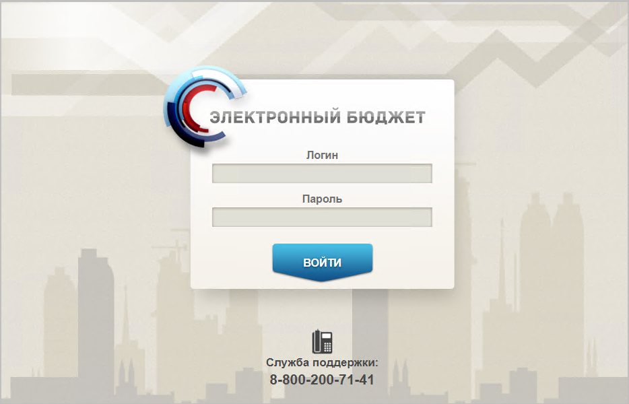
1. Страница авторизации
- В открывшемся окне (см. рис. 1) указать имя пользователя и пароль. Нажать кнопку «Войти».
После прохождения авторизации откроется главная страница Личного кабинета пользователя, пример внешнего вида которой представлен на рисунке 2.
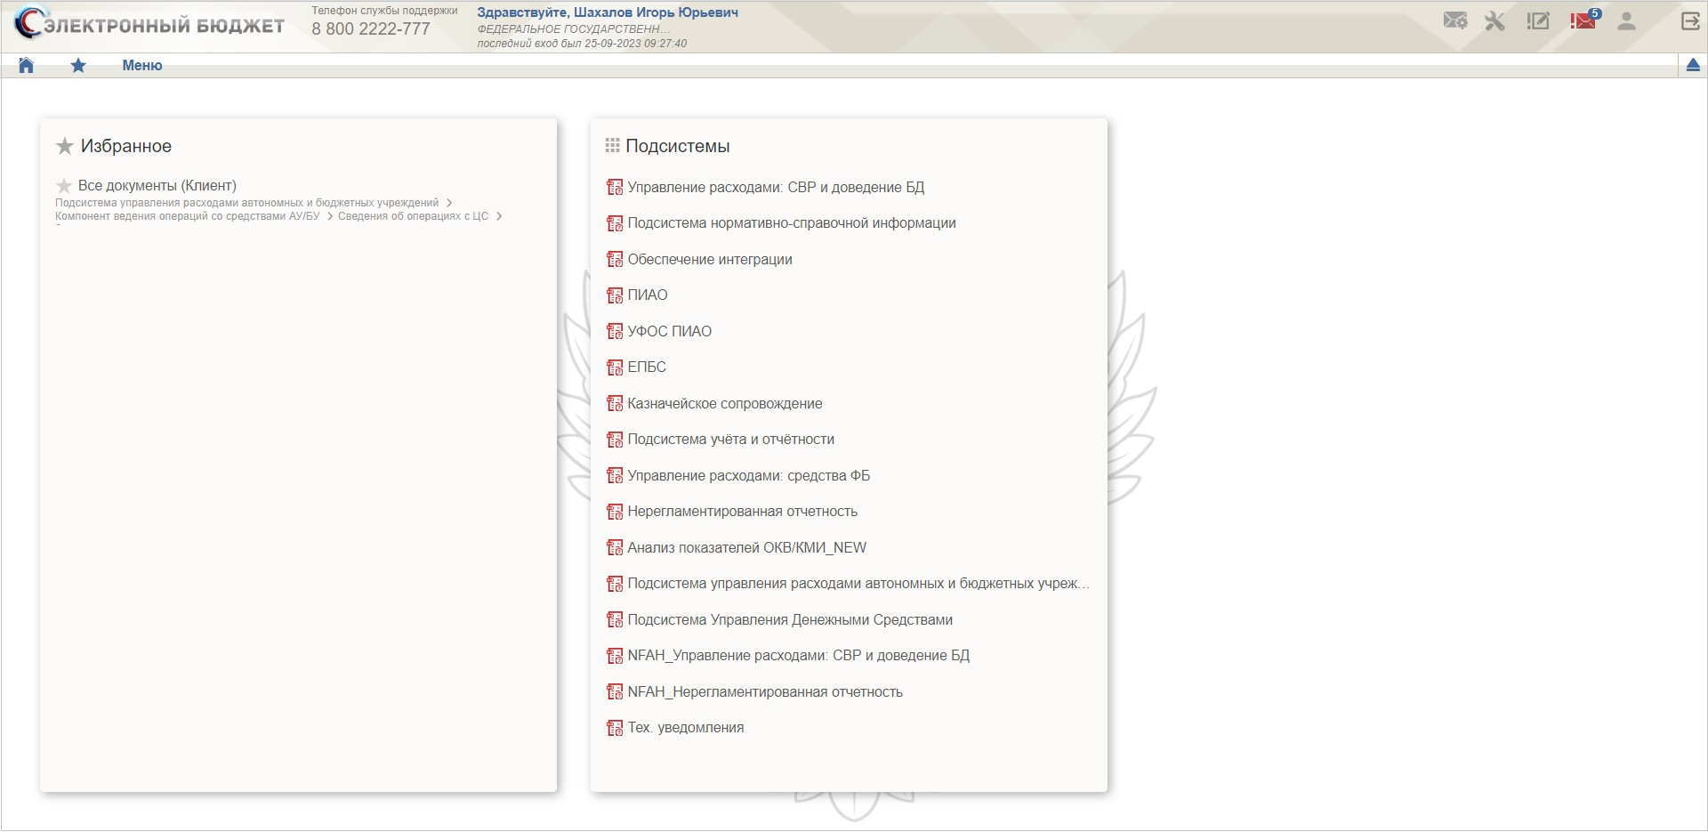
2. Главная страница веб-портала
Подробные сведения о Личном кабинете пользователя приведены в документе «Руководство работников (представителей) участников системы «Электронный бюджет» по работе с подсистемой (компонентом, модулем)» на подсистему обеспечения интеграции подсистем (компонентов, модулей) государственной интегрированной информационной системы управления общественными финансами «Электронный бюджет», оператором которых является Федеральное казначейство.

Описание интерфейса, управляющих элементов и сообщений Модуля ЛС АУ, БУ ПУР ЭБ
Раздел «Меню» (далее – Меню) служит для выбора вида деятельности. В Меню представлен список всех соответствующих подсистем. При выборе в Меню какой-либо подсистемы в рабочей области отображается перечень доступных типов документов (рис. 3).
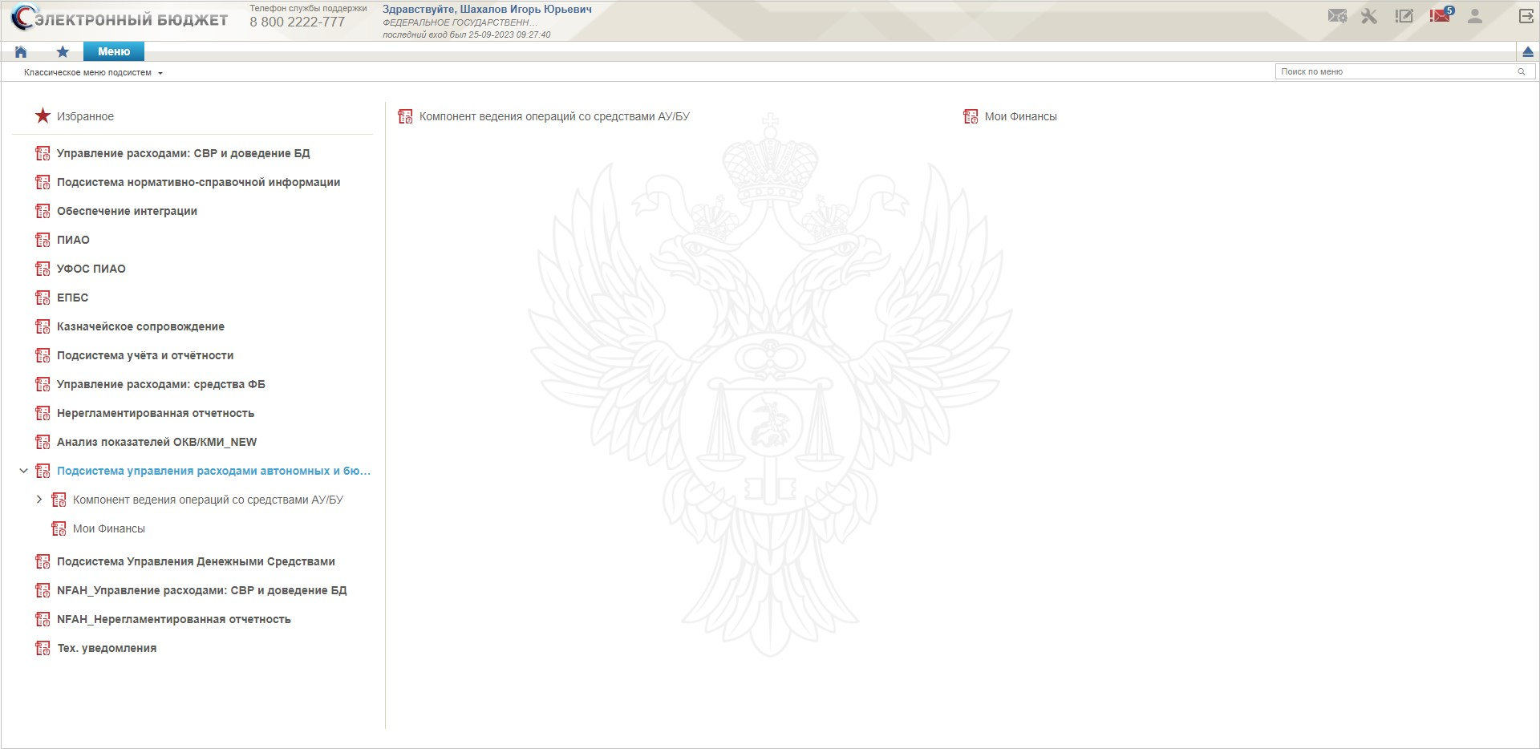
3. Раздел «Меню»
Для перехода к списковой форме документов определенного вида необходимо выполнить следующие действия:
- На панели «Меню» выбрать вид деятельности («Подсистема управления расходами автономных и бюджетных учреждений»).
- Далее перемещаясь по дереву навигации, перейти к искомому виду документов. Например, перейти по пути «Компонент ведения операций со средствами АУ/БУ – Операции по лицевым счетам – Акт приемки-передачи – Все документы (Клиент)» (рис. 4). Откроется списковая форма всех документов «Акт приемки-передачи» (рис. 5).
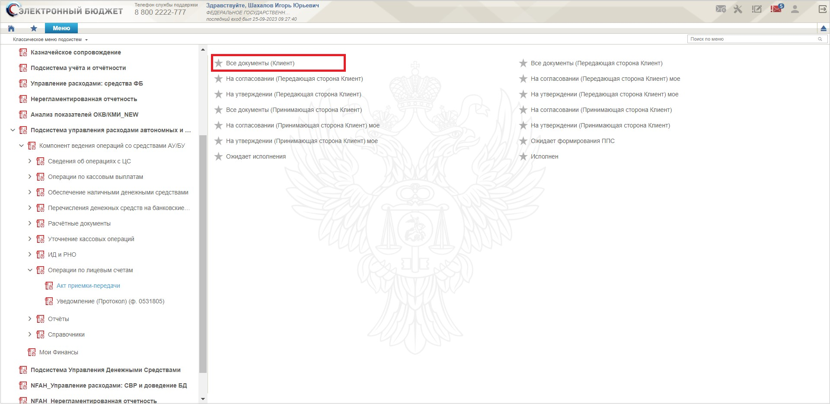
4. Переход к списковой форме документов

Списковая форма
Списковая форма содержит перечень экземпляров документов данного типа, доступных пользователю (рис. 5). Набор полей списковой формы зависит от атрибутов формируемых документов и может быть различным, в зависимости от выбранного справочника или документа.
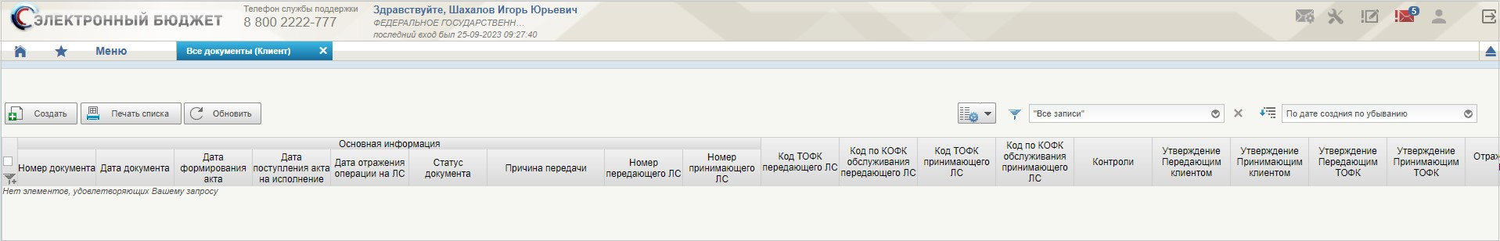
5. Списковая форма документов «Акт приемки-передачи»
Набор отображаемых столбцов в табличной части можно изменить, используя инструмент настройки списка. Для этого нужно нажать правой кнопкой мыши на шапке таблицы списковой формы и в открывшемся списке выбрать опцию «Выбор колонок» (рис. 6).
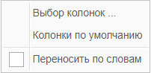
6. Меню действий с колонками
Появится окно с перечнем колонок: те реквизиты, рядом с которыми стоит галочка, отображаются в списковой форме. На рисунке 7 приведен пример выбора колонок для списковой формы всех документов «Акт приемки-передачи».
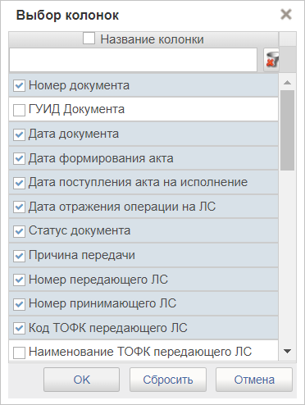
7. Списковая форма документов «Акт приемки-передачи»

Фильтр-папки
Для более оперативной работы в дереве навигации реализованы «Фильтр-папки», которые позволяют фильтровать документы по различным условиям.
Доступность фильтр-папок зависит от уровня доступа пользователя.

Панель инструментов
На панели инструментов списковой формы находится набор функций (кнопок), вызывающих доступные действия над экземплярами документов, и элементы настройки формы. Описание кнопок панели инструментов представлено в таблице 11.
11. Описание функциональных кнопок
Вид кнопки на интерфейсе | Значение кнопки (действия, функции)
 | Создать новый документ – при нажатии на кнопку открывается окно с активными полями для ввода данных
 | Открыть документ на редактирование – при нажатии на кнопку открывается окно для просмотра введенных данных
 | Открыть документ на просмотр – при нажатии на кнопку открывается окно для просмотра введенных данных без возможности редактирования
 | Удалить – удаление документа из Системы.  В корзину – удаление документа в корзину
 | Печать списка – вывод на печать выбранных документов
 | Пользовательский фильтр – вызывает окно для задания параметров поиска по документам
 | Обновить список документов – обновление списка документов на интерфейсе
 | Применить фильтр
 | Сбросить фильтр (находится справа от элемента «Пользовательский фильтр»)
 | Печать документа
 | Экспорт – выгрузка документа в формате текстового файла или XML-файла в утвержденных форматах ТФФ версии Альбома 22.0
 | Импорт – загрузка файла в текстовом формате или XML-файла в Систему в утвержденных форматах ТФФ версии Альбома 22.0
 | Копия с вложениями – создать новый документ с данными, скопированными из выбранного документа
 | Подписать – наложение на документ электронной подписи
 | Проверка подписи – проверка наличия электронной подписи у документа
 | Удаление подписи – удаление наложенной ранее на документ электронной подписи
 | «Направить на согласование» – при нажатии на кнопку открывается диалоговое окно заполнения сведений по согласующим и утверждающим документ пользователям
 | «Согласовать» – при нажатии на кнопку открывается диалоговое окно с вариантами решения.  «Утвердить» – при нажатии на кнопку открывается диалоговое окно с вариантами решения.  «Взять в работу» – при нажатии на кнопку документ на статусе «Не согласован» переводится на статус «Черновик».  «Создать новую версию документа» – при нажатии на кнопку текущему документу проставляется флаг актуальности «Не актуален», создаётся новый документ на основе текущего с флагом актуальности «Актуален»
 | Редактировать лист согласования– при нажатии на кнопку открывается окно для указания Согласующего и Утверждающего
 | Настройки списковой формы – при нажатии на кнопку открывается окно для задания параметров списковой формы

Формирование и ведение справочников

Заполнение справочника «Шаблон листа согласования»
Справочник «Шаблон листа согласования» содержит для каждого типа документов три перечня участников:
- список исполнителей;
- список согласующих;
- список утверждающих.
Для создания записи справочника «Шаблон листа согласования» необходимо выполнить следующие действия:
- Выбрать подсистему «Подсистема управления расходами автономных и бюджетных учреждений» и перейти в пункт меню «Компонент ведения операций со средствами АУ/БУ – Справочники – Шаблон листа согласования». Откроется списковая форма документа (рис. 8).
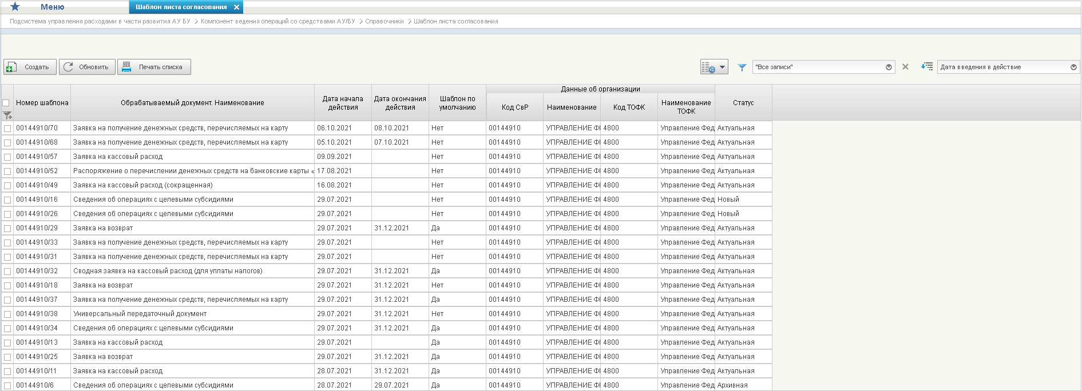
8. Списковая форма справочника «Шаблон листа согласования»
- Нажать кнопку (Создать новый документ).
Откроется визуальная форма экземпляра формуляра «Шаблон листа согласования» с возможностью ее редактирования (рис. 9).
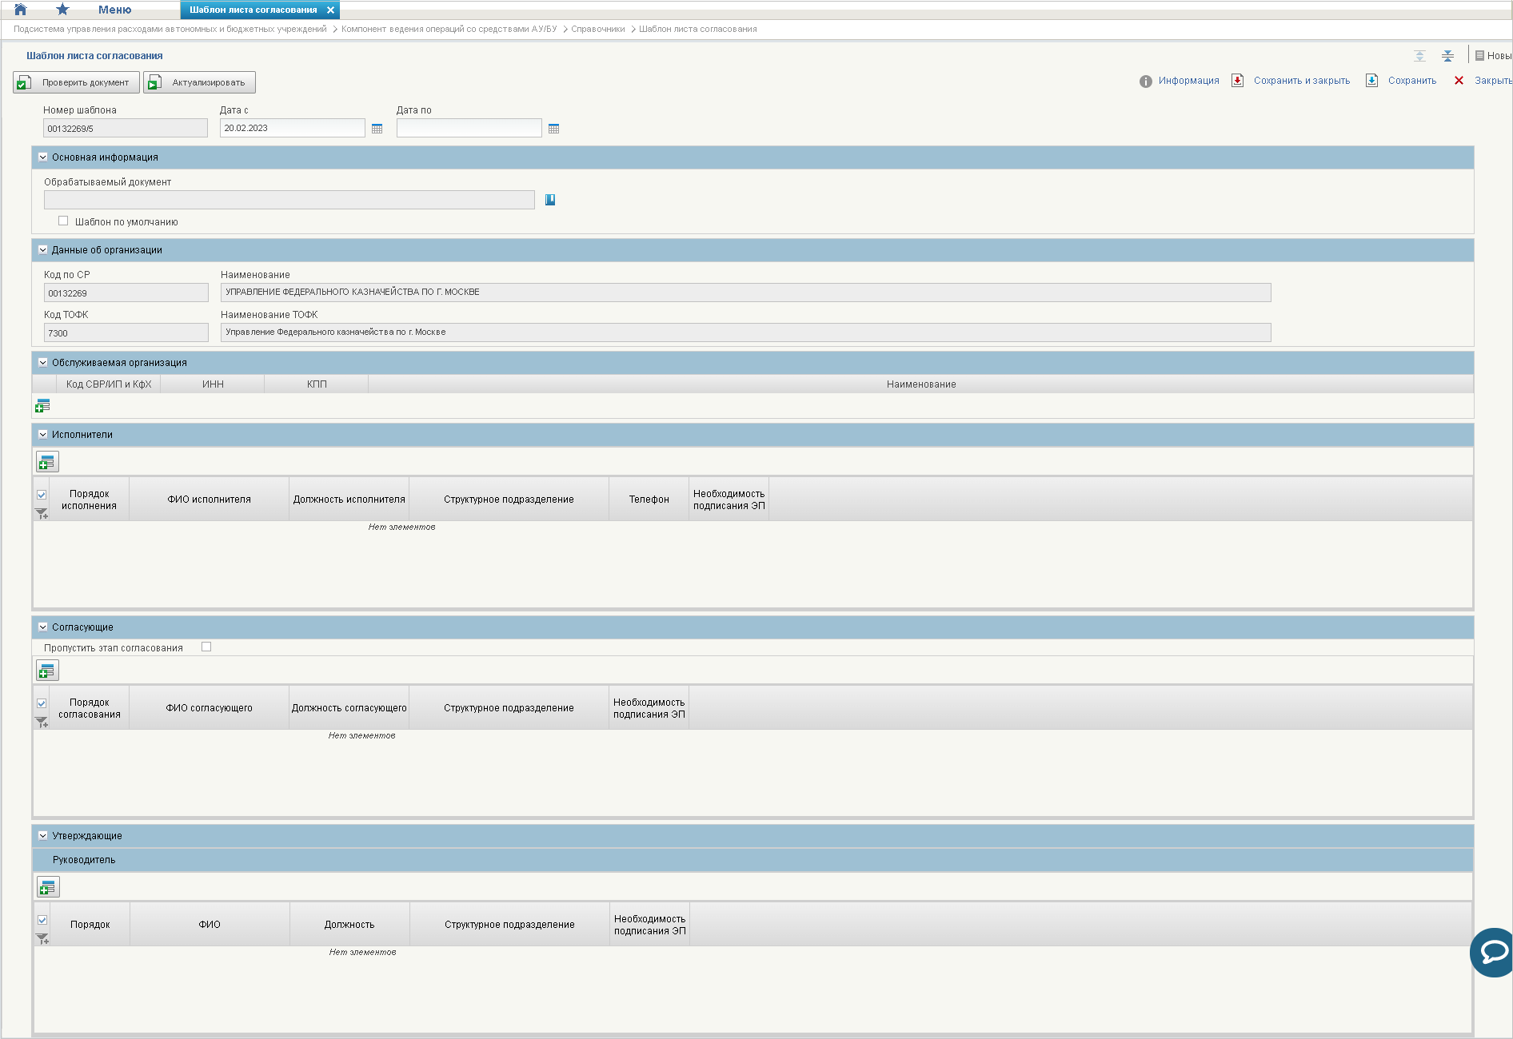
9. Визуальная форма экземпляра формуляра «Шаблон листа согласования»
- В открывшейся визуальной форме экземпляра формуляра «Шаблон листа согласования» необходимо вручную заполнить реквизиты, приведённые в таблице 12.
12. Описание полей формуляра «Шаблон листа согласования»
Наименование реквизита | Описание реквизита
Номер шаблона | Автоматическое заполнение без возможности редактирования
Дата с | Указывается дата начала действия записи справочника. Заполняется автоматически текущей датой, изменение выбором из календаря
Дата по | Указывается дата окончания действия записи справочника. Выбор из календаря
Блок «Основная информация»
Обрабатываемый документ | Выбор значения из справочника «Типы документов»
Шаблон по умолчанию | Чекбокс. В положении «Да» (вкл.) устанавливает данный ШЛС как шаблон по умолчанию
Блок «Данные об организации»
Код по СР | Автоматическое заполнение без возможности редактирования
Наименование | Автоматическое заполнение без возможности редактирования
Код ТОФК | Автоматическое заполнение без возможности редактирования
Наименование ТОФК | Автоматическое заполнение без возможности редактирования
Блок «Обслуживаемая организация»
В блоке необходимо нажать кнопку (Добавить новую строку)
Код СВР/ИП и КфХ | Выбор значения из справочника «Сводный реестр»
ИНН | Заполняется автоматически
КПП | Заполняется автоматически
Наименование | Заполняется автоматически
Блок «Исполнители»
В блоке необходимо нажать кнопку (Добавить новую строку)
Порядок исполнения | Указывается порядок исполнения. Указывается очередность исполнения от 1 по порядку. При параллельном исполнении указываются одинаковые цифры, при последовательном цифры по порядку
ФИО исполнителя | Указывается ФИО исполнителя. Выбор из списка справочника «Организационно-штатная структура»
Должность исполнителя | Указывается должность исполнителя. Заполняется автоматически из записи, выбранной в реквизите «ФИО»
Структурное подразделение | Указывается структурное подразделение исполнителя. Заполняется автоматически из записи, выбранной в реквизите «ФИО»
Телефон | Указывается телефон исполнителя. Заполняется автоматически из записи, выбранной в реквизите «ФИО»
Необходимость подписания ЭП | Указывается необходимость подписания ЭП пользователя (выбор из значений «Да»/«Нет»)
Блок «Согласующие»
В блоке необходимо нажать кнопку (Добавить новую строку)
Пропустить этап согласования | Чекбокс. Возможно два значения:  - Да;  - Нет
Порядок согласования | Указывается порядок согласования. Указывается очередность согласования от 1 по порядку. При параллельном согласовании указываются одинаковые цифры, при последовательном цифры по порядку
ФИО согласующего | Указывается ФИО согласующего. Выбор из списка справочника «Организационно-штатная структура»
Должность согласующего | Указывается должность согласующего. Заполняется автоматически из записи, выбранной в реквизите «ФИО»
Структурное подразделение | Указывается структурное подразделение исполнителя. Заполняется автоматически из записи, выбранной в реквизите «ФИО»
Необходимость подписания ЭП | Указывается необходимость подписания ЭП пользователя (выбор из значений «Да»/«Нет»)
Блок «Утверждающие»
В блоке необходимо нажать кнопку (Добавить новую строку)
Табличная часть «Руководитель»
Порядок | Указывается порядок утверждения
ФИО | Указывается ФИО руководителя. Выбор из списка справочника «Организационно-штатная структура»
Должность | Указывается должность руководителя. Заполняется автоматически из записи, выбранной в реквизите «ФИО»
Структурное подразделение | Указывается структурное подразделение руководителя. Заполняется автоматически из записи, выбранной в реквизите «ФИО»
Необходимость подписания ЭП | Указывается необходимость подписания ЭП пользователя (выбор из значений «Да»/«Нет»)
- При необходимости в разделах «Исполнитель», «Согласующие», «Утверждающие» добавить в табличную часть строки для указания пользователей, имеющих на это права. Блок «Исполнитель» обязателен для заполнения, т.к. данные о подписанте из данного блока переносятся в печатную форму. После добавления пользователя в табличную часть в документе заполнится вкладка «Лист согласования».
Примечание. В случае если в организации отсутствует главный бухгалтер (организации с неполным составом утверждающих), то руководитель, помимо утверждающего, должен получить роль главного бухгалтера. Допустимые для главного бухгалтера роли перечислены в табличной части «Описание набора ЭП» справочника «Типы документов» (для типа документа, на который создается шаблон).
- Существуют последовательные и параллельные процессы исполнения/согласования/утверждения.
Последовательное согласование необходимо в случае, если нескольким пользователям нужно выполнить операцию по исполнению/согласованию/утверждению друг за другом. Для этого в поле «Порядок согласования» указывают цифры по порядку, например, 1, 2, 3, в зависимости от количества пользователей.
Процесс параллельного исполнения/согласования/утверждения необходим в случае:
- если у нескольких пользователей есть возможность в исполнении/согласовании/утверждении, но при этом выполнять данную функцию должен один;
- если один из пользователей отсутствует, например, в отпуске.
В поле «Порядок согласования» указываются одинаковые цифры, например, 1, 1, 1, в зависимости от количества пользователей. В этом случае последовательный характер процессов исполнения/согласования/утверждения отсутствует и операции выполняются независимо друг от друга.
- Для проверки документа нажать кнопку .
- После прохождения всех контролей необходимо сохранить экземпляр формуляра «Шаблон листа согласования», нажав на кнопку («Сохранить») окна «Результаты проверки».
- Далее необходимо закрыть экземпляр формуляра «Шаблон листа согласования», нажав кнопку (Закрыть окно) в верхнем правом углу.
- Можно также воспользоваться кнопкой (Сохранить изменения и закрыть окно) или кнопкой (Сохранить изменения) и кнопкой (Закрыть окно). Запись справочника сохранится на статусе «Новый».
- На списковой форме выбрать созданную запись и нажать кнопку . Запись в справочнике перешла в статус «Актуальная».

Использование сохраненных записей справочника «Шаблон листа согласования»
При создании новых документов, используемых при распределении и доведении бюджетных ассигнований, лимитов бюджетных обязательств и предельных объемов финансирования для настройки листа согласования можно воспользоваться сохраненными записями справочника «Шаблон листа согласования». Для этого необходимо на вкладке «Лист согласования» в верхнем левом углу нажать на активную ссылку . Для выбора будут доступны шаблоны, в которых исполнителем указан текущий пользователь.

Заполнение справочника «Причины отказа»
Для создания записи справочника «Причины отказа» необходимо выполнить следующие действия:
- Выбрать подсистему «Подсистема управления расходами автономных и бюджетных учреждений» и перейти в пункт меню «Компонент ведения операций со средствами АУ/БУ – Справочники – Причины отказа». Откроется списковая форма справочника (рис. 10).
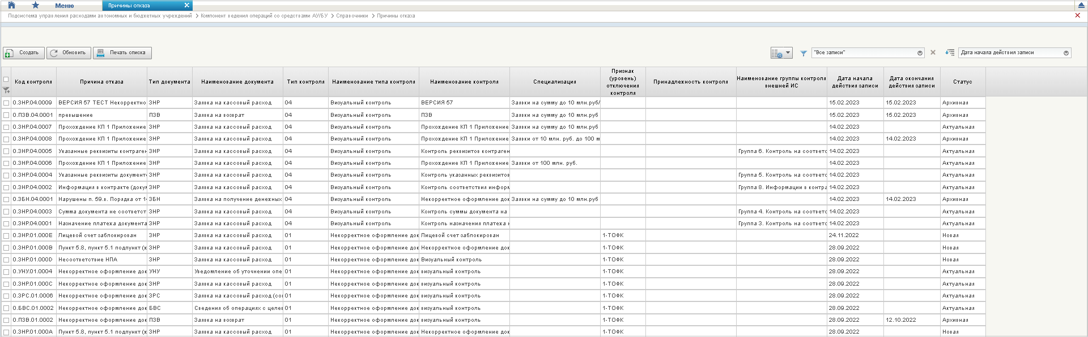
10. Списковая форма справочника «Причины отказа»
- Нажать кнопку «Создать» ( )
Откроется визуальная форма справочника «Причины отказа» с возможностью ее редактирования (рис. 11).
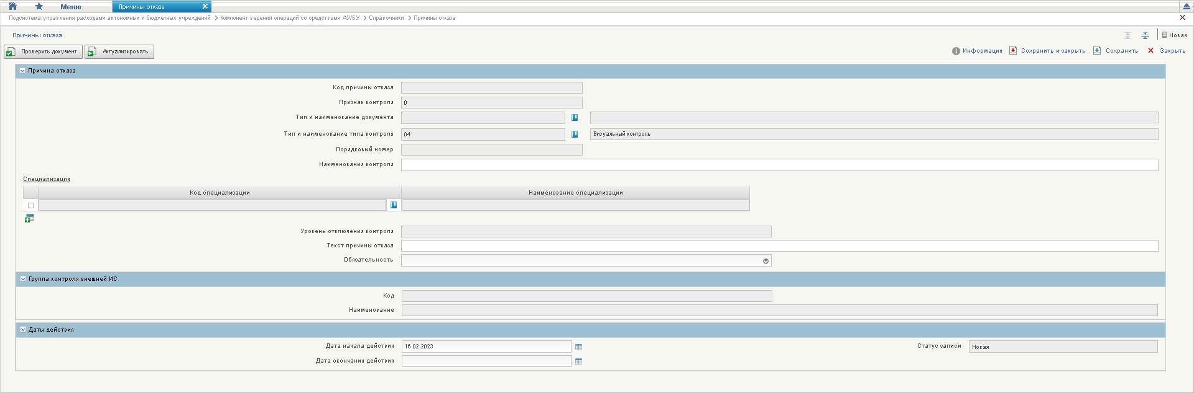
11. Визуальная форма справочника «Причины отказа»
- В открывшейся визуальной форме справочника «Причины отказа» необходимо заполнить следующие реквизиты:
- Тип и наименование документа – заполняется выбором из списка справочника «Типы документов»;
- Наименования контроля – заполняется вручную;
- Код специализации – необходимо нажать кнопку (Добавить новую строку). Выбрать перечень специализаций из списка;
- Текст причины отказа – заполняется вручную;
- Обязательность – заполняется значением из выпадающего списка: «Да», «Нет»;
- Дата начала действия – заполняется автоматически текущей датой, изменение выбором из календаря.
- Нажать на кнопку «Проверить документ». В случае наличия ошибок необходимо внести изменения в заполнения в соответствии с текстом контроля. В случае успешного выполнения контролей нажать на кнопку «Сохранить» и перейти на списковую форму. Заполнены поля ЭФ. Документ закрыт и ему присвоен статус «Новая».
- На СФ выбрать запись справочника на статусе «Новый», нажать кнопку «Актуализация». Статус документа изменился на «Актуальная».
- На СФ выбрать запись справочника на статусе «Актуальная», нажать кнопку «Перевести в архив». Статус записи изменился на «Архивная».
- На СФ выбрать запись справочника на статусе «Новый», нажать кнопку «Удалить». Запись справочника успешно удалена.

Заполнение справочника «Реестр приостанавливаемых операций»

Создание записи справочника «Реестр приостанавливаемых операций»
Для создания записи справочника «Реестр приостанавливаемых операций» необходимо выполнить следующие действия:
- Выбрать подсистему «Подсистема управления расходами автономных и бюджетных учреждений» и перейти в пункт меню «Компонент ведения операций со средствами АУ/БУ – Справочники – Справочники (ПУР) – Реестр приостанавливаемых операций». Откроется списковая форма справочника (рис. 12).
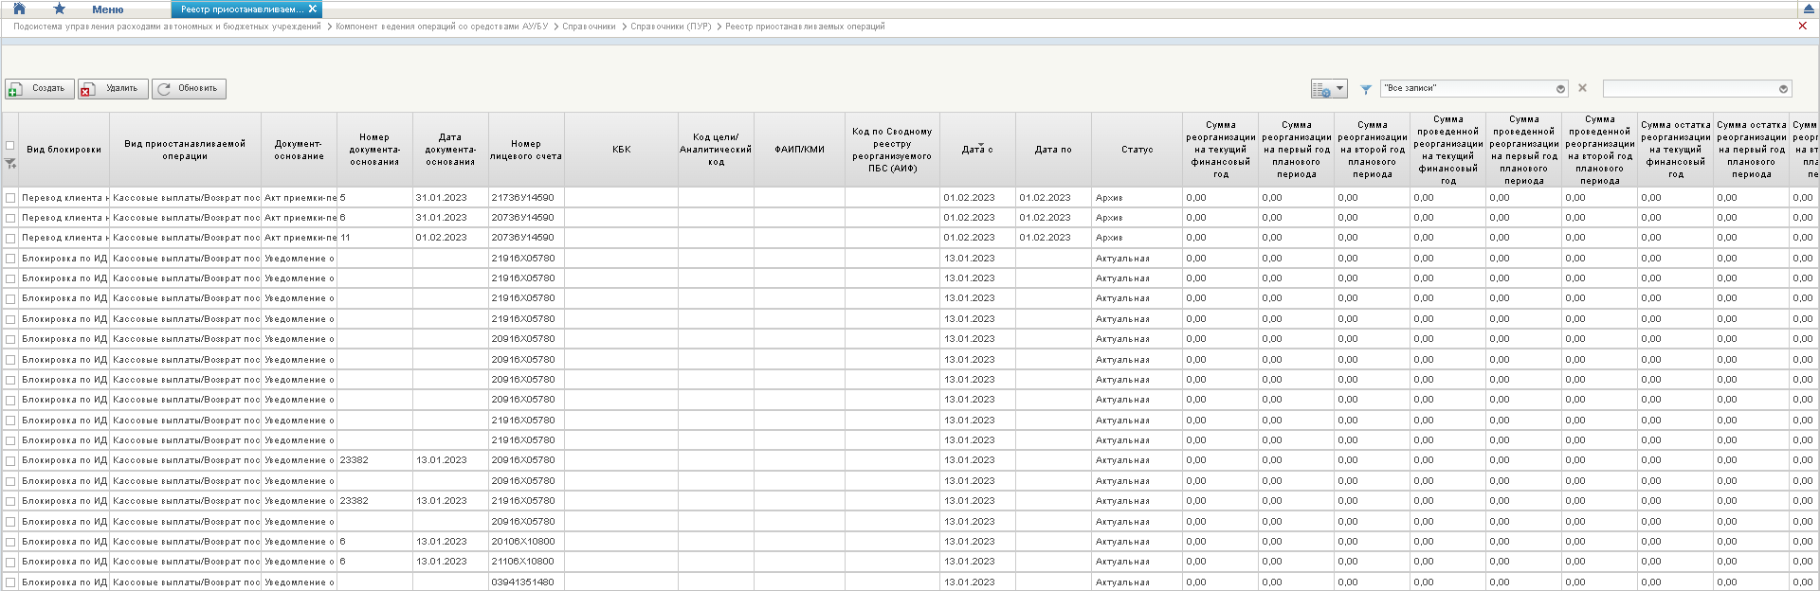
12. Списковая форма справочника «Реестр приостанавливаемых операций»
- Нажать кнопку «Создать» ( )
Откроется визуальная форма справочника «Реестр приостанавливаемых операций» с возможностью ее редактирования (рис. 11).
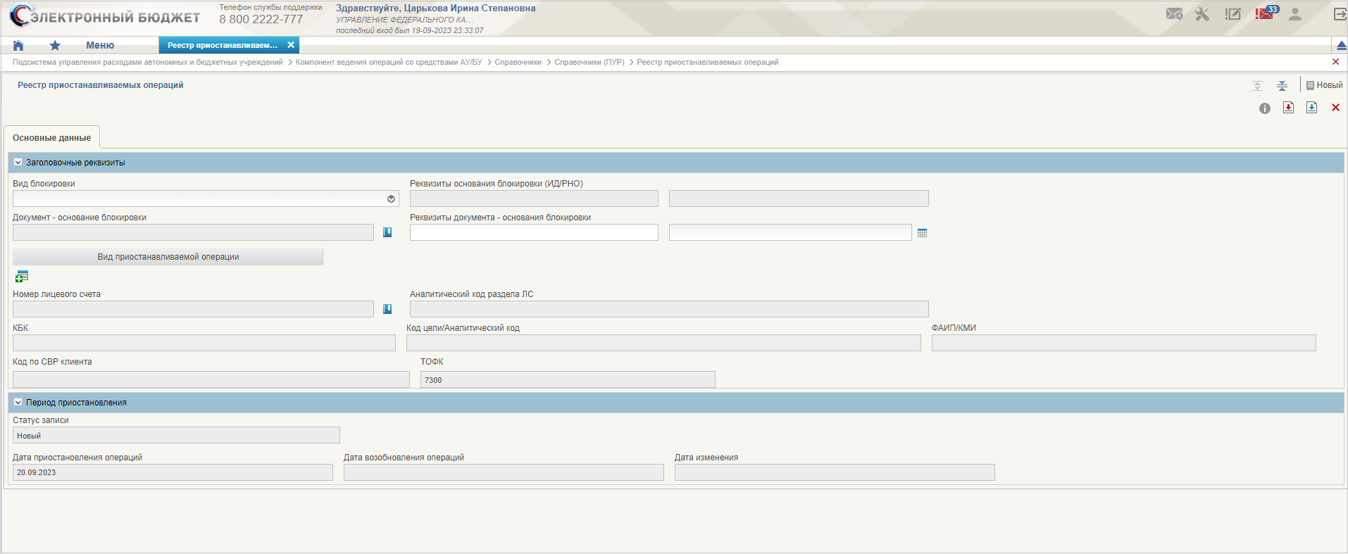
13. Визуальная форма справочника «Реестр приостанавливаемых операций»
- В открывшейся визуальной форме справочника «Реестр приостанавливаемых операций» необходимо заполнить следующие реквизиты, приведённые в таблице 13.
13. Описание полей справочника «Реестр приостанавливаемых операций»
Наименование реквизита | Описание реквизита
Вкладка «Основные данные»
Блок «Заголовочные реквизиты»
Вид блокировки | Заполняется значением из выпадающего списка:  - «Перевод клиента на обслуживание в другой ТОФК»;  - «Реорганизация (ликвидация) клиента»
Реквизиты основания блокировки (ИД/РНО) | Заполняется автоматически
Документ-основание блокировки | Заполняется выбором из списка справочника «Тип документов»
Реквизиты документа-основания блокировки | Заполняется вручную. Дата выбирается из календаря
Вид приостанавливаемой операции | Необходимо нажать кнопку (Добавить новую строку).  Заполняется значением из выпадающего списка:  - Кассовые выплаты/Возврат поступлений;  - Изменение бюджетных данных;  - Постановка на учет БО;  - Постановка на учет ДО;  - Постановка на учет Сведений
Номер лицевого счета | Заполняется выбором из списка справочника «Книга регистрации лицевых счетов»
Аналитический код раздела ЛС | Заполняется автоматически
КБК | Заполняется автоматически
Код цели/Аналитический код | Заполняется автоматически
ФАИП/КМИ | Заполняется автоматически
Код по СВР клиента | Заполняется автоматически после заполнения поля «Номер лицевого счета»
ТОФК | Заполняется автоматически
Блок «Период приостановления»
Статус записи | Автоматическое заполнение без возможности редактирования
Дата приостановления операций | Автоматическое заполнение без возможности редактирования
Дата возобновления операций | Заполняется автоматически
Дата изменения | Заполняется автоматически

Проверка справочника «Реестр приостанавливаемых операций» в части добавления нового поля «Аналитический код раздела ЛС»
Роль: АУ_БУ_08 Работа со справочниками.
Порядок выполнения операций:
- Авторизоваться в ЛК ЭБ. В главном меню ЛК ЭБ пройти по пути «Подсистема управления расходами автономных и бюджетных учреждений – Компонент ведения операций со средствами АУ/БУ – Справочники – Справочники (ПУР) – Реестр приостанавливаемых операций». Откроется СФ справочника «Реестр приостанавливаемых операций».
- На СФ новой записи справочника установить чекбокс выделения, нажать на кнопку «Просмотреть». Проверить, что новое поле есть в ВФ справочника. Откроетя ВФ справочника. На ВФ справочника добавлено новое поле «Аналитический код раздела ЛС».

Автоматическое создание записи в справочнике «Реестр приостанавливаемых операций»

Условия выполнения операции
Документ «Акт приемки-передачи показателей лицевого счета» (далее по тексту – Акт) перешел на статус «Сформирован» и автоматически создан «Реестр приостанавливаемых операций» на статусе «Актуальная».

Последовательность действий
Роль: АУ_БУ_08 Работа со справочниками.
Порядок выполнения операций:
- Авторизоваться в ЛК ЭБ. В главном меню ЛК ЭБ пройти по пути «Подсистема управления расходами автономных и бюджетных учреждений – Компонент ведения операций со средствами АУ/БУ – Справочники – Справочники (ПУР) – Реестр приостанавливаемых операций». Откроется СФ справочника «Реестр приостанавливаемых операций».
- На СФ для новой записи справочника установить чекбокс выделения, нажать на кнопку «Просмотреть». Проверить, что запись создалась корректно и заполнена в соответствии с данными документа «Акт приемки-передачи показателей лицевого счета». Откроется ВФ справочника. Поле «Вид блокировки» заполнено значением реквизита «Причина передачи» блока «Основная информация» Акта. Поле «Вид документа-основания» заполнено наименованием типа документа Акта. Поле «Номер документа» заполнено значением реквизита «Номер документа» Акта. Поле «Дата документа основания» заполнено значением реквизита «Дата документа» Акта. Поле «Вид приостановления» заполнено значением «Кассовые выплаты/Возврат поступлений» и «Постановка на учет Сведений». Поле «Номер лицевого счета» заполнено значением реквизита «Номер лицевого счета» блока «Принимающая сторона» Акта.

Автоматический перевод записи в справочнике «Реестр приостанавливаемых операций» на статус «Архив»

Условия выполнения операции
- Выполнен п. 5.3.3.3.
- Документ «Акт приемки-передачи показателей лицевого счета» перешел на статус «Исполнен», где завершена передача показателей, или «Отменен», и автоматически обновлена запись справочника «Реестр приостанавливаемых операций».

Последовательность действий
Роль: АУ_БУ_08 Работа со справочниками.
Порядок выполнения операций:
- Авторизоваться в ЛК ЭБ. В главном меню ЛК ЭБ пройти по пути «Подсистема управления расходами автономных и бюджетных учреждений – Компонент ведения операций со средствами АУ/БУ – Справочники – Справочники (ПУР) – Реестр приостанавливаемых операций». Откроется СФ справочника «Реестр приостанавливаемых операций».
- На СФ для новой записи справочника установить чекбокс выделения, нажать на кнопку «Просмотреть». Проверить, что запись справочника «Реестр приостанавливаемых операций» обновлена в соответствии с данными документа «Акт приемки-передачи показателей лицевого счета». Откроется ВФ справочника. Запись справочника «Реестр приостанавливаемых операций» переведена в статус «Архив».

Удаление записи справочника «Реестр приостанавливаемых операций»

Условия выполнения операции
Запись справочника «Реестр приостанавливаемых операций» на статусе «Новая».

Последовательность действий
Роль: АУ_БУ_08 Работа со справочниками.
Порядок выполнения операций:
- Авторизоваться в ЛК ЭБ. В главном меню ЛК ЭБ пройти по пути «Подсистема управления расходами автономных и бюджетных учреждений – Компонент ведения операций со средствами АУ/БУ – Справочники – Справочники (ПУР) – Реестр приостанавливаемых операций». Откроется СФ справочника «Реестр приостанавливаемых операций».
- На СФ для новой записи справочника установить чекбокс выделения, нажать на кнопку «Удалить». Удален документ, на СФ не отображается.

Формирование и обработка записи справочника «Реестр приостанавливаемых операций»
Роль: АУ_БУ_08 Работа со справочниками.
Порядок выполнения операций:
- Авторизоваться в ЛК ЭБ. В главном меню ЛК ЭБ пройти по пути «Подсистема управления расходами автономных и бюджетных учреждений – Компонент ведения операций со средствами АУ/БУ – Справочники – Справочники (ПУР) – Реестр приостанавливаемых операций». Откроется СФ справочника «Реестр приостанавливаемых операций».
- На СФ нажать на кнопку «Создать». На ВФ заполнить все необходимые поля в соответствии с требованиями. Потом нажать кнопку «Сохранить изменения и закрыть окно». Откроется ВФ справочника. Создана запись справочника на статусе «Новая».
- Выбрать СФ запись справочника на статусе «Новая». Для того чтобы актуализировать формуляр, необходимо нажать кнопку «Актуализировать» на панели инструментов СФ записи справочника. В СФ выбрана запись справочника. Запись справочника актуализирована, статус изменен на «Актуальная».
- Выбрать СФ формуляра на статусе «Актуальная». Для того чтобы отправить запись справочника в архив, на панели инструментов нажать кнопку «Отправить в архив». В СФ выбрана запись справочника. Запись справочника отправлена в архив, статус изменен на «Архив».

Заполнение справочника «Перечень специализаций»

Создание записи справочника «Перечень специализаций»
Для создания записи справочника «Перечень специализаций» необходимо выполнить следующие действия:
- Выбрать подсистему «Подсистема управления расходами автономных и бюджетных учреждений» и перейти в пункт меню «Компонент ведения операций со средствами АУ/БУ – Справочники – Перечень специализаций». Откроется списковая форма справочника (рис. 11).
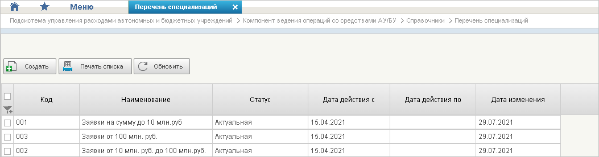
14. Списковая форма справочника «Перечень специализаций»
- Нажать кнопку «Создать» ( )
Откроется визуальная форма справочника «Перечень специализаций» с возможностью ее редактирования (рис. 15).
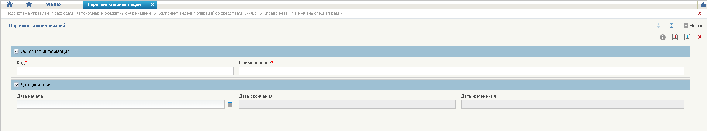
15. Визуальная форма справочника «Перечень специализаций»
- В открывшейся визуальной форме справочника «Перечень специализаций» необходимо заполнить следующие реквизиты:
- Код – заполняется вручную;
- Наименование – заполняется вручную;
- Дата начала – заполняется выбором даты из календаря.

Заполнение справочника «Рекомендованный уровень конфиденциальности»

Создание записи справочника «Рекомендованный уровень конфиденциальности»
Для создания записи справочника «Рекомендованный уровень конфиденциальности» необходимо выполнить следующие действия:
- Выбрать подсистему «Подсистема управления расходами автономных и бюджетных учреждений» и перейти в пункт меню «Компонент ведения операций со средствами АУ/БУ – Справочники – Рекомендованный уровень конфиденциальности». Откроется списковая форма справочника (рис. 16).
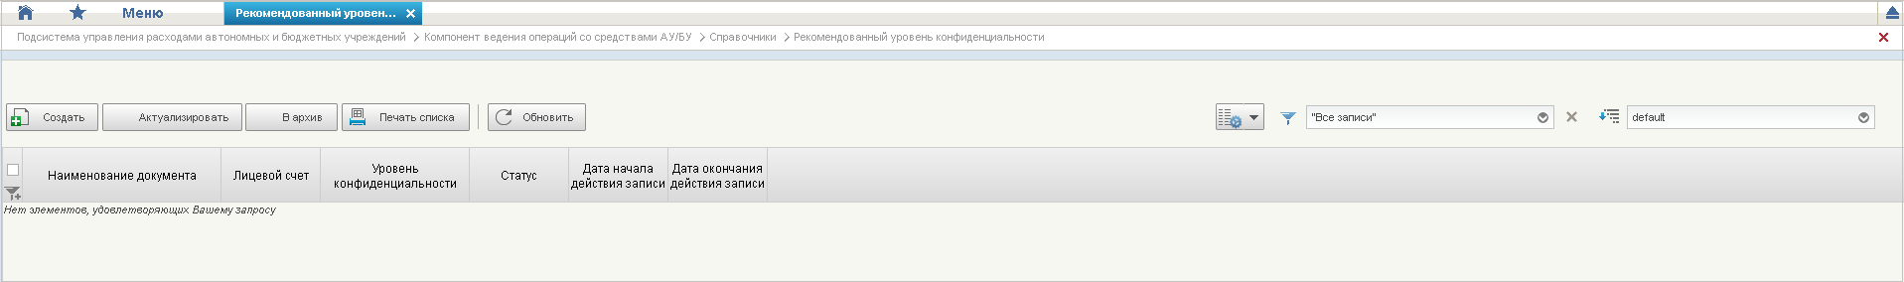
16. Списковая форма справочника «Рекомендованный уровень конфиденциальности»
- Нажать кнопку «Создать» ( )
Откроется визуальная форма справочника «Рекомендованный уровень конфиденциальности» с возможностью ее редактирования (рис. 17).
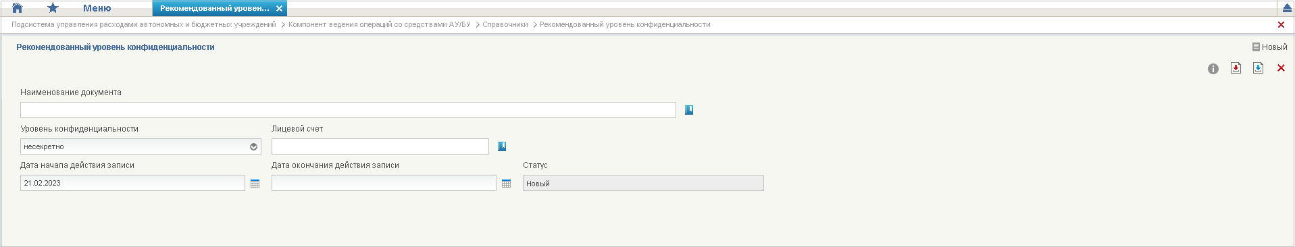
17. Визуальная форма справочника «Рекомендованный уровень конфиденциальности»
- В открывшейся визуальной форме справочника «Рекомендованный уровень конфиденциальности» необходимо заполнить следующие реквизиты:
- Наименование документа – заполняется выбором из списка справочника «Типы документов»;
- Уровень конфиденциальности – заполняется значением из выпадающего списка: «несекретно», «ДСП», «совершенно секретно», «секретно». По умолчанию указывается значение «несекретно»;
- Лицевой счет – заполняется выбором из списка справочника «Книга регистрации лицевых счетов»;
- Дата начала действия записи – заполняется автоматически текущей датой, изменение выбором из календаря;
- Дата окончания действия записи – заполняется выбором даты из календаря;
- Статус – автоматическое заполнение без возможности редактирования.

Общие справочники
Общие справочники, приведенные в данном разделе в качестве обзорной информации, доступны пользователям ПУР ЭБ исключительно для просмотра.
Для просмотра справочников необходимо выполнить следующие действия:
- На панели «Меню» выбрать «Подсистема управления расходами автономных и бюджетных учреждений».
- Далее перемещаясь по дереву навигации выбрать «Компонент ведения операций со средствами АУ/БУ» и развернуть ветку «Справочники» (рис. 18).
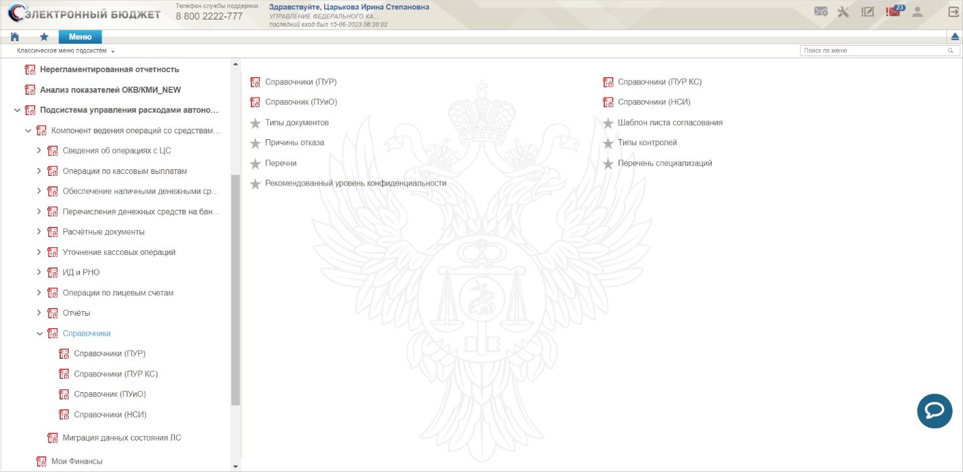
18. Пункт меню «Справочники»
Перечень справочников, присутствующих в списке:
- Справочники (ПУР):
- Реестр приостанавливаемых операций;
- Перечень КБК, допущенных к проведению операций по кассовым выплатам.
- Справочники (ПУР КС):
- Перечень источников поступлений целевых средств.
- Справочники (ПУиО):
- Структуры документов для учета;
- Перечень показателей состояния лицевого счета.
- Справочники (НСИ):
- Аналитические коды поступлений и источников;
- Банковские карты;
- Банковские счета ФК;
- Бюджеты;
- ЕГРЮЛ;
- КБК Виды расходов;
- КБК Главы;
- КБК Доходы;
- Книга регистрации казначейских счетов;
- Книга регистрации лицевых счетов;
- Коды субсидий НУБП;
- Объекты капитального вложения (ОКВ);
- ОКВ;
- ОКТМО;
- Основания платежа;
- Российские банки;
- Сводный реестр;
- Символы кассовой отчетности;
- Соответствие БС (40116) и СвР;
- Соответствие типов БС и ЛС;
- Справочник соответствия кодов видов расходов кодам видов выплат на банковские карты «Мир» физических лиц;
- Статусы плательщика;
- ТОФК.
- Типы документов;
- Шаблон листа согласования;
- Причины отказа;
- Типы контроля;
- Перечни;
- Перечень специализаций;
- Рекомендованный уровень конфиденциальности.

Справочник «Перечень КБК, допущенных к проведению операций по кассовым выплатам»
- На панели «Меню» выбрать «Подсистема управления расходами автономных и бюджетных учреждений».
- Далее перемещаясь по дереву навигации выбрать «Компонент ведения операций со средствами АУ/БУ» и развернуть ветку «Справочники – Справочники (ПУР)».
- Выбрать справочник «Перечень КБК, допущенных к проведению операций по кассовым выплатам» (рис. 19).
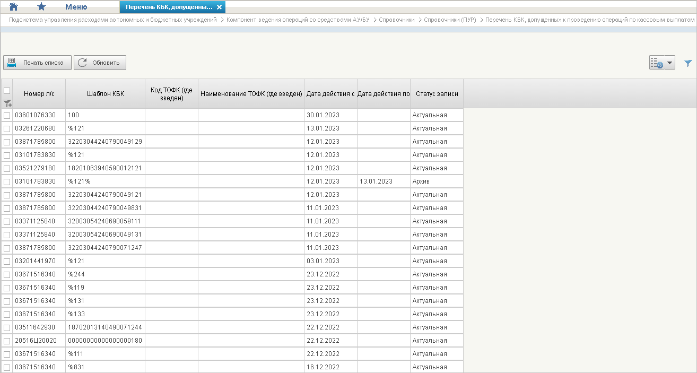
19. Справочник «Перечень КБК, допущенных к проведению операций по кассовым выплатам»
Перечень полей списковой формы, присутствующих в справочнике по умолчанию:
- Номер л/с;
- Шаблон КБК;
- Код ТОФК (где введен);
- Наименование ТОФК (где введен);
- Дата действия с;
- Дата действия по;
- Статус записи.

Справочник «Перечень источников поступлений целевых средств»
- На панели «Меню» выбрать «Подсистема управления расходами автономных и бюджетных учреждений».
- Далее перемещаясь по дереву навигации выбрать «Компонент ведения операций со средствами АУ/БУ» и развернуть ветку «Справочники – Справочники (ПУР КС)».
- Выбрать справочник «Перечень источников поступлений целевых средств» (рис. 20).
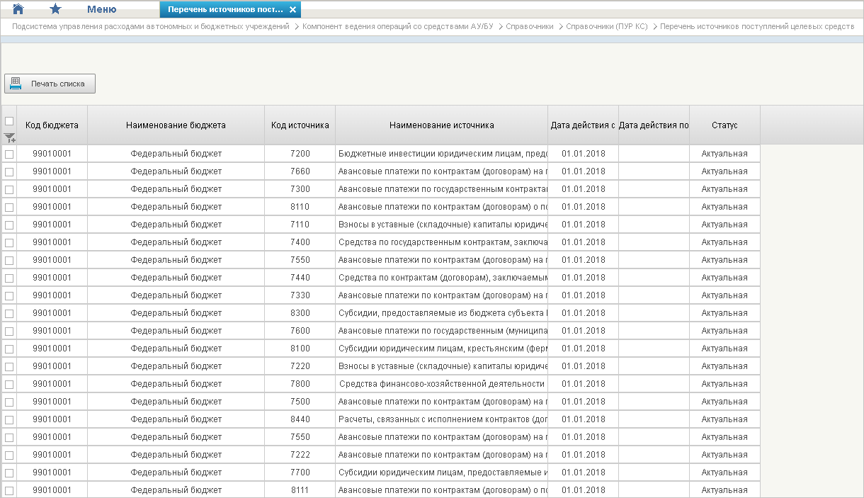
20. Справочник «Перечень источников поступлений целевых средств»
Перечень полей списковой формы, присутствующих в справочнике по умолчанию:
- Код бюджета;
- Наименование бюджета;
- Код источника;
- Наименование источника;
- Дата действия с;
- Дата действия по;
- Статус.

Справочник «Структуры документов для учета»
- На панели «Меню» выбрать «Подсистема управления расходами автономных и бюджетных учреждений».
- Далее перемещаясь по дереву навигации выбрать «Компонент ведения операций со средствами АУ/БУ» и развернуть ветку «Справочники – Справочники (ПУиО)».
- Выбрать справочник «Структуры документов для учета» (рис. 21).
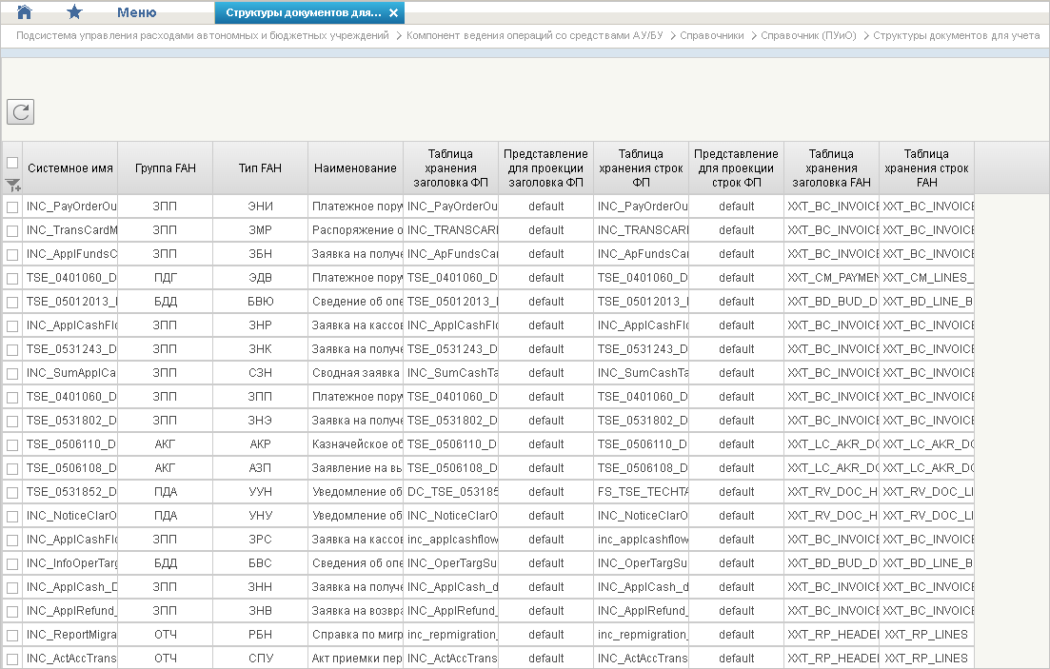
21. Справочник «Структуры документов для учета»
Перечень полей списковой формы, присутствующих в справочнике по умолчанию:
- Системное имя;
- Группа FAH;
- Тип FAH;
- Наименование;
- Таблица хранения заголовка ФП;
- Представление для проекции заголовка ФП;
- Таблица хранения строк ФП;
- Представление для проекции строк ФП;
- Таблица хранения заголовка FAH;
- Таблица хранения строк FAH.

Справочник «Перечень показателей состояния лицевого счета»
- На панели «Меню» выбрать «Подсистема управления расходами автономных и бюджетных учреждений».
- Далее перемещаясь по дереву навигации выбрать «Компонент ведения операций со средствами АУ/БУ» и развернуть ветку «Справочники – Справочники (ПУиО)».
- Выбрать справочник «Перечень показателей состояния лицевого счета» (рис. 22).
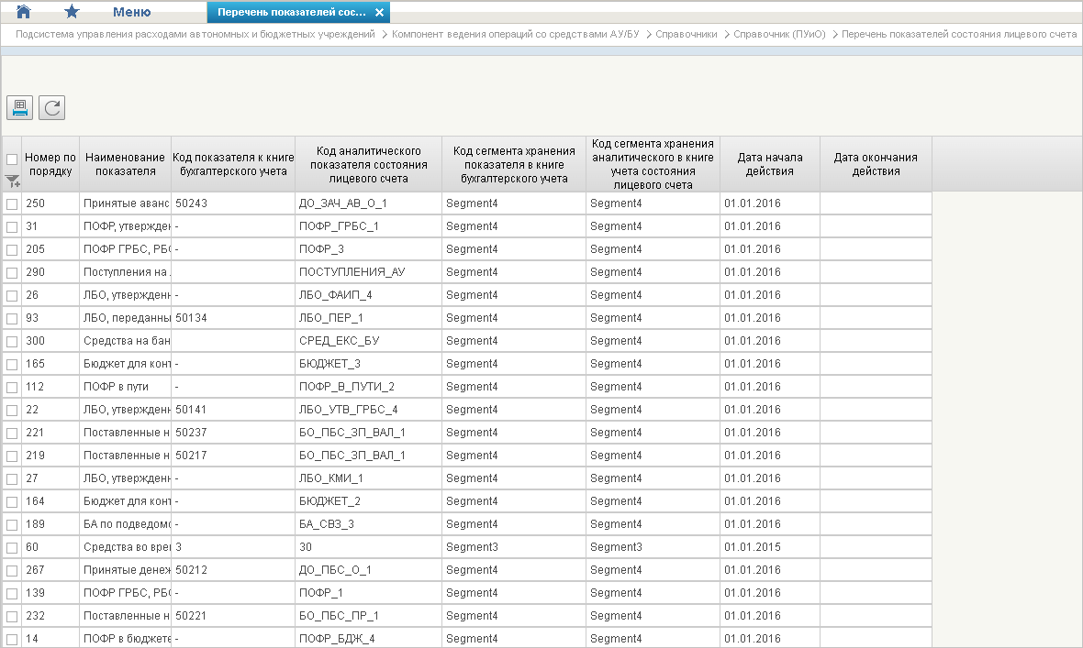
22. Справочник «Перечень показателей состояния лицевого счета»
Перечень полей списковой формы, присутствующих в справочнике по умолчанию:
- Номер по порядку;
- Наименование показателя;
- Код показателя к книге бухгалтерского учета;
- Код аналитического показателя состояния лицевого счета;
- Код сегмента хранения показателя в книге бухгалтерского учета;
- Код сегмента хранения аналитического в книге учета состояния лицевого счета;
- Дата начала действия;
- Дата окончания действия.

Справочник «Аналитические коды поступлений и источников»
- На панели «Меню» выбрать «Подсистема управления расходами автономных и бюджетных учреждений».
- Далее перемещаясь по дереву навигации выбрать «Компонент ведения операций со средствами АУ/БУ» и развернуть ветку «Справочники – Справочники (НСИ)».
- Выбрать справочник «Аналитические коды поступлений и источников» (рис. 23).
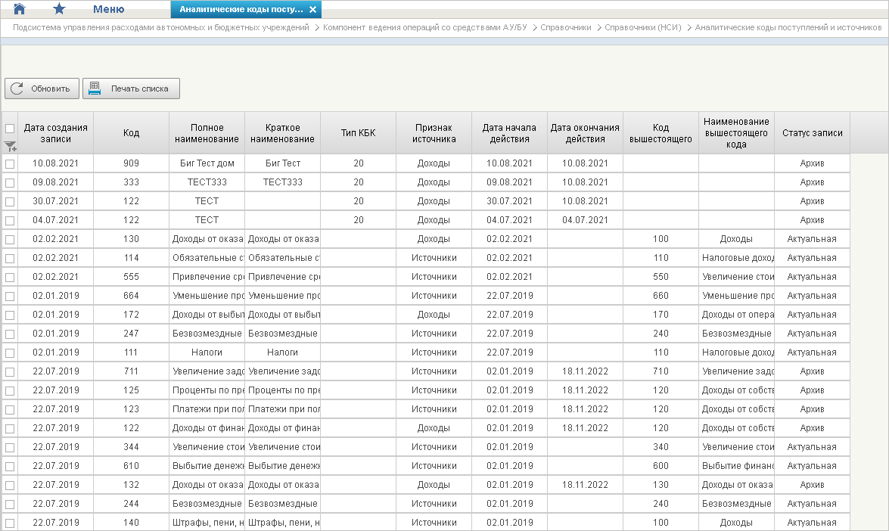
23. Справочник «Аналитические коды поступлений и источников»
Перечень полей списковой формы, присутствующих в справочнике по умолчанию:
- Дата создания записи;
- Код;
- Полное наименование;
- Краткое наименование;
- Тип КБК;
- Признак источника;
- Дата начала действия;
- Дата окончания действия;
- Код вышестоящего;
- Наименование вышестоящего кода;
- Статус записи.

Справочник «Банковские карты»
- На панели «Меню» выбрать «Подсистема управления расходами автономных и бюджетных учреждений».
- Далее перемещаясь по дереву навигации выбрать «Компонент ведения операций со средствами АУ/БУ» и развернуть ветку «Справочники – Справочники (НСИ)».
- Выбрать справочник «Банковские карты» (рис. 24).
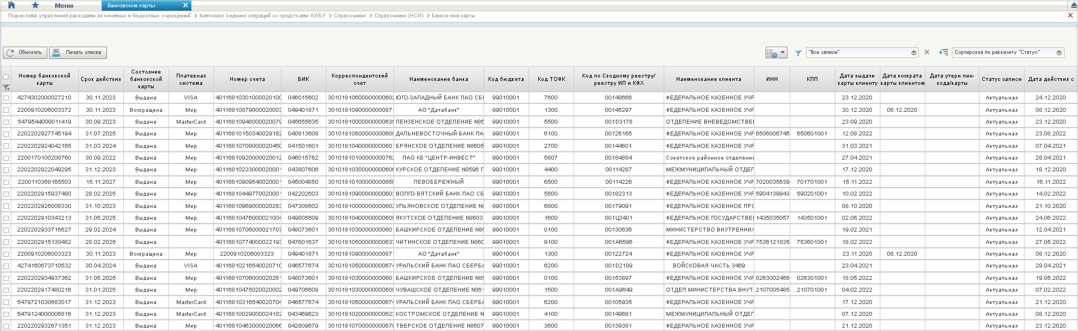
24. Справочник «Банковские карты»
Перечень полей списковой формы, присутствующих в справочнике по умолчанию:
- Номер банковской карты;
- Срок действия;
- Состояние банковской карты;
- Платежная система;
- Номер счета;
- БИК;
- Корреспондентский счет;
- Наименование банка;
- Код бюджета;
- Код ТОФК;
- Код по Сводному реестру/реестру ИП и КФХ;
- Наименование клиента;
- ИНН;
- КПП;
- Дата выдачи карты клиенту;
- Дата возврата карты клиентом;
- Дата утери пин-кода/карты;
- Статус записи;
- Дата действия с;
- Дата действия по.

Справочник «Банковские счета ФК»
- На панели «Меню» выбрать «Подсистема управления расходами автономных и бюджетных учреждений».
- Далее перемещаясь по дереву навигации выбрать «Компонент ведения операций со средствами АУ/БУ» и развернуть ветку «Справочники – Справочники (НСИ)».
- Выбрать справочник «Банковские счета ФК» (рис. 25).
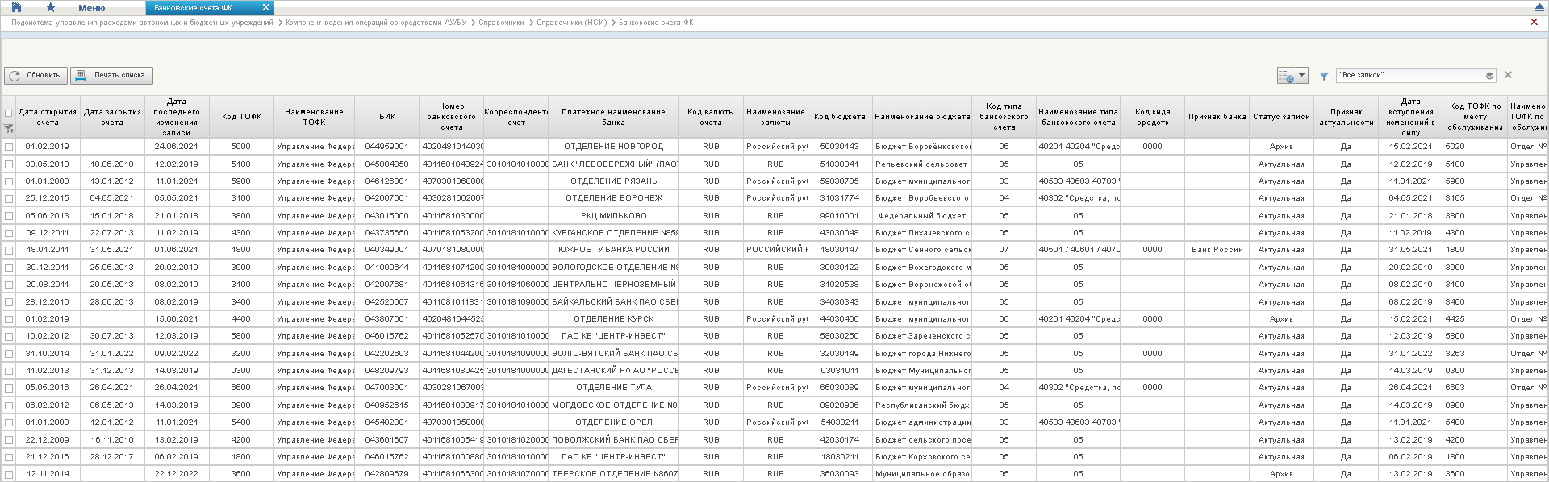
25. Справочник «Банковские счета ФК»
Перечень полей списковой формы, присутствующих в справочнике по умолчанию:
- Дата открытия счета;
- Дата закрытия счета;
- Дата последнего изменения записи;
- Код ТОФК;
- Наименование ТОФК;
- БИК;
- Номер банковского счета;
- Корреспондентский счет;
- Платежное наименование банка;
- Код валюты счета;
- Наименование валюты;
- Код бюджета;
- Наименование бюджета;
- Код типа банковского счета;
- Наименование типа банковского счета;
- Код вида средств;
- Признак банка;
- Статус записи;
- Признак актуальности;
- Дата вступления изменений в силу;
- Код ТОФК по месту обслуживания;
- Наименование ТОФК по месту обслуживания;
- Дата включения записи;
- Дата исключения записи.

Справочник «Бюджеты»
- На панели «Меню» выбрать «Подсистема управления расходами автономных и бюджетных учреждений».
- Далее перемещаясь по дереву навигации выбрать «Компонент ведения операций со средствами АУ/БУ» и развернуть ветку «Справочники – Справочники (НСИ)».
- Выбрать справочник «Бюджеты» (рис. 26).
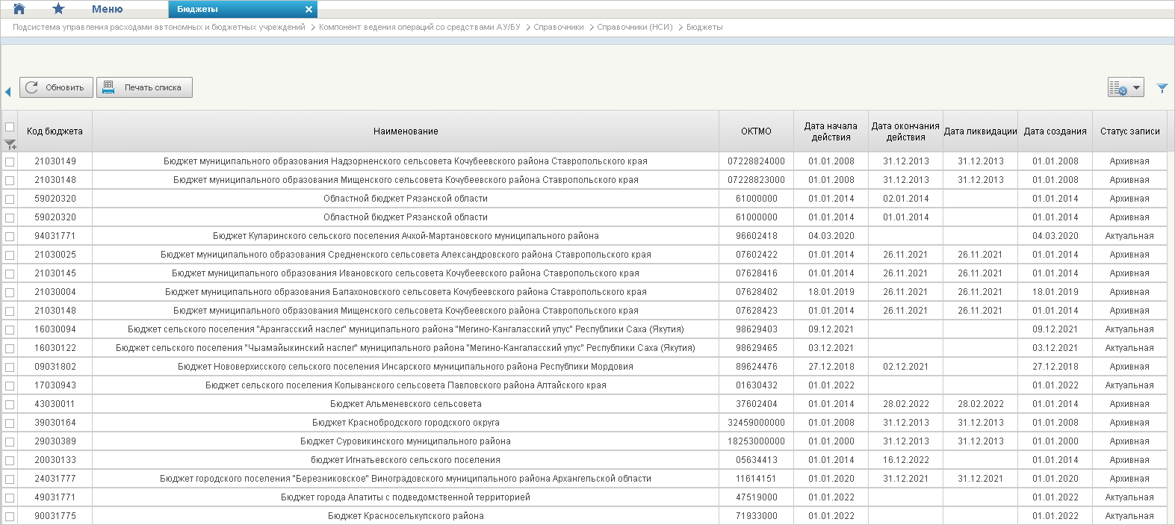
26. Справочник «Бюджеты»
Перечень полей списковой формы, присутствующих в справочнике по умолчанию:
- Код бюджета;
- Наименование;
- ОКТМО;
- Дата начала действия;
- Дата окончания действия;
- Дата ликвидации;
- Дата создания;
- Статус записи.

Справочник «ЕГРЮЛ»
- На панели «Меню» выбрать «Подсистема управления расходами автономных и бюджетных учреждений».
- Далее перемещаясь по дереву навигации выбрать «Компонент ведения операций со средствами АУ/БУ» и развернуть ветку «Справочники – Справочники (НСИ)».
- Выбрать справочник «ЕГРЮЛ» (рис. 27).
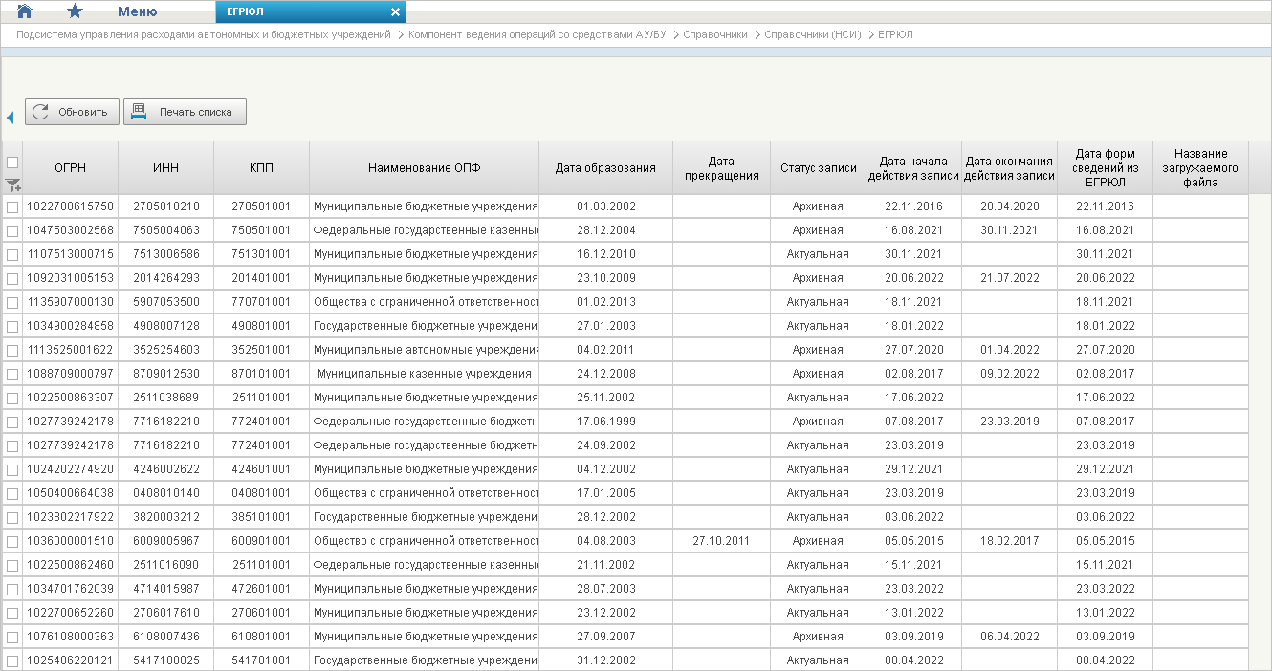
27. Справочник «ЕГРЮЛ»
Перечень полей списковой формы, присутствующих в справочнике по умолчанию:
- ОГРН;
- ИНН;
- КПП;
- Наименование ОПФ;
- Дата образования;
- Дата прекращения;
- Статус записи;
- Дата начала действия записи;
- Дата окончания действия записи;
- Дата форм сведения из ЕГРЮЛ;
- Название загружаемого файла.

Справочник «КБК Виды расходов»
- На панели «Меню» выбрать «Подсистема управления расходами автономных и бюджетных учреждений».
- Далее перемещаясь по дереву навигации выбрать «Компонент ведения операций со средствами АУ/БУ» и развернуть ветку «Справочники – Справочники (НСИ)».
- Выбрать справочник «КБК Виды расходов» (рис. 28).
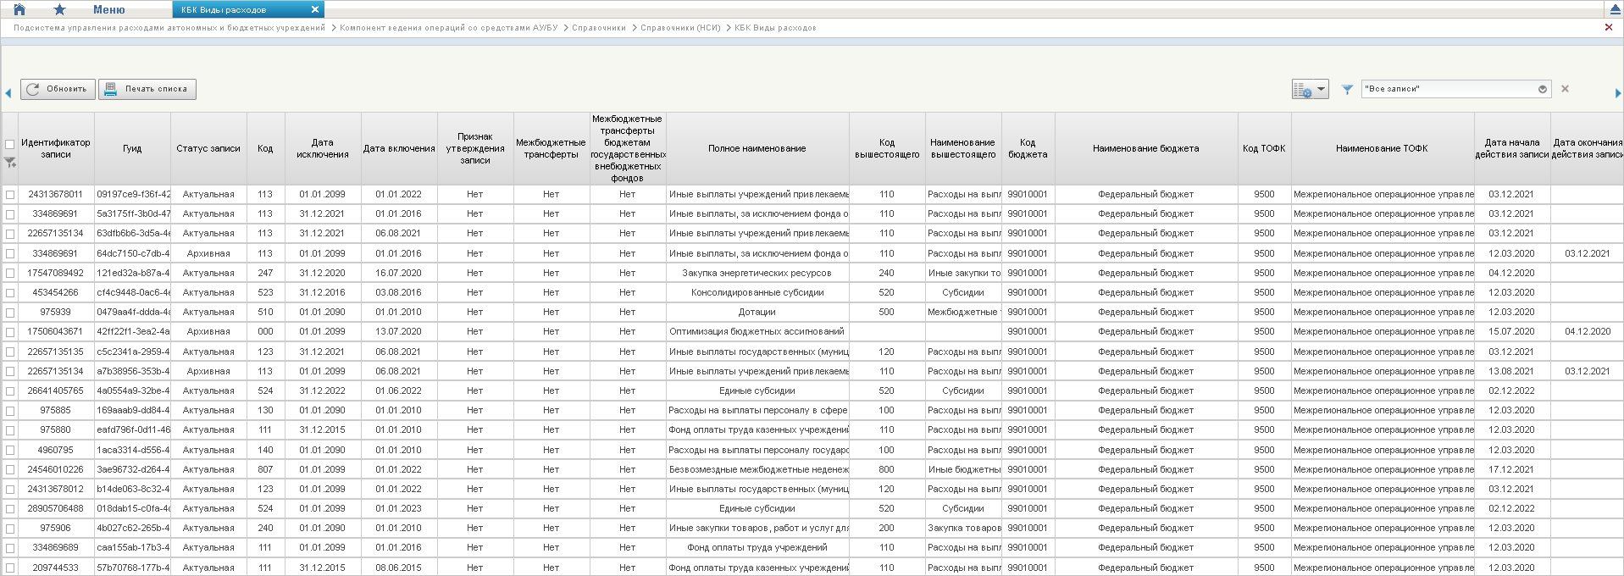
28. Справочник «КБК Виды расходов»
Перечень полей списковой формы, присутствующих в справочнике по умолчанию:
- Идентификатор записи;
- Гуид;
- Статус записи;
- Код;
- Дата исключения;
- Дата включения;
- Признак утверждения записи;
- Межбюджетные трансферты;
- Межбюджетные трансферты бюджетам государственных внебюджетных фондов;
- Полное наименование;
- Код вышестоящего;
- Наименование вышестоящего;
- Код бюджета;
- Наименование бюджета;
- Код ТОФК;
- Наименование ТОФК;
- Дата начала действия записи;
- Дата окончания действия записи.

Справочник «КБК Главы»
- На панели «Меню» выбрать «Подсистема управления расходами автономных и бюджетных учреждений».
- Далее перемещаясь по дереву навигации выбрать «Компонент ведения операций со средствами АУ/БУ» и развернуть ветку «Справочники – Справочники (НСИ)».
- Выбрать справочник «КБК Главы» (рис. 29).
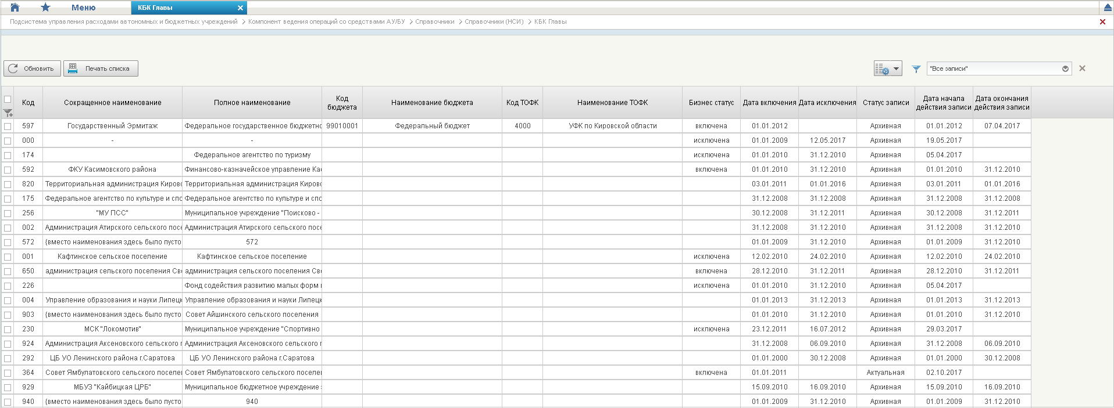
29. Справочник «КБК Главы»
Перечень полей списковой формы, присутствующих в справочнике по умолчанию:
- Код;
- Сокращенное наименование;
- Полное наименование;
- Код бюджета;
- Наименование бюджета;
- Код ТОФК;
- Наименование ТОФК;
- Бизнес статус;
- Дата включения;
- Дата исключения;
- Статус записи;
- Дата начала действия записи;
- Дата окончания действия записи.

Справочник «КБК Доходы»
- На панели «Меню» выбрать «Подсистема управления расходами автономных и бюджетных учреждений».
- Далее перемещаясь по дереву навигации выбрать «Компонент ведения операций со средствами АУ/БУ» и развернуть ветку «Справочники – Справочники (НСИ)».
- Выбрать справочник «КБК Доходы» (рис. 29).
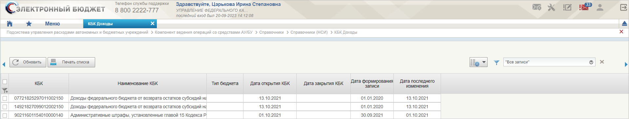
30. Справочник «КБК Доходы»
Перечень полей списковой формы, присутствующих в справочнике по умолчанию:
- КБК;
- Наименование КБК;
- Тип бюджета;
- Дата открытия КБК;
- Дата закртытия КБК;
- Дата формирования записи;
- Дата последнего изменения.

Справочник «Книга регистрации казначейских счетов»
- На панели «Меню» выбрать «Подсистема управления расходами автономных и бюджетных учреждений».
- Далее перемещаясь по дереву навигации выбрать «Компонент ведения операций со средствами АУ/БУ» и развернуть ветку «Справочники – Справочники (НСИ)».
- Выбрать справочник «Книга регистрации казначейских счетов» (рис. 31).
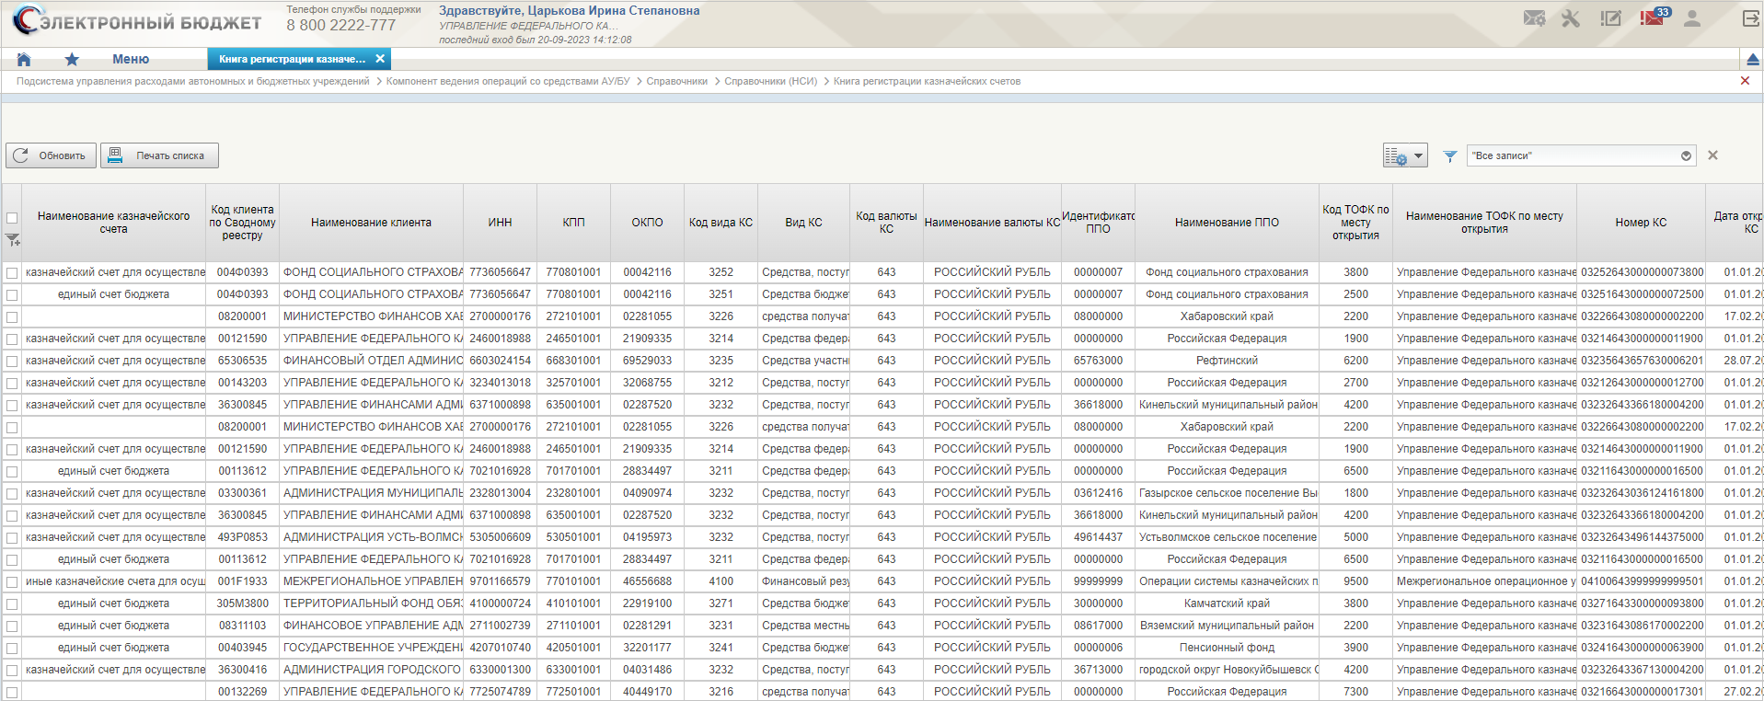
31. Справочник «Книга регистрации казначейских счетов»
Перечень полей списковой формы, присутствующих в справочнике по умолчанию:
- Наименование казначейского счета;
- Код клиента по Сводному реестру;
- Наименование клиента;
- ИНН;
- КПП;
- ОКПО;
- Код вида КС;
- Вид КС;
- Код валюты КС;
- Наименование валюты КС;
- Идентификатор ППО;
- Наименование ППО;
- Код ТОФК по месту открытия;
- Наименование ТОФК по месту открытия;
- Номер КС;
- Дата открытия КС;
- Дата закрытия КС;
- Дата изменения реквизитов КС;
- Примечание;
- Счет правопреемника;
- Код типа КС;
- Наименование типа КС;
- Связанный банковский счет;
- БИК Банка;
- БИК ТОФК;
- Код системы-получателя документов;
- Система-получатель документов;
- Код ТОФК по месту обслуживания;
- Наименование ТОФК по месту обслуживания;
- Код ТОФК по месту нахождения клиента;
- Наименование ТОФК по месту нахождения клиента;
- ЦС учета;
- Наименование ЦС учета;
- Дата вступления изменений в силу;
- Код организации по сводному реестру, предоставившей заявление на открытие;
- Наименование организации, предоставившей заявление на открытие;
- Источник оплаты;
- Код вида средств;
- Отдельный счет;
- Дата начала привлечения средств на единый счет бюджета;
- Признак ЛС;
- Статус КС;
- Статус записи;
- Признак актуальности;
- Дата начала действия записи;
- Дата окончания действия записи;
- ГУИД Заявления на открытие КС;
- ГУИД Заявления на изменение/закрытие КС.

Справочник «Книга регистрации лицевых счетов»
- На панели «Меню» выбрать «Подсистема управления расходами автономных и бюджетных учреждений».
- Далее перемещаясь по дереву навигации выбрать «Компонент ведения операций со средствами АУ/БУ» и развернуть ветку «Справочники – Справочники (НСИ)».
- Выбрать справочник «Книга регистрации лицевых счетов» (рис. 32).
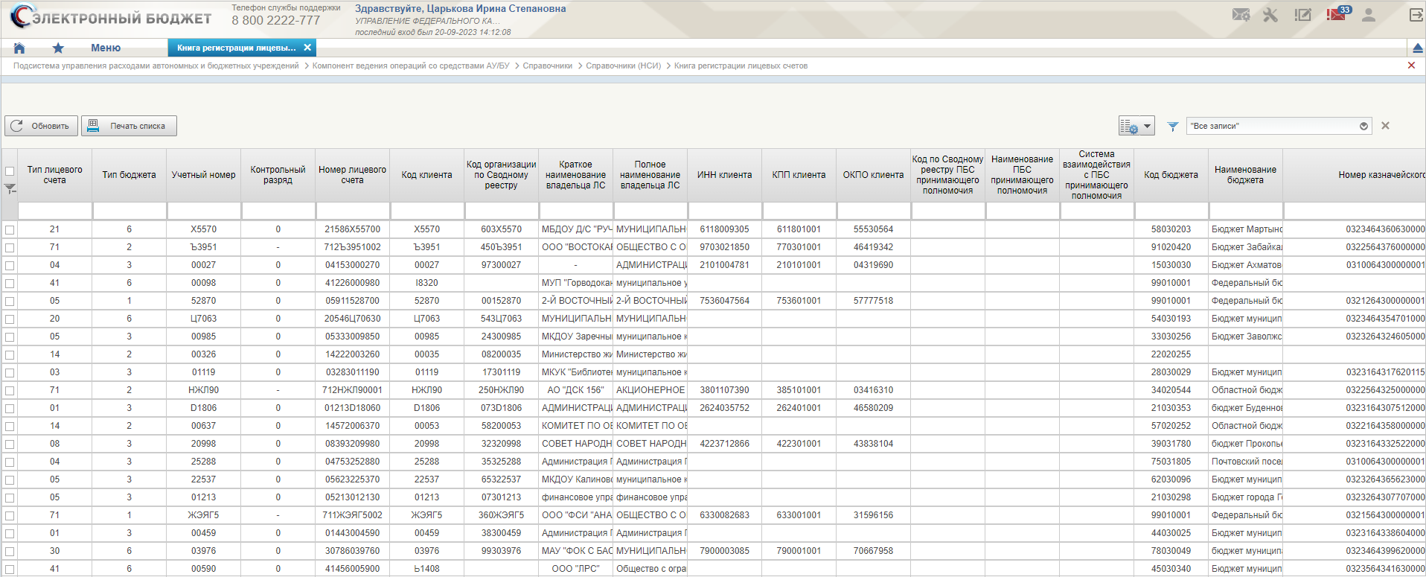
32. Справочник «Книга регистрации лицевых счетов»
Перечень полей списковой формы, присутствующих в справочнике по умолчанию:
- Тип лицевого счета;
- Тип бюджета;
- Учетный номер;
- Контрольный разряд;
- Номер лицевого счета;
- Код клиента;
- Код организации по Сводному реестру;
- Краткое наименование владельца ЛС;
- Полное наименование владельца ЛС;
- ИНН клиента;
- КПП клиента;
- ОКПО клиента;
- Код по Сводному реестру ПБС принимающего полномочия;
- Наименование ПБС принимающего полномочия;
- Система взаимодействия с ПБС принимающего полномочия;
- Код бюджета;
- Наименование бюджета;
- Номер казначейского счета;
- Код Главы по БК;
- Сокращенное наименование главы по БК;
- Признак контура;
- Контур в кот ведутся операции по ЛС;
- Наименование ТОФК/ФО по месту открытия ЛС;
- Код ТОФК/ФО по месту открытия ЛС;
- Код ТОФК/ФО по месту обслуживания ЛС;
- Наименование ТОФК/ФО по месту обслуживания ЛС;
- Код ТОФК по месту нахождения клиента;
- Наименование ТОФК по месту нахождения клиента;
- Обслуживается в Фин. органе;
- Бизнес статус записи;
- Дата открытия;
- Дата закрытия;
- Статус записи;
- Дата начала действия записи;
- Дата окончания действия записи;
- Заявка на открытие ЛС (GUID);
- Номер заявки на открытие ЛС;
- Заявка на изменение ЛС (GUID);
- Номер заявки на изменение ЛС;
- Признак ПИМ;
- Код системы.

Справочник «Коды субсидий НУБП»
- На панели «Меню» выбрать «Подсистема управления расходами автономных и бюджетных учреждений».
- Далее перемещаясь по дереву навигации выбрать «Компонент ведения операций со средствами АУ/БУ» и развернуть ветку «Справочники – Справочники (НСИ)».
- Выбрать справочник «Коды субсидий НУБП» (рис. 33).
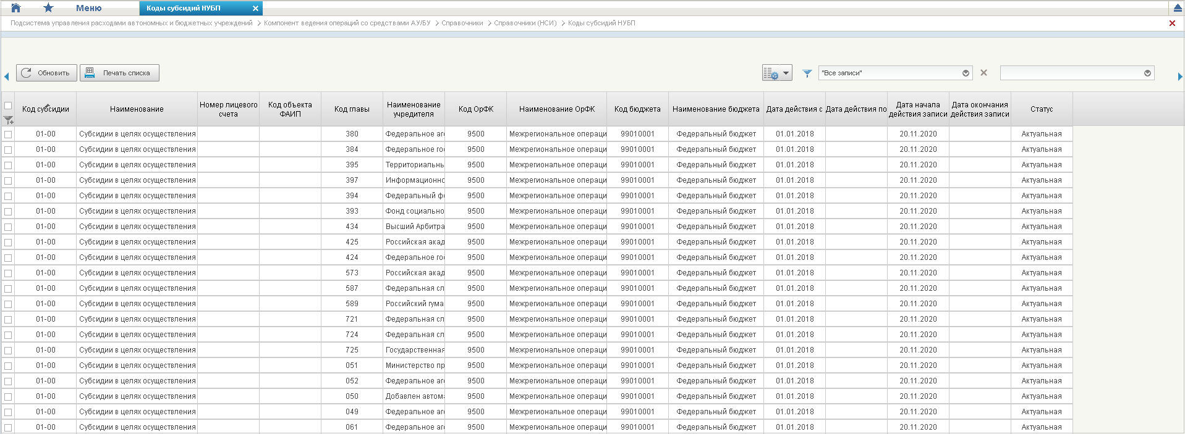
33. Справочник «Коды субсидий НУБП»
Перечень полей списковой формы, присутствующих в справочнике по умолчанию:
- Код субсидии;
- Наименование;
- Номер лицевого счета;
- Код объекта ФАИП;
- Код главы;
- Наименование учредителя;
- Код ОрФК;
- Наименование ОрФК;
- Код бюджета;
- Наименование бюджета;
- Дата действия с;
- Дата действия по;
- Дата начала действия записи;
- Дата окончания действия записи;
- Статус.

Справочник «Объекты капитального вложения (ОКВ)»
- На панели «Меню» выбрать «Подсистема управления расходами автономных и бюджетных учреждений».
- Далее перемещаясь по дереву навигации выбрать «Компонент ведения операций со средствами АУ/БУ» и развернуть ветку «Справочники – Справочники (НСИ)».
- Выбрать справочник «Объекты капитального вложения (ОКВ)» (рис. 34).
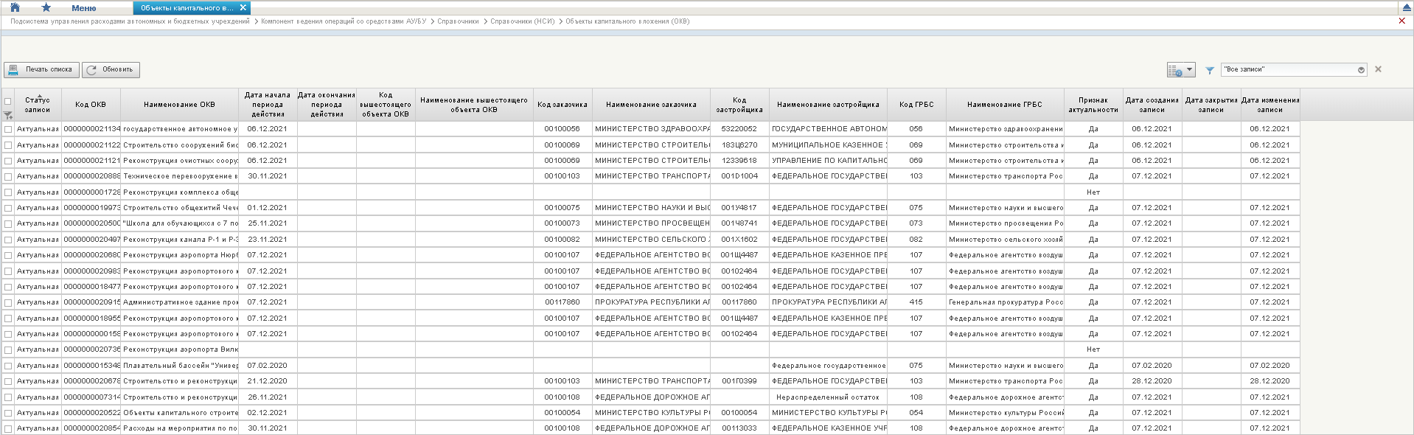
34. Справочник «Объекты капитального вложения (ОКВ)»
Перечень полей списковой формы, присутствующих в справочнике по умолчанию:
- Статус записи;
- Код ОКВ;
- Наименование ОКВ;
- Дата начала периода действия;
- Дата окончания периода действия;
- Код вышестоящего объекта ОКВ;
- Наименование вышестоящего объекта ОКВ;
- Код заказчика;
- Наименование заказчика;
- Код застройщика;
- Наименование застройщика;
- Код ГРБС;
- Наименование ГРБС;
- Признак актуальности;
- Дата создания записи;
- Дата закрытия записи;
- Дата изменения записи.

Справочник «ОКВ»
- На панели «Меню» выбрать «Подсистема управления расходами автономных и бюджетных учреждений».
- Далее перемещаясь по дереву навигации выбрать «Компонент ведения операций со средствами АУ/БУ» и развернуть ветку «Справочники – Справочники (НСИ)».
- Выбрать справочник «ОКВ» (рис. 35).
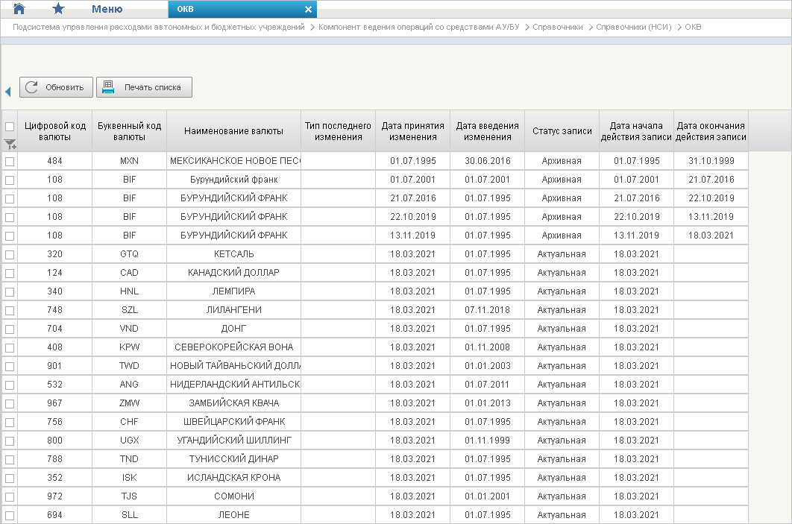
35. Справочник «ОКВ»
Перечень полей списковой формы, присутствующих в справочнике по умолчанию:
- Цифровой код валюты;
- Буквенный код валюты;
- Наименование валюты;
- Тип последнего изменения;
- Дата принятия изменения;
- Дата введения изменения;
- Статус записи;
- Дата начала действия записи;
- Дата окончания действия записи.

Справочник «ОКТМО»
- На панели «Меню» выбрать «Подсистема управления расходами автономных и бюджетных учреждений».
- Далее перемещаясь по дереву навигации выбрать «Компонент ведения операций со средствами АУ/БУ» и развернуть ветку «Справочники – Справочники (НСИ)».
- Выбрать справочник «ОКТМО» (рис. 36).
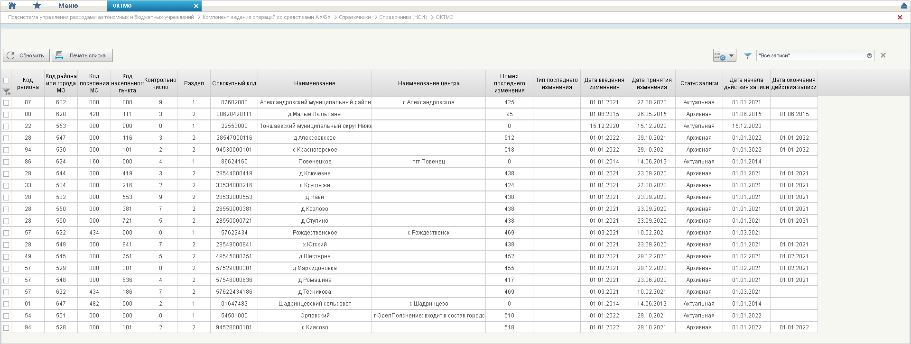
36. Справочник «ОКТМО»
Перечень полей списковой формы, присутствующих в справочнике по умолчанию:
- Код региона;
- Код района или города МО;
- Код поселения МО;
- Код населенного пункта;
- Контрольное число;
- Раздел;
- Совокупный код;
- Наименование;
- Наименование центра;
- Номер последнего изменения;
- Тип последнего изменения;
- Дата введения изменения;
- Дата принятия изменения;
- Статус записи;
- Дата начала действия записи;
- Дата окончания действия записи.

Справочник «Основания платежа»
- На панели «Меню» выбрать «Подсистема управления расходами автономных и бюджетных учреждений».
- Далее перемещаясь по дереву навигации выбрать «Компонент ведения операций со средствами АУ/БУ» и развернуть ветку «Справочники – Справочники (НСИ)».
- Выбрать справочник «Основания платежа» (рис. 37).
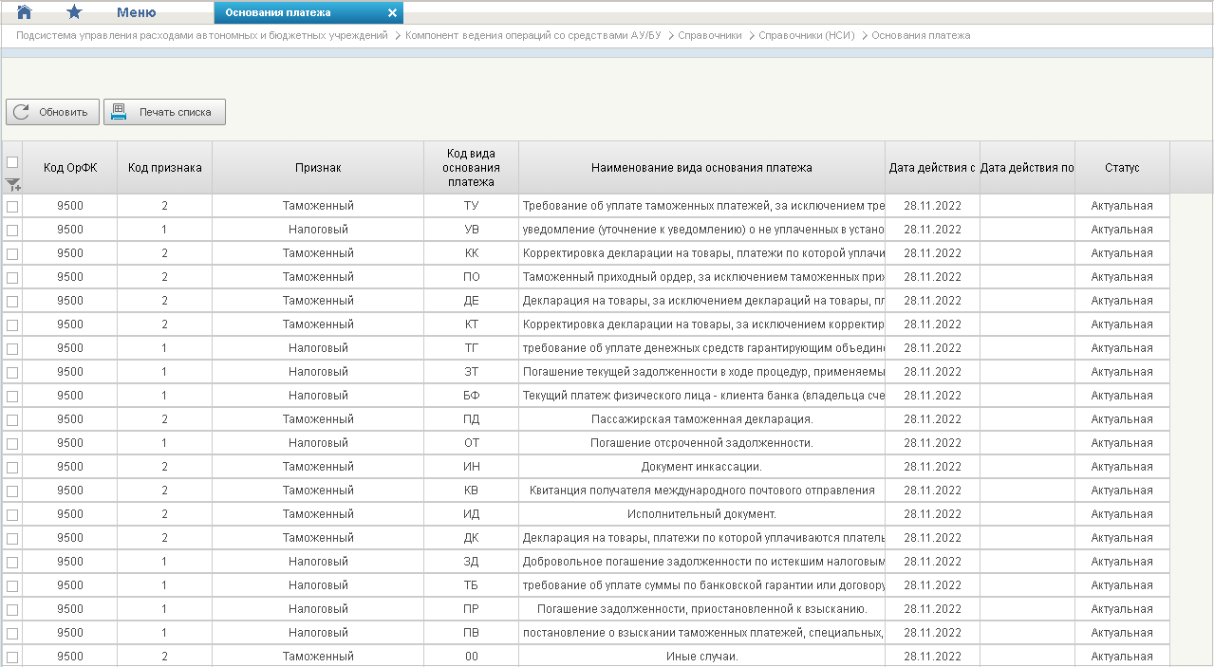
37. Справочник «Основания платежа»
Перечень полей списковой формы, присутствующих в справочнике по умолчанию:
- Код ОрФК;
- Код признака;
- Признак;
- Код вида основания платежа;
- Наименование вида основания платежа;
- Дата действия с;
- Дата действия по;
- Статус.

Справочник «Российские банки»
- На панели «Меню» выбрать «Подсистема управления расходами автономных и бюджетных учреждений».
- Далее перемещаясь по дереву навигации выбрать «Компонент ведения операций со средствами АУ/БУ» и развернуть ветку «Справочники – Справочники (НСИ)».
- Выбрать справочник «Российские банки» (рис. 38).
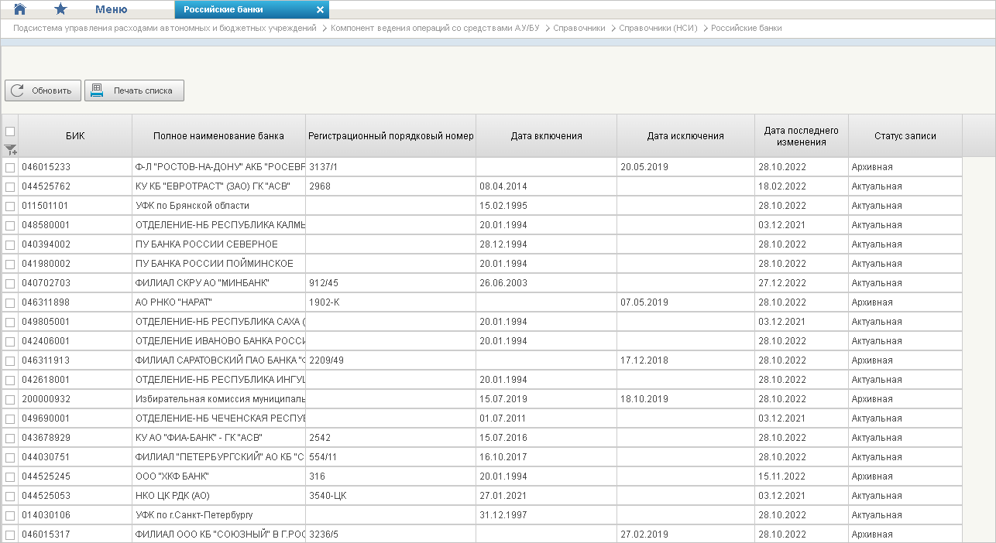
38. Справочник «Российские банки»
Перечень полей списковой формы, присутствующих в справочнике по умолчанию:
- БИК;
- Полное наименование банка;
- Регистрационный порядковый номер;
- Дата включения;
- Дата исключения;
- Дата последнего изменения;
- Статус записи.

Справочник «Сводный реестр»
- На панели «Меню» выбрать «Подсистема управления расходами автономных и бюджетных учреждений».
- Далее перемещаясь по дереву навигации выбрать «Компонент ведения операций со средствами АУ/БУ» и развернуть ветку «Справочники – Справочники (НСИ)».
- Выбрать справочник «Сводный реестр» (рис. 39).
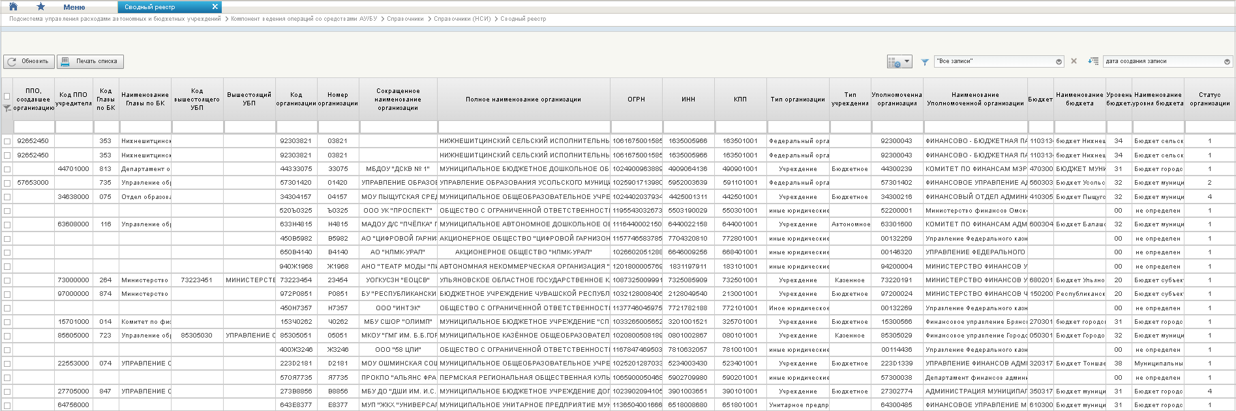
39. Справочник «Сводный реестр»
Перечень полей списковой формы, присутствующих в справочнике по умолчанию:
- ППО, создавшее организацию;
- Код ППО учредителя;
- Код Главы по БК;
- Наименование Главы по БК;
- Код вышестоящего УБП;
- Вышестоящий УБП;
- Код организации;
- Номер организации;
- Сокращенное наименование организации;
- Полное наименование организации;
- ОГРН;
- ИНН;
- КПП;
- Тип организации;
- Тип учреждения;
- Уполномоченная организация;
- Наименование Уполномоченной организации;
- Бюджет;
- Наименование бюджета;
- Уровень бюджета;
- Наименование уровня бюджета;
- Статус организации;
- Дата включения организации;
- Дата изменения сведений;
- Дата исключения;
- Дата прекращения деятельности;
- Уникальный номер реестровой записи;
- Статус записи;
- Заявка на включение организации;
- Заявка на изменение сведений;
- Заявка на включение организации (GUID);
- Заявка на изменение сведений (GUID);
- Код ОрФК обслуживания;
- Дата начала действия записи;
- Дата окончания действия записи;
- Организация находится в процессе реорганизации. Мероприятие 2;
- Организация находится в процессе реорганизации. Мероприятие 3;
- Организация находится в процессе реорганизации. Мероприятие 4;
- Не подлежит размещению Интернет;
- Опубликовано на ЕПБС;
- Дата квитка от ЕПБС;
- Опубликовано на ОС ГМУ;
- Дата квитка от ОС ГМУ.

Справочник «Символы кассовой отчетности»
- На панели «Меню» выбрать «Подсистема управления расходами автономных и бюджетных учреждений».
- Далее перемещаясь по дереву навигации выбрать «Компонент ведения операций со средствами АУ/БУ» и развернуть ветку «Справочники – Справочники (НСИ)».
- Выбрать справочник «Символы кассовой отчетности» (рис. 40).
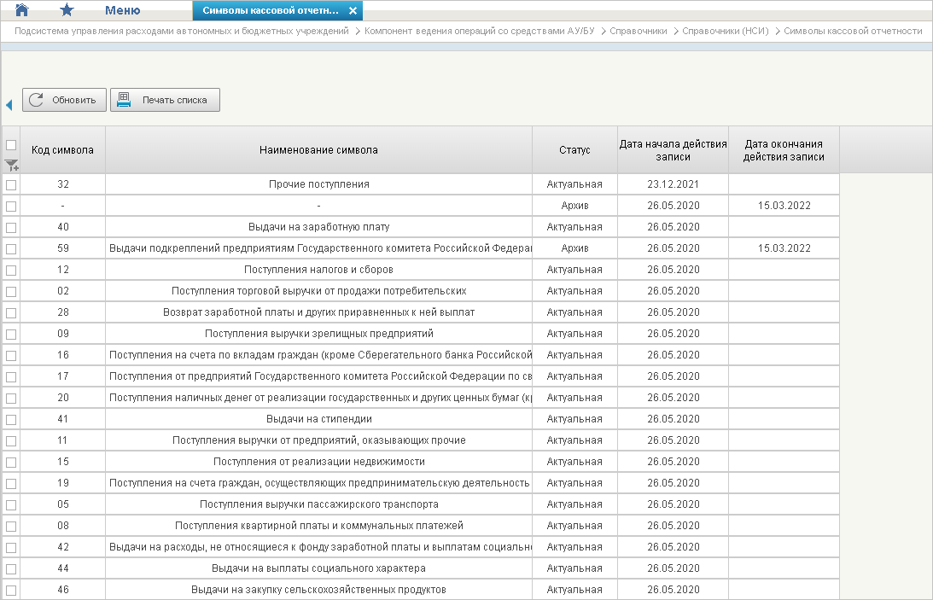
40. Справочник «Символы кассовой отчетности»
Перечень полей списковой формы, присутствующих в справочнике по умолчанию:
- Код символа;
- Наименование символа;
- Статус;
- Дата начала действия записи;
- Дата окончания действия записи.

Справочник «Соответствие БС (40116) и СвР»
- На панели «Меню» выбрать «Подсистема управления расходами автономных и бюджетных учреждений».
- Далее перемещаясь по дереву навигации выбрать «Компонент ведения операций со средствами АУ/БУ» и развернуть ветку «Справочники – Справочники (НСИ)».
- Выбрать справочник «Соответствие БС (40116) и СвР» (рис. 41).
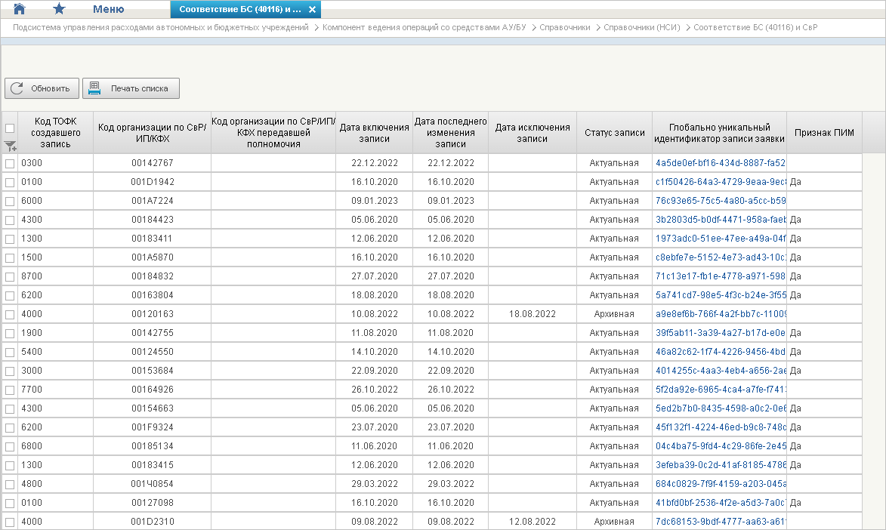
41. Справочник «Соответствие БС (40116) и СвР»
Перечень полей списковой формы, присутствующих в справочнике по умолчанию:
- Код ТОФК создавшего запись;
- Код организации по СвР/ИП/КФХ
- Код организации по СвР/ИП/КФХ передавшей полномочия;
- Дата включения записи;
- Дата последнего изменения записи;
- Дата исключения записи;
- Статус записи;
- Глобально уникальный идентификатор записи заявки;
- Признак ПИМ.

Справочник «Соответствие типов БС и ЛС»
- На панели «Меню» выбрать «Подсистема управления расходами автономных и бюджетных учреждений».
- Далее перемещаясь по дереву навигации выбрать «Компонент ведения операций со средствами АУ/БУ» и развернуть ветку «Справочники – Справочники (НСИ)».
- Выбрать справочник «Соответствие типов БС и ЛС» (рис. 42).
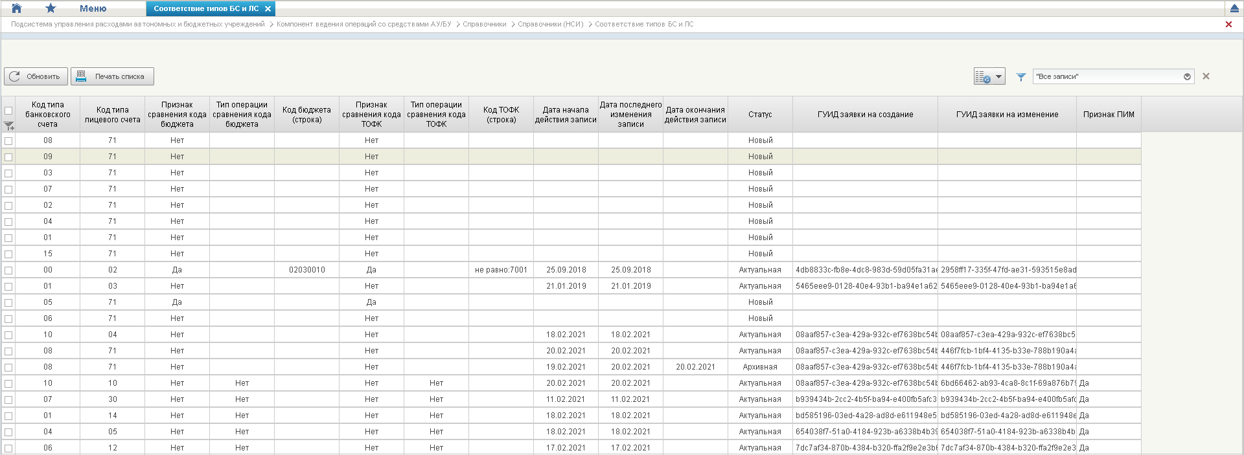
42. Справочник «Соответствие типов БС и ЛС»
Перечень полей списковой формы, присутствующих в справочнике по умолчанию:
- Код типа банковского счета;
- Код типа лицевого счета;
- Признак сравнения кода бюджета;
- Тип операции сравнения кода бюджета;
- Код бюджета (строка);
- Признак сравнения кода ТОФК;
- Тип операции сравнения кода ТОФК;
- Код ТОФК (строка);
- Дата начала действия записи;
- Дата последнего изменения записи;
- Дата окончания действия записи;
- Статус;
- ГУИД заявки на создание;
- ГУИД заявки на изменение;
- Признак ПИМ.

Справочник «Справочник соответствия кодов видов расходов кодам видов выплат на банковские карты "Мир" физических лиц»
- На панели «Меню» выбрать «Подсистема управления расходами автономных и бюджетных учреждений».
- Далее перемещаясь по дереву навигации выбрать «Компонент ведения операций со средствами АУ/БУ» и развернуть ветку «Справочники – Справочники (НСИ)».
- Выбрать справочник «Справочник соответствия кодов видов расходов кодам видов выплат на банковские карты "Мир" физических лиц» (рис. 43).
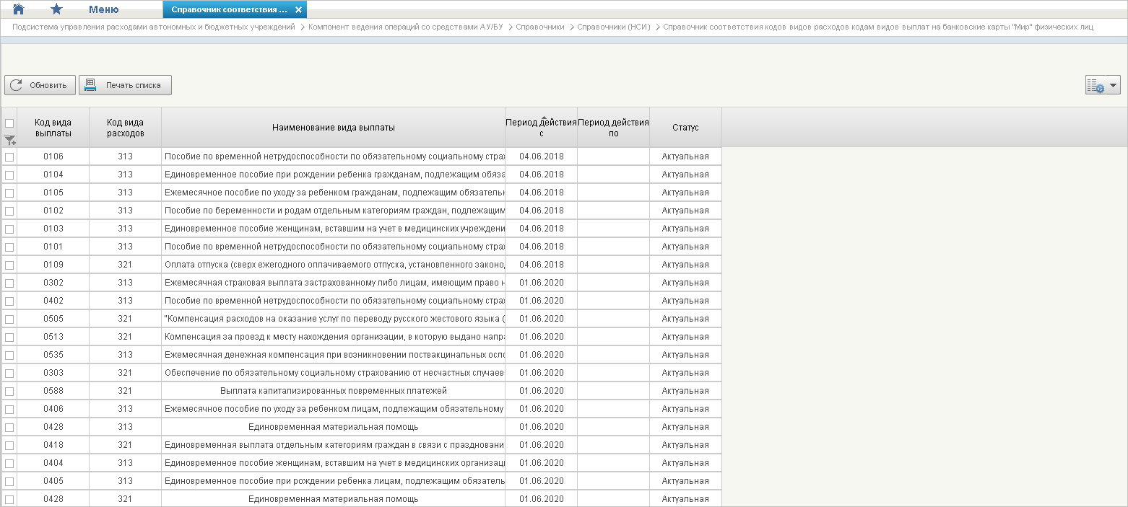
43. Справочник «Справочник соответствия кодов видов расходов кодам видов выплат на банковские карты "Мир" физических лиц»
Перечень полей списковой формы, присутствующих в справочнике по умолчанию:
- Код вида выплаты;
- Код вида расходов;
- Наименование вида выплаты;
- Период действия с;
- Период действия по;
- Статус.

Справочник «Статусы плательщика»
- На панели «Меню» выбрать «Подсистема управления расходами автономных и бюджетных учреждений».
- Далее перемещаясь по дереву навигации выбрать «Компонент ведения операций со средствами АУ/БУ» и развернуть ветку «Справочники – Справочники (НСИ)».
- Выбрать справочник «Статусы плательщика» (рис. 44).
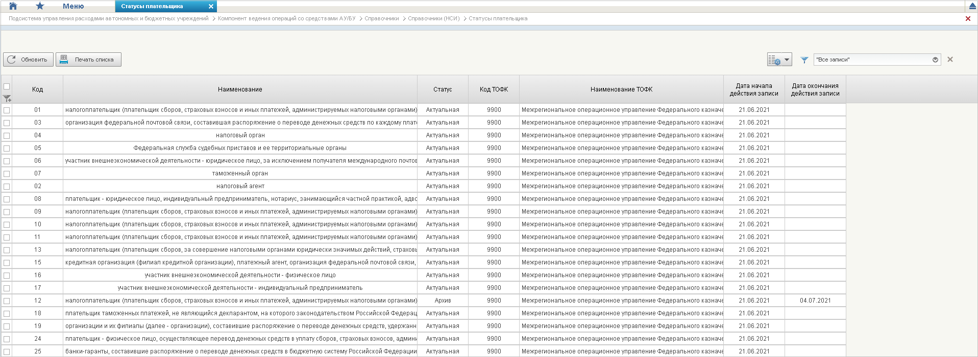
44. Справочник «Статусы плательщика»
Перечень полей списковой формы, присутствующих в справочнике по умолчанию:
- Код;
- Наименование;
- Статус;
- Код ТОФК;
- Наименование ТОФК;
- Дата начала действия записи;
- Дата окончания действия записи.

Справочник «ТОФК»
- На панели «Меню» выбрать «Подсистема управления расходами автономных и бюджетных учреждений».
- Далее перемещаясь по дереву навигации выбрать «Компонент ведения операций со средствами АУ/БУ» и развернуть ветку «Справочники».
- Выбрать справочник «ТОФК» (рис. 45).
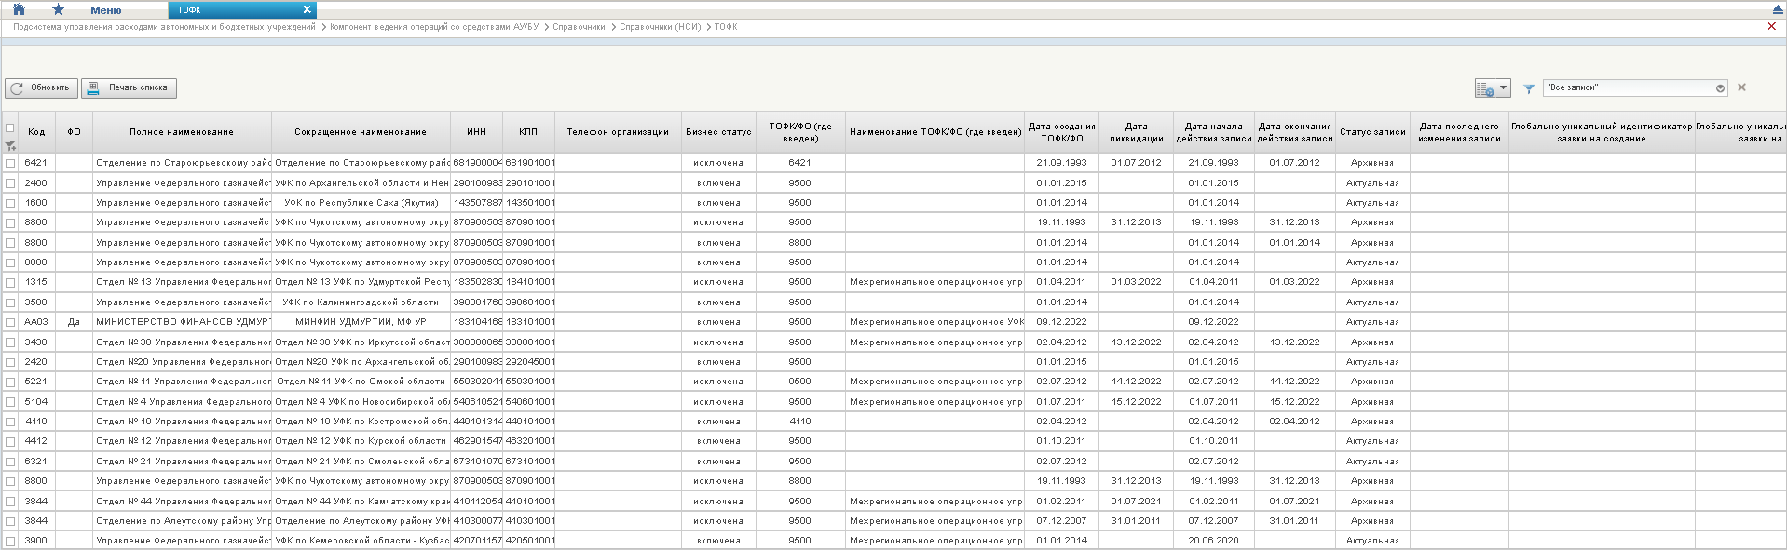
45. Справочник «ТОФК»
Перечень полей списковой формы, присутствующих в справочнике по умолчанию:
- Код;
- ФО;
- Полное наименование;
- Сокращенное наименование;
- ИНН;
- КПП;
- Телефон организации;
- Бизнес статус;
- ТОФК/ФО (где введен);
- Наименование ТОФК/ФО (где введен);
- Дата создания ТОФК/ФО;
- Дата ликвидации;
- Дата начала действия записи;
- Дата окончания действия записи;
- Статус записи;
- Дата последнего изменения записи;
- Глобально-уникальный идентификатор заявки на создание;
- Глобально-уникальный идентификатор заявки на изменение;
- Признак ПИМ.

Справочник «Типы документов»
- На панели «Меню» выбрать «Подсистема управления расходами автономных и бюджетных учреждений».
- Далее перемещаясь по дереву навигации выбрать «Компонент ведения операций со средствами АУ/БУ» и развернуть ветку «Справочники».
- Выбрать справочник «Типы документов» (рис. 46).
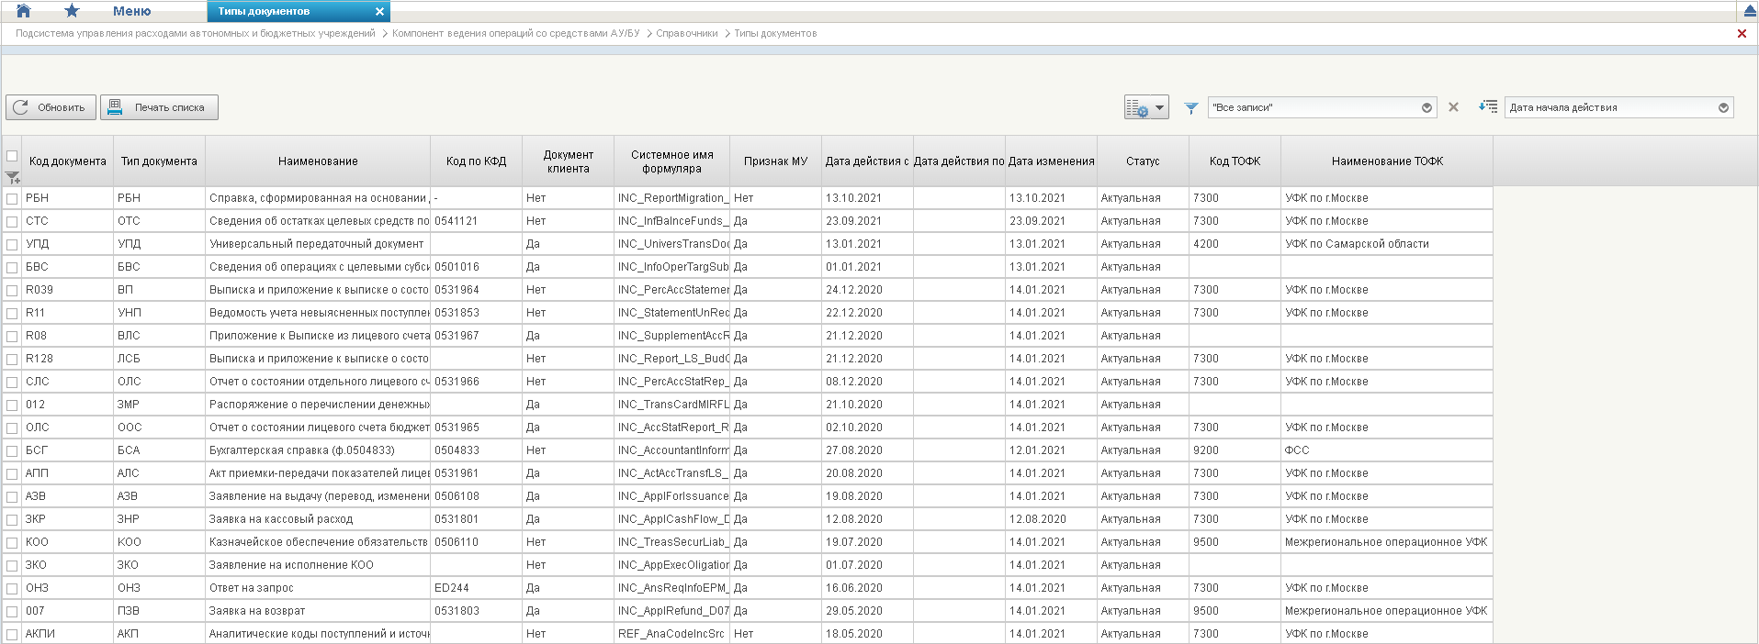
46. Справочник «Типы документов»
Перечень полей списковой формы, присутствующих в справочнике по умолчанию:
- Код документа;
- Тип документа;
- Наименование;
- Код по КФД;
- Документ клиента;
- Системное имя формуляра;
- Признак МУ;
- Дата действия с;
- Дата действия по;
- Дата изменения;
- Статус;
- Код ТОФК;
- Наименование ТОФК.

Справочник «Типы контролей»
- На панели «Меню» выбрать «Подсистема управления расходами автономных и бюджетных учреждений».
- Далее перемещаясь по дереву навигации выбрать «Компонент ведения операций со средствами АУ/БУ» и развернуть ветку «Справочники».
- Выбрать справочник «Типы контролей» (рис. 47).
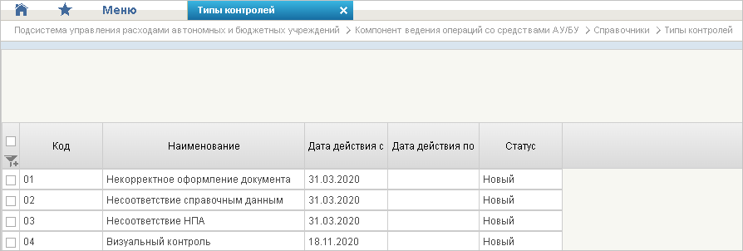
47. Справочник «Типы контролей»
Перечень полей списковой формы, присутствующих в справочнике по умолчанию:
- Код;
- Наименование;
- Дата действия с;
- Дата действия по;
- Статус.

Справочник «Перечни»
- На панели «Меню» выбрать «Подсистема управления расходами автономных и бюджетных учреждений».
- Далее перемещаясь по дереву навигации выбрать «Компонент ведения операций со средствами АУ/БУ» и развернуть ветку «Справочники».
- Выбрать справочник «Перечни» (рис. 47).
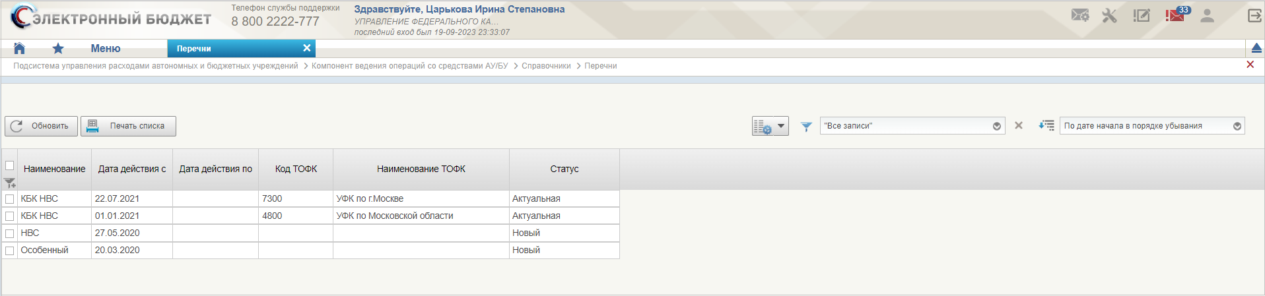
48. Списковая форма справочника «Перечни»
Перечень полей списковой формы, присутствующих в справочнике по умолчанию:
- Наименование;
- Дата действия с;
- Дата действия по;
- Код ТОФК;
- Наименование ТОФК;
- Статус.

Акт приемки-передачи

Создание документа «Акт приемки-передачи показателей лицевого счета, открытого организации, бюджетному (автономному) учреждению»
Выбрать подсистему «Подсистема управления расходами автономных и бюджетных учреждений» и перейти в пункт меню «Компонент ведения операций со средствами АУ/БУ – Операции по лицевым счетам – Акт приемки-передачи – Все документы (Передающая сторона Клиент)». Откроется списковая форма документа «Акт приемки-передачи показателей лицевого счета, открытого организации, бюджетному (автономному) учреждению».
На открывшейся списковой форме пользователь нажимает на кнопку «Создать» (рис. 49), после чего открывается визуальная форма документа (рис. 50 – 56)
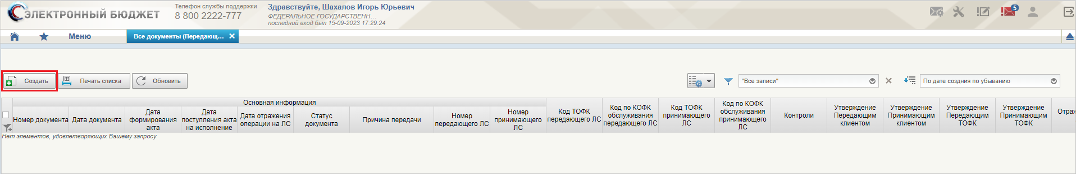
49. Списковая форма документа «Акт приемки-передачи показателей лицевого счета, открытого организации, бюджетному (автономному) учреждению»
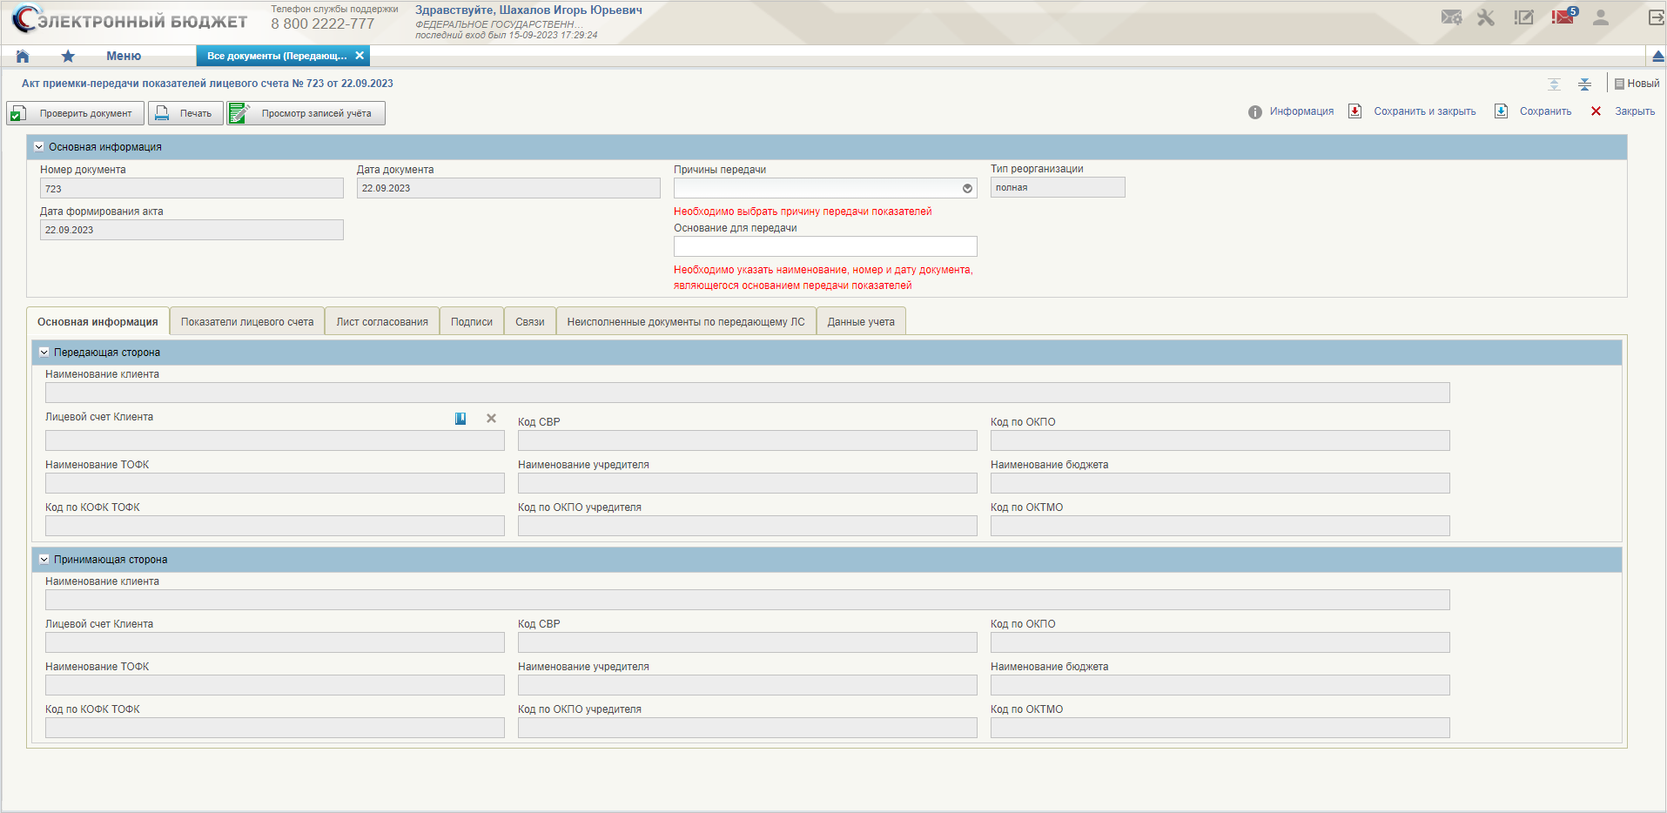
50. Визуальная форма документа «Акт приемки-передачи показателей лицевого счета, открытого организации, бюджетному (автономному) учреждению», вкладка «Основная информация»
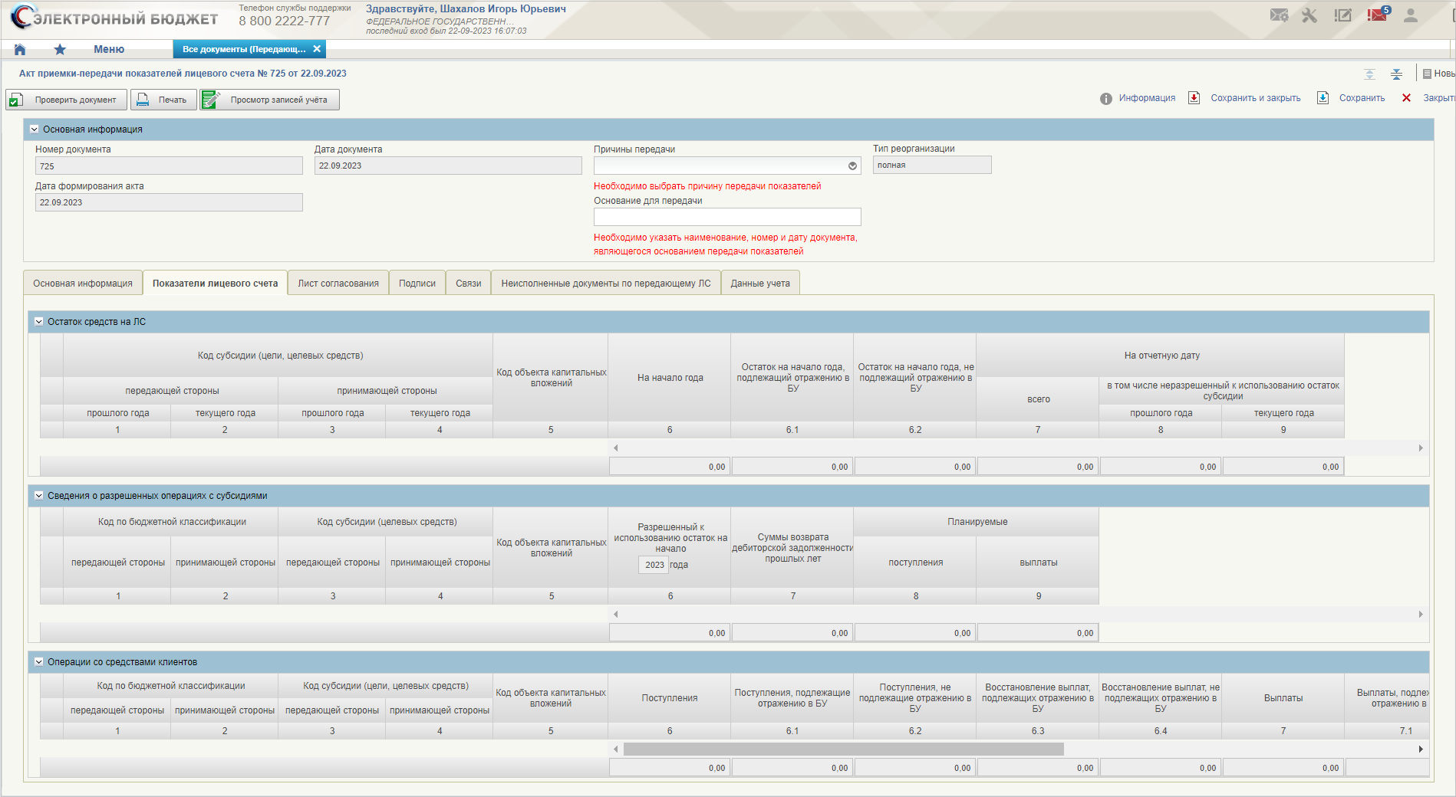
51. Визуальная форма документа «Акт приемки-передачи показателей лицевого счета, открытого организации, бюджетному (автономному) учреждению», вкладка «Показатели лицевого счета»
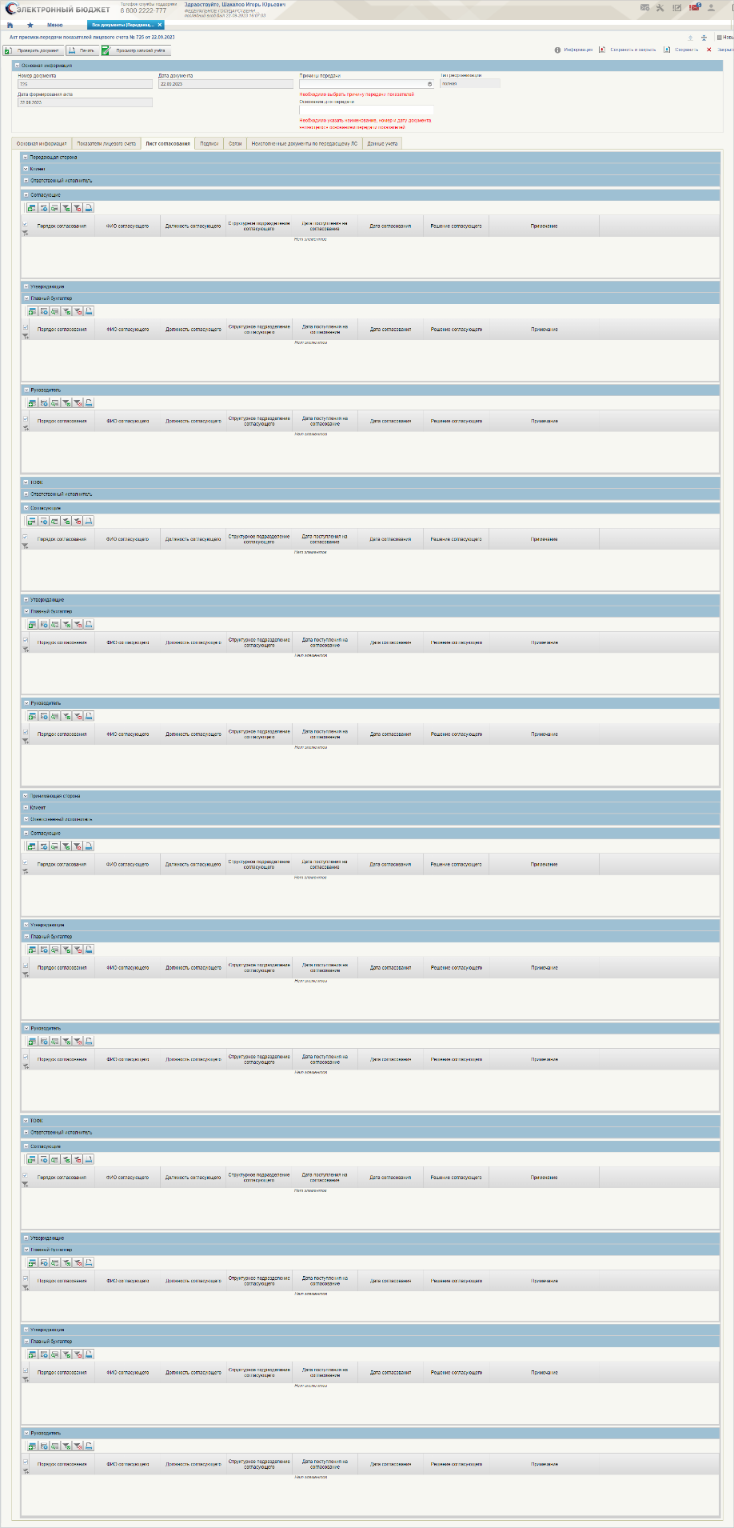
52. Визуальная форма документа «Акт приемки-передачи показателей лицевого счета, открытого организации, бюджетному (автономному) учреждению», вкладка «Лист согласования»
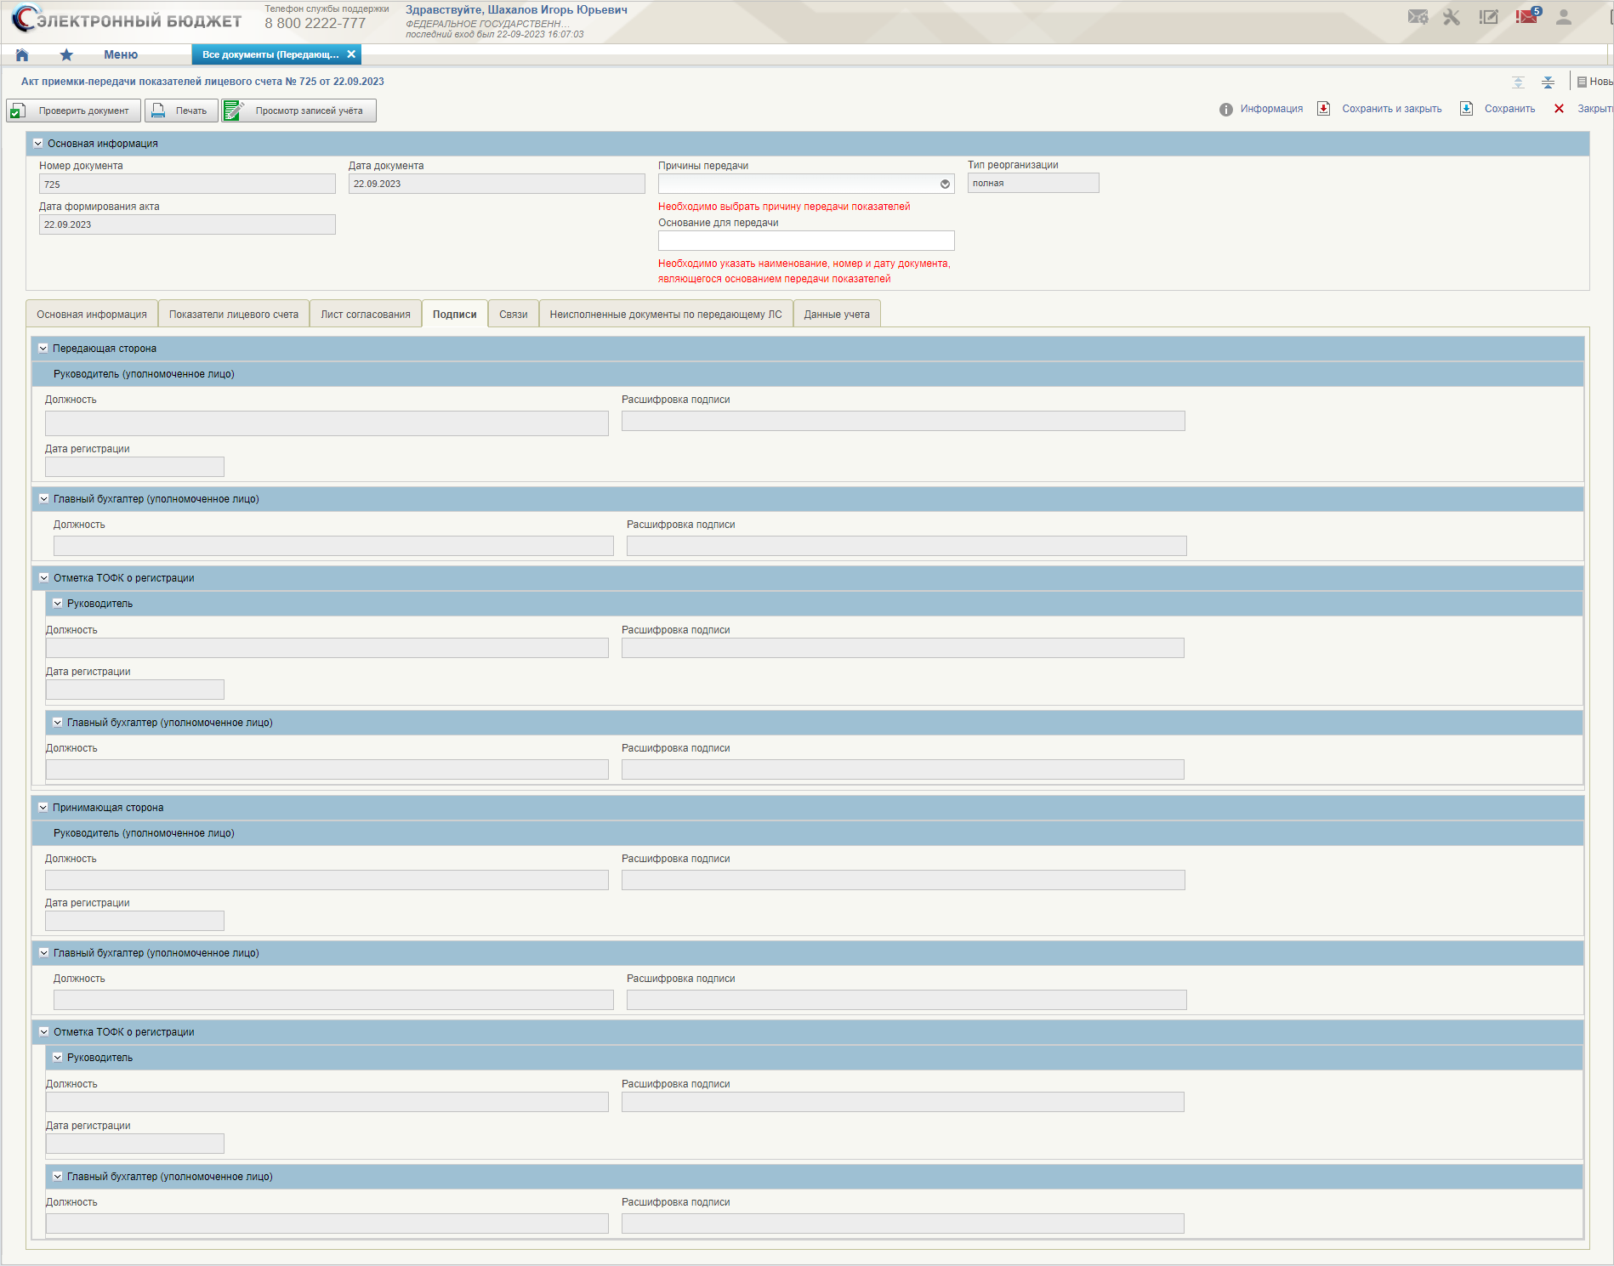
53. Визуальная форма документа «Акт приемки-передачи показателей лицевого счета, открытого организации, бюджетному (автономному) учреждению», вкладка «Подписи»
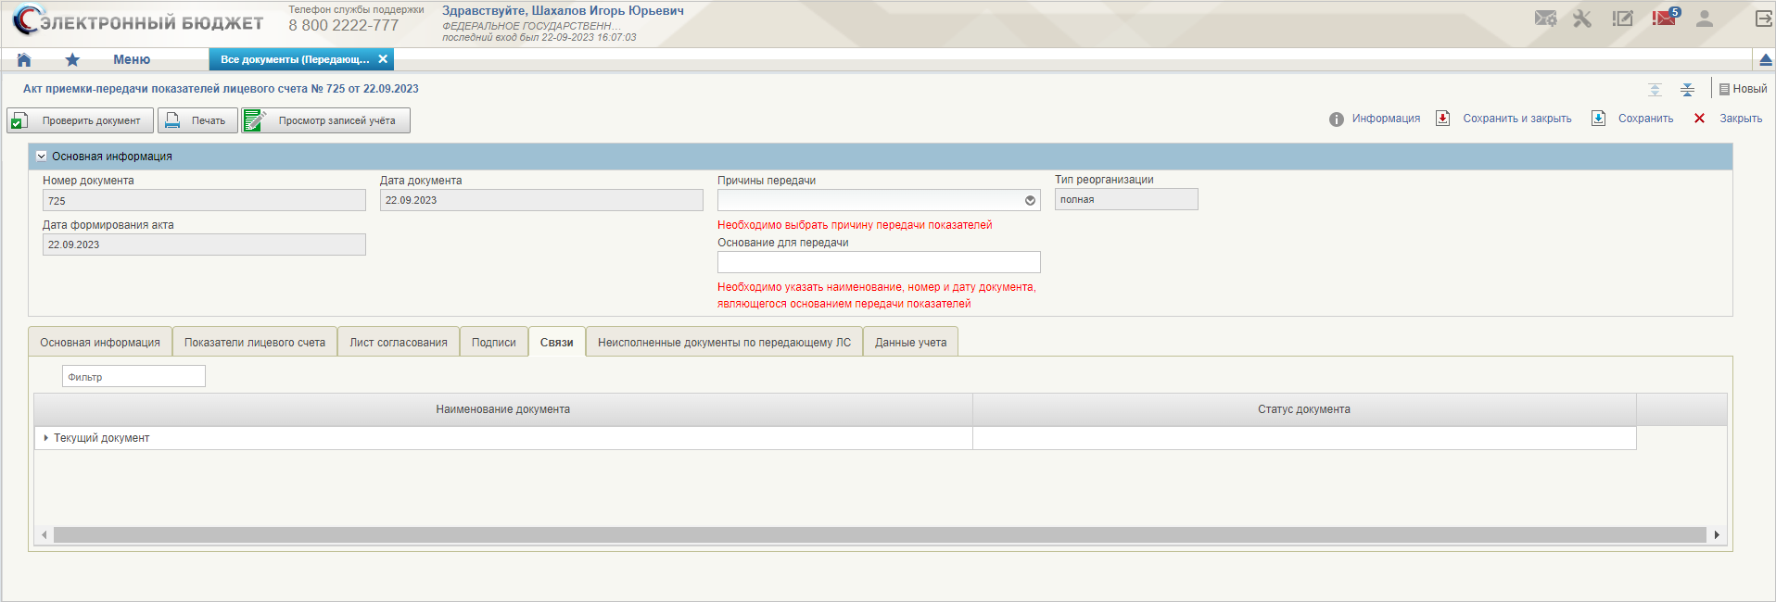
54. Визуальная форма документа «Акт приемки-передачи показателей лицевого счета, открытого организации, бюджетному (автономному) учреждению», вкладка «Связи»
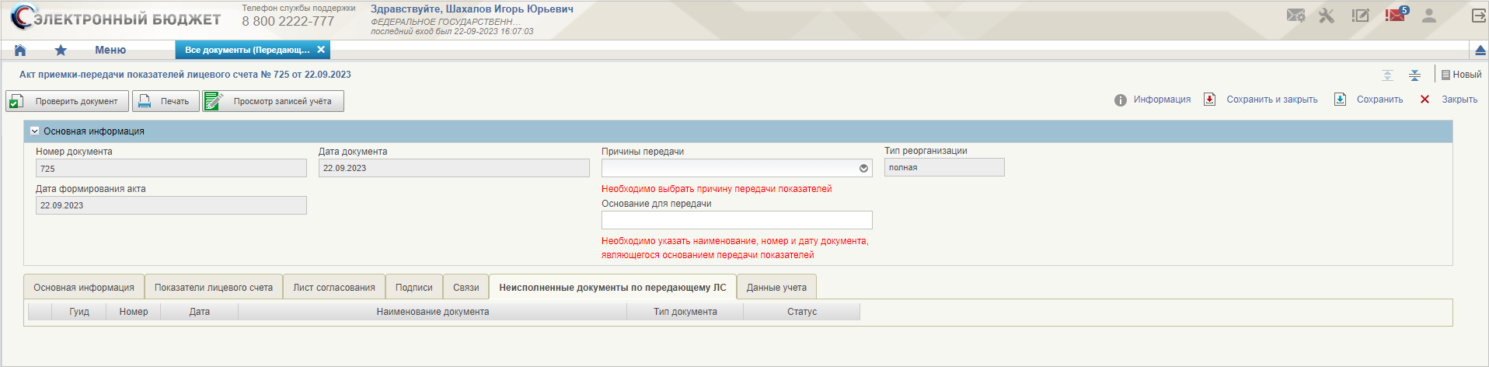
55. Визуальная форма документа «Акт приемки-передачи показателей лицевого счета, открытого организации, бюджетному (автономному) учреждению», вкладка «Неисполненные документы по передающему ЛС»
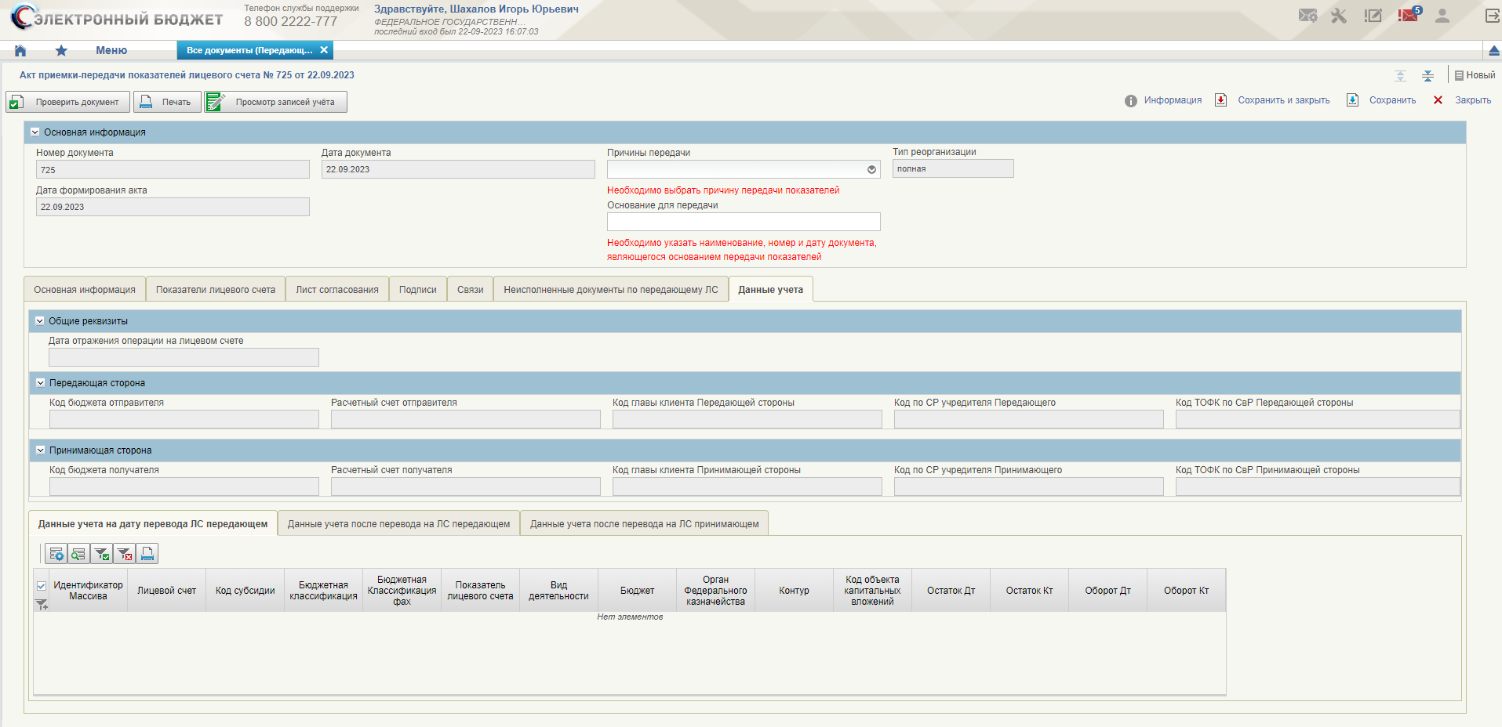
56. Визуальная форма документа «Акт приемки-передачи показателей лицевого счета, открытого организации, бюджетному (автономному) учреждению», вкладка «Данные учета»
На визуальной форме заполнить все необходимые поля, приведённые в таблице 14.
14. Описание полей документа «Акт приемки-передачи показателей лицевого счета, открытого организации, бюджетному (автономному) учреждению»
Наименование реквизита | Описание реквизита
Блок «Основная информация»
Номер документа | Заполняется автоматически
Дата документа | Заполняется автоматически текущей датой
Причины передачи | Заполняется значением из выпадающего списка: «Иные случаи, предусмотренными законодательством РФ», «Реорганизация (ликвидация) клиента». По умолчанию указывается значение «реорганизация (ликвидация) клиента».
Тип реорганизации | Заполняется значением из выпадающего списка: «полная», «частичная». По умолчанию указывается значение «полная».
Дата формирования акта | Заполняется автоматически текущей датой
Основание для передачи | Заполняется вручную
Вкладка «Основная информация»
Блок «Передающая сторона»
Наименование клиента | Заполняется автоматически после заполнения поля «Лицевой счет Клиента»
Лицевой счет Клиента | Заполняется выбором из списка справочника «Книга регистрации лицевых счетов»
Код СВР | Заполняется автоматически после заполнения поля «Лицевой счет Клиента»
Код по ОКПО | Заполняется автоматически после заполнения поля «Лицевой счет Клиента»
Наименование ТОФК | Заполняется автоматически после заполнения поля «Лицевой счет Клиента»
Наименование учредителя | Заполняется автоматически после заполнения поля «Лицевой счет Клиента»
Наименование бюджета | Заполняется автоматически после заполнения поля «Лицевой счет Клиента»
Код по КОФК ТОФК | Заполняется автоматически после заполнения поля «Лицевой счет Клиента»
Код по ОКПО учредителя | Заполняется автоматически после заполнения поля «Лицевой счет Клиента»
Код по ОКТМО | Заполняется автоматически после заполнения поля «Лицевой счет Клиента»
Блок «Принимающая сторона»
Наименование клиента | Заполняется автоматически после заполнения поля «Лицевой счет Клиента»
Лицевой счет Клиента | Заполняется автоматически после заполнения поля «Лицевой счет Клиента»
Код СВР | Заполняется автоматически после заполнения поля «Лицевой счет Клиента»
Код по ОКПО | Заполняется автоматически после заполнения поля «Лицевой счет Клиента»
Наименование ТОФК | Заполняется автоматически после заполнения поля «Лицевой счет Клиента»
Наименование учредителя | Заполняется автоматически после заполнения поля «Лицевой счет Клиента»
Наименование бюджета | Заполняется автоматически после заполнения поля «Лицевой счет Клиента»
Код по КОФК ТОФК | Заполняется автоматически после заполнения поля «Лицевой счет Клиента»
Код по ОКПО учредителя | Заполняется автоматически после заполнения поля «Лицевой счет Клиента»
Код по ОКТМО | Заполняется автоматически после заполнения поля «Лицевой счет Клиента»
Далее Пользователь заполняет вкладки «Показатели лицевого счета», «Лист согласования». Вкладки «Подписи», «Связи», «Неисполненные документы по передающему ЛС», «Данные учета» заполняются автоматически. Нажать кнопку «Сохранить». Создан документ на статусе «Новый», поля передающей и принимающей стороны заполнены.
Если Код по Сводному реестру Передающего клиента равен коду по Сводному реестру Принимающего клиента, то отправка на согласование, согласование, утверждение под Принимающим клиентом не выполняются.
Если Код Передающего ТОФК равен коду Принимающего ТОФК, то отправка на согласование, согласование, утверждение под Принимающим ТОФКом не выполняются, перейти к Ожидаемому результату.
Нажать на кнопку «Проверить». Если пройдены все контроли, статус документа изменится на «Проверен».
Нажать на кнопку «Заполнить Показатели ЛС». При нажатии кнопки «Заполнить показатели ЛС» отправляется запрос в ПУиО на предоставление данных о показателях ЛС. Если в результате запроса от ПУиО приходит отрицательный ответ, то отправляется повторный запрос. Документ остается в статусе «Ожидает формирования». Если в результате запроса от ПУиО приходит положительный ответ, то документ принимает статус «На заполнении Передающим клиентом».
Выбрать Документ на статусе «На заполнении Передающим клиентом». Нажать на кнопку «На заполнение принимающим клиентом». Документ принимает статус. «На заполнении Принимающим клиентом».

Обработка документа «Акт приемки-передачи показателей лицевого счета, открытого организации, бюджетному (автономному) учреждению»

Условия выполнения операции
- Есть лицевой счет в статусе «Условно исключена» с типами 20, 21, 22, 30, 31, 32, где заполнено поле «Номер лицевого счета правопреемника».
- Лицевой счет, указанный в поле «Номер лицевого счета правопреемника», находится в статусе «Актуальная» и соответствует типу 20, 21, 22, 30, 31, 32.

Последовательность действий
Роль: АУ_БУ_001 Клиент. Ввод данных.
Порядок выполнения операций:
- Авторизоваться в ЛК ЭБ. В главном меню ЛК ЭБ пройти по пути «Подсистема управления расходами автономных и бюджетных учреждений – Компонент ведения операций со средствами АУ/БУ – Операции по лицевым счетам – Акт приемки-передачи – Все документы (Принимающая сторона Клиент)». Откроется СФ документа.
- На СФ выделить курсором Документ со статусом «На исполнении Принимающим клиентом». Нажать кнопку «Направить на согласование Клиент». Если настроен «Шаблон листа согласования», то ФИО согласующих и утверждающих подтянутся автоматически, в ином случае необходимо указать согласующих/утверждающих вручную. Отправить на согласование. Выполнено подписание ЭП, соответствующей требованиям ГОСТ Р 34.10-2012. Статус документа изменился на «На согласовании Принимающим клиентом».
Роль: АУ_БУ_002 Клиент. Согласование данных.
Порядок выполнения операций:
- Авторизоваться в ЛК ЭБ. В главном меню ЛК ЭБ пройти по пути «Подсистема управления расходами автономных и бюджетных учреждений – Компонент ведения операций со средствами АУ/БУ – Операции по лицевым счетам – Акт приемки-передачи – Все документы (Принимающая сторона Клиент)». Откроется СФ документа.
- Выделить курсором Документ на статусе «На согласовании Принимающим клиентом», нажать кнопку «Согласовать», выдается диалоговое окно, в котором доступны действия «Согласовать» или «Вернуть». Нажать на кнопку «Согласовать». При согласовании статус документа изменится на «На утверждении Принимающим клиентом».
Роль: АУ_БУ_004 Клиент. Главный бухгалтер.
Порядок выполнения операций:
- Авторизоваться в ЛК ЭБ. В главном меню ЛК ЭБ пройти по пути «Подсистема управления расходами автономных и бюджетных учреждений – Компонент ведения операций со средствами АУ/БУ – Операции по лицевым счетам – Акт приемки-передачи – Все документы (Принимающая сторона Клиент)». Откроется СФ документа.
- Выделить курсором Документ со статусом «На утверждении Принимающим клиентом», нажать кнопку «Утверждение главным бухгалтером», выдается диалоговое окно, в котором доступны действия «Утвердить» или «Вернуть». Нажать на кнопку «Утвердить». Выполнено подписание ЭП, соответствующей требованиям ГОСТ Р 34.10-2012. Статус документа остался «На утверждении Принимающим клиентом».
Роль: АУ_БУ_003 Клиент. Утверждение данных.
Порядок выполнения операций:
- Авторизоваться в ЛК ЭБ. В главном меню ЛК ЭБ пройти по пути «Подсистема управления расходами автономных и бюджетных учреждений – Компонент ведения операций со средствами АУ/БУ – Операции по лицевым счетам – Акт приемки-передачи – Все документы (Принимающая сторона Клиент)». Откроется СФ документа.
- Выделить курсором Документ со статусом «На утверждении Принимающим клиентом», нажать кнопку «Утверждение руководителем», выдается диалоговое окно, в котором доступны действия «Утвердить» или «Вернуть». Нажать на кнопку «Утвердить». Выполнено подписание ЭП, соответствующей требованиям ГОСТ Р 34.10-2012. Статус документа изменился на «На исполнении Принимающим ТОФК».

Условия выполнения операции
- Есть лицевой счет для передающей стороны в статусе «Условно исключена» с типами 20, 21, 22, 30, 31, 32;
- Есть лицевой счет для принимающей стороны в статусе «Актуальная» с типами 20, 21, 22, 30, 31, 32.

Последовательность действий
Роль: АУ_БУ_001 Клиент. Ввод данных.
Порядок выполнения операций:
- Авторизоваться в ЛК ЭБ. В главном меню ЛК ЭБ пройти по пути «Подсистема управления расходами автономных и бюджетных учреждений – Компонент ведения операций со средствами АУ/БУ – Операции по лицевым счетам – Акт приемки-передачи – Все документы (Принимающая сторона Клиент)». Откроется СФ документа.
- Выбрать Документ на статусе «На заполнении Принимающим клиентом». Нажать на кнопку «На заполнение передающим ТОФК». Автоматическое проведение группы контролей вкладки «Показатели лицевого счета». Документ принимает статус «На заполнении Передающим ТОФК».
Роль: АУ_БУ_001 Клиент. Ввод данных.
Порядок выполнения операций:
- Авторизоваться в ЛК ЭБ. В главном меню ЛК ЭБ пройти по пути «Подсистема управления расходами автономных и бюджетных учреждений – Компонент ведения операций со средствами АУ/БУ – Операции по лицевым счетам – Акт приемки-передачи – Все документы (Передающая сторона Клиент)». Откроется СФ документа «Акт приемки-передачи показателей лицевого счета, открытого организации, бюджетному (автономному) учреждению».
- Выбрать Документ на статусе «Сформирован». Нажать на кнопку «На исполнение передающим клиентом». Документ принимает статус. «На исполнении Передающим Клиентом».
- На СФ выделить курсором Документ со статусом «На исполнении Передающим Клиентом». Нажать на кнопку «Направить на согласование». Если настроен «Шаблон листа согласования», то ФИО согласующих и утверждающих подтянется, в ином случае необходимо указать согласующих/утверждающих. Отправить на согласование. Выполнено подписание ЭП, соответствующей требованиям ГОСТ Р 34.10-2012. Статус документа изменился на «На согласовании Передающим клиентом».
Роль: АУ_БУ_002 Клиент. Согласование данных.
Порядок выполнения операций:
- Авторизоваться в ЛК ЭБ. В главном меню ЛК ЭБ пройти по пути «Подсистема управления расходами автономных и бюджетных учреждений – Компонент ведения операций со средствами АУ/БУ – Операции по лицевым счетам – Акт приемки-передачи – Все документы (Передающая сторона Клиент)». Откроется СФ документа.
- Выделить курсором Документ на статусе «На согласовании Передающим клиентом», нажать на кнопку «Согласование», выдается диалоговое окно, в котором доступны действия «Согласовать» или «Вернуть». Нужно нажать «Согласовать». При согласовании статус документа изменится на «На утверждении Передающим клиентом».
Роль: АУ_БУ_004 Клиент. Главный бухгалтер.
Порядок выполнения операций:
- Авторизоваться в ЛК ЭБ. В главном меню ЛК ЭБ пройти по пути «Подсистема управления расходами автономных и бюджетных учреждений – Компонент ведения операций со средствами АУ/БУ – Операции по лицевым счетам – Акт приемки-передачи – Все документы (Передающая сторона Клиент)». Откроется СФ документа.
- Выделить курсором Документ со статусом «На утверждении Передающим клиентом», нажать на кнопку «Утверждение главным бухгалтером», выдается диалоговое окно, в котором доступны действия «Утвердить» или «Вернуть». Нужно нажать на кнопку «Утвердить». Выполнено подписание ЭП, соответствующей требованиям ГОСТ Р 34.10-2012. Статус документа остался «На утверждении Передающим клиентом».
Роль: АУ_БУ_003 Клиент. Утверждение данных.
Порядок выполнения операций:
- Авторизоваться в ЛК ЭБ. В главном меню ЛК ЭБ пройти по пути «Подсистема управления расходами автономных и бюджетных учреждений – Компонент ведения операций со средствами АУ/БУ – Операции по лицевым счетам – Акт приемки-передачи – Все документы (Передающая сторона Клиент)». Откроется СФ документа.
- Выделить курсором Документ со статусом «На утверждении Передающим клиентом», нажать на кнопку «Утверждение руководителем», выдается диалоговое окно, в котором доступны действия «Утвердить» или «Вернуть». Нужно нажать на кнопку «Утвердить». Выполнено подписание ЭП, соответствующей требованиям ГОСТ Р 34.10-2012. Статус документа изменился на «На исполнении Принимающим клиентом». (Если Код по Сводному реестру Передающего клиента равен коду по Сводному реестру Принимающего клиента, то отправка на согласование, утверждение под Принимающим клиентом не выполняются, акт принимает статус «На исполнении Передающим ТОФК»).
Роль: АУ_БУ_001 Клиент. Ввод данных.
Порядок выполнения операций:
- Авторизоваться в ЛК ЭБ. В главном меню ЛК ЭБ пройти по пути «Подсистема управления расходами автономных и бюджетных учреждений – Компонент ведения операций со средствами АУ/БУ – Операции по лицевым счетам – Акт приемки-передачи – Все документы (Принимающая сторона Клиент)». Откроется СФ документа.
- На СФ выделить курсором Документ со статусом «На исполнении Принимающим клиентом». Нажать на кнопку «Направить на согласование Клиент». Если настроен «Шаблон листа согласования», то ФИО согласующих и утверждающих подтянется, в ином случае необходимо указать согласующих/утверждающих. Отправить на согласование. Выполнено подписание ЭП, соответствующей требованиям ГОСТ Р 34.10-2012. Статус документа изменился на «На согласовании Принимающим клиентом».
Роль: АУ_БУ_002 Клиент. Согласование данных.
Порядок выполнения операций:
- Авторизоваться в ЛК ЭБ. В главном меню ЛК ЭБ пройти по пути «Подсистема управления расходами автономных и бюджетных учреждений – Компонент ведения операций со средствами АУ/БУ – Операции по лицевым счетам – Акт приемки-передачи – Все документы (Принимающая сторона Клиент)». Откроется СФ документа.
- Выделить курсором Документ на статусе «На согласовании Принимающим клиентом», нажать на кнопку «Согласовать», выдается диалоговое окно, в котором доступны действия «Согласовать» или «Вернуть». Нужно нажать «Согласовать». При согласовании статус документа изменится на «На утверждении Принимающим клиентом».
Роль: АУ_БУ_004 Клиент. Главный бухгалтер.
Порядок выполнения операций:
- Авторизоваться в ЛК ЭБ. В главном меню ЛК ЭБ пройти по пути «Подсистема управления расходами автономных и бюджетных учреждений – Компонент ведения операций со средствами АУ/БУ – Операции по лицевым счетам – Акт приемки-передачи – Все документы (Принимающая сторона Клиент)». Откроется СФ документа.
- Выделить курсором Документ со статусом «На утверждении Принимающим клиентом», нажать на кнопку «Утверждение главным бухгалтером», выдается диалоговое окно, в котором доступны действия «Утвердить» или «Вернуть». Нужно нажать на кнопку «Утвердить». Выполнено подписание ЭП, соответствующей требованиям ГОСТ Р 34.10-2012. Статус документа остался «На утверждении Принимающим клиентом».
Роль: АУ_БУ_003 Клиент. Утверждение данных.
Порядок выполнения операций:
- Авторизоваться в ЛК ЭБ. В главном меню ЛК ЭБ пройти по пути «Подсистема управления расходами автономных и бюджетных учреждений – Компонент ведения операций со средствами АУ/БУ – Операции по лицевым счетам – Акт приемки-передачи – Все документы (Принимающая сторона Клиент)». Откроется СФ документа.
- Выделить курсором Документ со статусом «На утверждении Принимающим клиентом», нажать на кнопку «Утверждение руководителем», выдается диалоговое окно, в котором доступны действия «Утвердить» или «Вернуть». Нужно нажать на кнопку «Утвердить». Выполнено подписание ЭП, соответствующей требованиям ГОСТ Р 34.10-2012. Статус документа изменился на «На исполнении Передающим ТОФК».

Обработка и утверждение документа «Акт приемки-передачи показателей лицевого счета, открытого организации, бюджетному (автономному) учреждению»
Роль: АУ_БУ_001 Клиент. Ввод данных.
Порядок выполнения операций:
- Авторизоваться в ЛК ЭБ. В главном меню ЛК ЭБ пройти по пути «Подсистема управления расходами автономных и бюджетных учреждений – Компонент ведения операций со средствами АУ/БУ – Операции по лицевым счетам – Акт приемки-передачи – Все документы (Принимающая сторона Клиент)». Откроется СФ документа.
- На СФ выделить курсором Документ со статусом «На исполнение принимающим клиентом». Нажать кнопку «Направить на согласование Клиент». Если настроен «Шаблон листа согласования», то ФИО согласующих и утверждающих подтянутся автоматически, в ином случае необходимо указать согласующих/утверждающих вручную. Отправить на согласование. Выполнено подписание ЭП, соответствующей требованиям ГОСТ Р 34.10-2012. Статус документа изменился на «На согласовании Принимающим клиентом».
Роль: АУ_БУ_002 Клиент. Согласование данных.
Порядок выполнения операций:
- Авторизоваться в ЛК ЭБ. В главном меню ЛК ЭБ пройти по пути «Подсистема управления расходами автономных и бюджетных учреждений – Компонент ведения операций со средствами АУ/БУ – Операции по лицевым счетам – Акт приемки-передачи – Все документы (Принимающая сторона Клиент)». Откроется СФ документа.
- Выделить курсором Документ на статусе «На согласовании Принимающим клиентом», нажать кнопку «Согласовать», выдается диалоговое окно, в котором доступны действия «Согласовать» или «Вернуть». Нажать на кнопку «Согласовать». При согласовании статус документа изменится на «На утверждении Принимающим клиентом».
Роль: АУ_БУ_004 Клиент. Главный бухгалтер.
Порядок выполнения операций:
- Авторизоваться в ЛК ЭБ. В главном меню ЛК ЭБ пройти по пути «Подсистема управления расходами автономных и бюджетных учреждений – Компонент ведения операций со средствами АУ/БУ – Операции по лицевым счетам – Акт приемки-передачи – Все документы (Принимающая сторона Клиент)». Откроется СФ документа.
- Выделить курсором Документ со статусом «На утверждении Принимающим клиентом», нажать кнопку «Утверждение главным бухгалтером», выдается диалоговое окно, в котором доступны действия «Утвердить» или «Вернуть». Нажать на кнопку «Утвердить». Выполнено подписание ЭП, соответствующей требованиям ГОСТ Р 34.10-2012. Статус документа остался «На утверждении Принимающим клиентом».
Роль: АУ_БУ_003 Клиент. Утверждение данных.
Порядок выполнения операций:
- Авторизоваться в ЛК ЭБ. В главном меню ЛК ЭБ пройти по пути «Подсистема управления расходами автономных и бюджетных учреждений – Компонент ведения операций со средствами АУ/БУ – Операции по лицевым счетам – Акт приемки-передачи – Все документы (Принимающая сторона Клиент)». Откроется СФ документа.
- Выделить курсором Документ со статусом «На утверждении Принимающим клиентом», нажать кнопку «Утверждение руководителем», выдается диалоговое окно, в котором доступны действия «Утвердить» или «Вернуть». Нажать на кнопку «Утвердить». Выполнено подписание ЭП, соответствующей требованиям ГОСТ Р 34.10-2012. Статус документа изменился на «На исполнении Принимающим ТОФК».

Обработка документа «Акт приемки-передачи показателей лицевого счета, открытого организации, бюджетному (автономному) учреждению» по частичной реорганизации

Условия выполнения операции
- Есть лицевой счет для передающей стороны в статусе «Условно исключена» с типами 20, 21, 22, 30, 31, 32.
- Есть лицевой счет для принимающей стороны в статусе «Актуальная» с типами 20, 21, 22, 30, 31, 32.

Последовательность действий
Роль: АУ_БУ_001 Клиент. Ввод данных.
Порядок выполнения операций:
- Авторизоваться в ЛК ЭБ. В главном меню ЛК ЭБ пройти по пути «Подсистема управления расходами автономных и бюджетных учреждений – Компонент ведения операций со средствами АУ/БУ – Операции по лицевым счетам – Акт приемки-передачи – Все документы (Передающая сторона Клиент)». Откроется СФ документа «Акт приемки-передачи показателей лицевого счета, открытого организации, бюджетному (автономному) учреждению».
- На СФ на панели управления нажать на кнопку «Создать». Откроется ВФ документа. На ВФ заполнено причина передачи «реорганизация (ликвидация) клиента». Тип реорганизации «полная».
- На ВФ заполнить все необходимые поля, выбрать тип реорганизации «Частичная», выбрать «Лицевой счет Клиента» передающей стороны и выбрать «Лицевой счет Клиента» принимающей стороны. Нажать на кнопку «Сохранить». Создан документ на статусе «Новый», поля передающей и принимающей стороны заполнены.
Если Код по Сводному реестру Передающего клиента равен коду по Сводному реестру Принимающего клиента, то отправка на согласование, согласование, утверждение под Принимающим клиентом не выполняются.
Если Код Передающего ТОФК равен коду Принимающего ТОФК, то отправка на согласование, согласование, утверждение под Принимающим ТОФКом не выполняются, перейти к Ожидаемому результату.
- Нажать на кнопку «Проверить». Если пройдены все контроли статус документа изменится на «Проверен».
- Нажать на кнопку «Заполнить Показатели ЛС». При нажатии кнопки «Заполнить показатели ЛС» отправляется запрос в ПУиО на предоставление данных о показателях ЛС. Если в результате запроса от ПУиО приходит отрицательный ответ, то отправляется повторный запрос. Документ остается в статусе «Ожидает формирования». Если в результате запроса от ПУиО приходит положительный ответ, то документ принимает статус «На заполнении Передающим клиентом».
- Выбрать Документ на статусе «На заполнении Передающим клиентом». Во вкладке «Показатели лицевого счета» заполнить поля по разделу «Остаток средств на лицевом счете» (если это 21 и 31 ЛС) и \или «Сведения о разрешенных операциях с субсидиями» (если это 21 и 31 ЛС) и\или «Операции со средствами клиентов». Сохранить и нажать на кнопку «На заполнение принимающим клиентом». Документ принимает статус. «На заполнении Принимающим клиентом».
Роль: АУ_БУ_001 Клиент. Ввод данных.
Порядок выполнения операций:
- Авторизоваться в ЛК ЭБ. В главном меню ЛК ЭБ пройти по пути «Подсистема управления расходами автономных и бюджетных учреждений – Компонент ведения операций со средствами АУ/БУ – Операции по лицевым счетам – Акт приемки-передачи – Все документы (Принимающая сторона Клиент)». Откроется СФ документа.
- Выбрать Документ на статусе «На заполнении Принимающим клиентом». Нажать на кнопку «На заполнение передающим ТОФК». Автоматическое проведение группы контролей вкладки «Показатели лицевого счета». Документ принимает статус «На заполнении Передающим ТОФК».
Роль: АУ_БУ_001 Клиент. Ввод данных.
Порядок выполнения операций:
- Авторизоваться в ЛК ЭБ. В главном меню ЛК ЭБ пройти по пути «Подсистема управления расходами автономных и бюджетных учреждений – Компонент ведения операций со средствами АУ/БУ – Операции по лицевым счетам – Акт приемки-передачи – Все документы (Передающая сторона Клиент)». Откроется СФ документа «Акт приемки-передачи показателей лицевого счета, открытого организации, бюджетному (автономному) учреждению».
- Выбрать Документ на статусе «Сформирован». Нажать на кнопку «Направить на исполнение». Документ принимает статус. «На исполнении Передающим Клиентом».
- На СФ выделить курсором Документ со статусом «На исполнение Передающим Клиентом». Нажать на кнопку «Направить на согласование». Если настроен «Шаблон листа согласования», то ФИО согласующих и утверждающих подтянется, в ином случае необходимо указать согласующих/утверждающих. Отправить на согласование. Выполнено подписание ЭП, соответствующей требованиям ГОСТ Р 34.10-2012. Статус документа изменился на «На согласовании Передающим клиентом».
Роль: АУ_БУ_002 Клиент. Согласование данных.
Порядок выполнения операций:
- Авторизоваться в ЛК ЭБ. В главном меню ЛК ЭБ пройти по пути «Подсистема управления расходами автономных и бюджетных учреждений – Компонент ведения операций со средствами АУ/БУ – Операции по лицевым счетам – Акт приемки-передачи – Все документы (Передающая сторона Клиент)». Откроется СФ документа.
- Выделить курсором Документ на статусе «На согласовании Передающим клиентом», нажать на кнопку «Согласование», выдается диалоговое окно, в котором доступны действия «Согласовать» или «Вернуть». Нужно нажать «Согласовать». При согласовании статус документа изменится на «На утверждении Передающим клиентом».
Роль: АУ_БУ_004 Клиент. Главный бухгалтер.
Порядок выполнения операций:
- Авторизоваться в ЛК ЭБ. В главном меню ЛК ЭБ пройти по пути «Подсистема управления расходами автономных и бюджетных учреждений – Компонент ведения операций со средствами АУ/БУ – Операции по лицевым счетам – Акт приемки-передачи – Все документы (Передающая сторона Клиент)». Откроется СФ документа.
- Выделить курсором Документ со статусом «На утверждении Передающим клиентом», нажать на кнопку «Утверждение главным бухгалтером», выдается диалоговое окно, в котором доступны действия «Утвердить» или «Вернуть». Нужно нажать на кнопку «Утвердить». Выполнено подписание ЭП, соответствующей требованиям ГОСТ Р 34.10-2012. Статус документа остался «На утверждении Передающим клиентом».
Роль: АУ_БУ_003 Клиент. Утверждение данных.
Порядок выполнения операций:
- Авторизоваться в ЛК ЭБ. В главном меню ЛК ЭБ пройти по пути «Подсистема управления расходами автономных и бюджетных учреждений – Компонент ведения операций со средствами АУ/БУ – Операции по лицевым счетам – Акт приемки-передачи – Все документы (Передающая сторона Клиент)». Откроется СФ документа.
- Выделить курсором Документ со статусом «На утверждении Передающим клиентом», нажать на кнопку «Утверждение руководителем», выдается диалоговое окно, в котором доступны действия «Утвердить» или «Вернуть». Нужно нажать на кнопку «Утвердить». Выполнено подписание ЭП, соответствующей требованиям ГОСТ Р 34.10-2012. Статус документа изменился на «На исполнении Принимающим клиентом». (Если Код по Сводному реестру Передающего клиента равен коду по Сводному реестру Принимающего клиента, то отправка на согласование, согласование, утверждение под Принимающим клиентом не выполняются, акт принимает статус «На исполнении Передающим ТОФК»).
Роль: АУ_БУ_001 Клиент. Ввод данных.
Порядок выполнения операций:
- Авторизоваться в ЛК ЭБ. В главном меню ЛК ЭБ пройти по пути «Подсистема управления расходами автономных и бюджетных учреждений – Компонент ведения операций со средствами АУ/БУ – Операции по лицевым счетам – Акт приемки-передачи – Все документы (Принимающая сторона Клиент)». Откроется СФ документа.
- На СФ выделить курсором Документ со статусом «На исполнении Принимающим клиентом». Нажать на кнопку «Направить на согласование Клиент». Если настроен «Шаблон листа согласования», то ФИО согласующих и утверждающих подтянется, в ином случае необходимо указать согласующих/утверждающих. Отправить на согласование. Выполнено подписание ЭП, соответствующей требованиям ГОСТ Р 34.10-2012. Статус документа изменился на «На согласовании Принимающим клиентом».
Роль: АУ_БУ_002 Клиент. Согласование данных.
Порядок выполнения операций:
- Авторизоваться в ЛК ЭБ. В главном меню ЛК ЭБ пройти по пути «Подсистема управления расходами автономных и бюджетных учреждений – Компонент ведения операций со средствами АУ/БУ – Операции по лицевым счетам – Акт приемки-передачи – Все документы (Принимающая сторона Клиент)». Откроется СФ документа.
- Выделить курсором Документ на статусе «На согласовании Принимающим клиентом», нажать на кнопку «Согласовать», выдается диалоговое окно, в котором доступны действия «Согласовать» или «Вернуть». Нужно нажать «Согласовать». При согласовании статус документа изменится на «На утверждении Принимающим клиентом».
Роль: АУ_БУ_004 Клиент. Главный бухгалтер.
Порядок выполнения операций:
- Авторизоваться в ЛК ЭБ. В главном меню ЛК ЭБ пройти по пути «Подсистема управления расходами автономных и бюджетных учреждений – Компонент ведения операций со средствами АУ/БУ – Операции по лицевым счетам – Акт приемки-передачи – Все документы (Принимающая сторона Клиент)». Откроется СФ документа.
- Выделить курсором Документ со статусом «На утверждении Принимающим клиентом», нажать на кнопку «Утверждение главным бухгалтером», выдается диалоговое окно, в котором доступны действия «Утвердить» или «Вернуть». Нужно нажать на кнопку «Утвердить». Выполнено подписание ЭП, соответствующей требованиям ГОСТ Р 34.10-2012. Статус документа остался «На утверждении Принимающим клиентом».
Роль: АУ_БУ_003 Клиент. Утверждение данных.
Порядок выполнения операций:
- Авторизоваться в ЛК ЭБ. В главном меню ЛК ЭБ пройти по пути «Подсистема управления расходами автономных и бюджетных учреждений – Компонент ведения операций со средствами АУ/БУ – Операции по лицевым счетам – Акт приемки-передачи – Все документы (Принимающая сторона Клиент)». Откроется СФ документа.
- Выделить курсором Документ со статусом «На утверждении Принимающим клиентом», нажать на кнопку «Утверждение руководителем», выдается диалоговое окно, в котором доступны действия «Утвердить» или «Вернуть». Нужно нажать на кнопку «Утвердить». Выполнено подписание ЭП, соответствующей требованиям ГОСТ Р 34.10-2012. Статус документа изменился на «На исполнении Передающим ТОФК».

Возврат на доработку документа «Акт приемки-передачи показателей лицевого счета, открытого организации, бюджетному (автономному) учреждению»

Условия выполнения операции
Есть документ «Акт приемки-передачи показателей лицевого счета» на статусе «Сформирован», «На исполнении передающим ТОФК», «На исполнении Принимающим клиентом», «На исполнении Принимающим ТОФК».

Последовательность действий
Роль: АУ_БУ_001 Клиент. Ввод данных.
Порядок выполнения операций:
- Авторизоваться в ЛК ЭБ. В главном меню ЛК ЭБ пройти по пути «Подсистема управления расходами автономных и бюджетных учреждений – Компонент ведения операций со средствами АУ/БУ – Операции по лицевым счетам – Акт приемки-передачи – Все документы (Принимающая сторона Клиент)». Откроется СФ документа «Акт приемки-передачи показателей лицевого счета, открытого организации, бюджетному (автономному) учреждению».
- Выбрать Документ на статусе «На исполнении Принимающим клиентом». Нажать кнопку «Вернуть на доработку», указать причину возврата и нажать «Вернуть». Статус документа изменится на «На доработке».
- Выбрать Документ на статусе «На доработке» нажать кнопку «Просмотреть». На вкладке «Причины возврата/отмены»» заполнена причина возврата.

Условия выполнения операции
Есть документ «Акт приемки-передачи показателей лицевого счета» на статусе «Сформирован» / «На заполнении принимающим клиентом» / «На заполнении передающим ТОФК» / «На исполнении передающим клиентом» / «На исполнении принимающим клиентом» / «На исполнении передающим ТОФК» / «На исполнении принимающим ТОФК».

Последовательность действий
Роль: АУ_БУ_001 Клиент. Ввод данных.
Порядок выполнения операций:
- Авторизоваться в ЛК ЭБ. В главном меню ЛК ЭБ пройти по пути «Подсистема управления расходами автономных и бюджетных учреждений – Компонент ведения операций со средствами АУ/БУ – Операции по лицевым счетам – Акт приемки-передачи – Все документы (Передающая сторона Клиент)». Откроется СФ документа «Акт приемки-передачи показателей лицевого счета, открытого организации, бюджетному (автономному) учреждению».
- Выбрать Документ на статусе «Сформирован». Нажать на кнопку «Вернуть на доработку», указать причину возврата и нажать «Вернуть». Статус документа изменится на «На доработке».
- Выбрать Документ на статусе «На доработке» нажать на кнопку «Просмотреть». На вкладке «Причина возврата» заполнено причина возврата.
Роль: АУ_БУ_001 Клиент. Ввод данных.
Порядок выполнения операций:
- Авторизоваться в ЛК ЭБ. В главном меню ЛК ЭБ пройти по пути «Подсистема управления расходами автономных и бюджетных учреждений – Компонент ведения операций со средствами АУ/БУ – Операции по лицевым счетам – Акт приемки-передачи – Все документы (Принимающая сторона Клиент)». Откроется СФ документа «Акт приемки-передачи показателей лицевого счета, открытого организации, бюджетному (автономному) учреждению».
- Выбрать Документ на статусе «На заполнении принимающим клиентом». Нажать на кнопку «Вернуть на доработку», указать причину возврата и нажать «Вернуть». Статус документа изменится на «На доработке».
- Выбрать Документ на статусе «На доработке» нажать на кнопку «Просмотреть». На вкладке «Причина возврата» заполнено причина возврата.
Роль: АУ_БУ_001 Клиент. Ввод данных.
Порядок выполнения операций:
- Авторизоваться в ЛК ЭБ. В главном меню ЛК ЭБ пройти по пути «Подсистема управления расходами автономных и бюджетных учреждений – Компонент ведения операций со средствами АУ/БУ – Операции по лицевым счетам – Акт приемки-передачи – Все документы (Передающая сторона Клиент)». Откроется СФ документа «Акт приемки-передачи показателей лицевого счета, открытого организации, бюджетному (автономному) учреждению».
- Выбрать Документ на статусе «На исполнении Передающим клиентом». Нажать на кнопку «Вернуть на доработку», указать причину возврата и нажать «Вернуть». Статус документа изменится на «На доработке».
- Выбрать Документ на статусе «На доработке» нажать на кнопку «Просмотреть». На вкладке «Причина возврата» заполнено причина возврата.
Роль: АУ_БУ_001 Клиент. Ввод данных.
Порядок выполнения операций:
- Авторизоваться в ЛК ЭБ. В главном меню ЛК ЭБ пройти по пути «Подсистема управления расходами автономных и бюджетных учреждений – Компонент ведения операций со средствами АУ/БУ – Операции по лицевым счетам – Акт приемки-передачи – Все документы (Принимающая сторона Клиент)». Откроется СФ документа «Акт приемки-передачи показателей лицевого счета, открытого организации, бюджетному (автономному) учреждению».
- Выбрать Документ на статусе «На исполнении принимающим клиентом». Нажать на кнопку «Вернуть на доработку», указать причину возврата и нажать «Вернуть». Статус документа изменится на «На доработке».
- Выбрать Документ на статусе «На доработке» нажать на кнопку «Просмотреть». На вкладке «Причина возврата» заполнено причина возврата.

Возврат на редактирование документа «Акт приемки-передачи показателей лицевого счета, открытого организации, бюджетному (автономному) учреждению»

Условия выполнения операции
Есть документ «Акт приемки-передачи показателей лицевого счета» на статусе «На доработке».

Последовательность действий
Роль: АУ_БУ_001 Клиент. Ввод данных.
Порядок выполнения операций:
- Авторизоваться в ЛК ЭБ. В главном меню ЛК ЭБ пройти по пути «Подсистема управления расходами автономных и бюджетных учреждений – Компонент ведения операций со средствами АУ/БУ – Операции по лицевым счетам – Акт приемки-передачи – Все документы (Передающая сторона Клиент)». Откроется СФ документа «Акт приемки-передачи показателей лицевого счета, открытого организации, бюджетному (автономному) учреждению».
- Выбрать Документ на статусе «На доработке». Нажать на кнопку «Вернуть на редактирование». Статус документа изменится на «Новый». В Модуль учета ПУиО ЭБ направляется запрос на удаление ранее подобранных записей учета по всем показателям.

Переобработка документа «Акт приемки-передачи показателей лицевого счета, открытого организации, бюджетному (автономному) учреждению»

Условия выполнения операции
Есть документ «Акт приемки-передачи показателей лицевого счета» на статусе «На доработке».

Последовательность действий
Роль: АУ_БУ_001 Клиент. Ввод данных.
Порядок выполнения операций:
- Авторизоваться в ЛК ЭБ. В главном меню ЛК ЭБ пройти по пути «Подсистема управления расходами автономных и бюджетных учреждений – Компонент ведения операций со средствами АУ/БУ – Операции по лицевым счетам – Акт приемки-передачи – Все документы (Передающая сторона Клиент)». Откроется СФ документа «Акт приемки-передачи показателей лицевого счета, открытого организации, бюджетному (автономному) учреждению».
- Выбрать Документ на статусе «На доработке». Нажать на кнопку «Переобработать документ». Статус документа изменится на «На заполнении Передающим клиентом».

Перевод документа «Акт приемки-передачи показателей лицевого счета, открытого организации, бюджетному (автономному) учреждению» «К отмене»

Условия выполнения операции
Есть документ «Акт приемки-передачи показателей лицевого счета» на статусе «На доработке», «Проверен», «На заполнении Передающим клиентом» и «Исполнен».

Последовательность действий
Роль: АУ_БУ_001 Клиент. Ввод данных.
Порядок выполнения операций:
- Авторизоваться в ЛК ЭБ. В главном меню ЛК ЭБ пройти по пути «Подсистема управления расходами автономных и бюджетных учреждений – Компонент ведения операций со средствами АУ/БУ – Операции по лицевым счетам – Акт приемки-передачи – Все документы (Передающая сторона Клиент)». Откроется СФ документа «Акт приемки-передачи показателей лицевого счета, открытого организации, бюджетному (автономному) учреждению».
- Выбрать Документ на статусе «На доработке». Нажать на кнопку «К отмене». Статус документа изменится на «К отмене».
Роль: АУ_БУ_001 Клиент. Ввод данных.
Порядок выполнения операций:
- Авторизоваться в ЛК ЭБ. В главном меню ЛК ЭБ пройти по пути «Подсистема управления расходами автономных и бюджетных учреждений – Компонент ведения операций со средствами АУ/БУ – Операции по лицевым счетам – Акт приемки-передачи – Все документы (Передающая сторона Клиент)». Откроется СФ документа «Акт приемки-передачи показателей лицевого счета, открытого организации, бюджетному (автономному) учреждению».
- Выбрать Документ на статусе «Проверен». Нажать на кнопку «К отмене». Статус документа изменится на «К отмене».
Роль: АУ_БУ_001 Клиент. Ввод данных.
Порядок выполнения операций:
- Авторизоваться в ЛК ЭБ. В главном меню ЛК ЭБ пройти по пути «Подсистема управления расходами автономных и бюджетных учреждений – Компонент ведения операций со средствами АУ/БУ – Операции по лицевым счетам – Акт приемки-передачи – Все документы (Передающая сторона Клиент)». Откроется СФ документа «Акт приемки-передачи показателей лицевого счета, открытого организации, бюджетному (автономному) учреждению».
- Выбрать Документ на статусе «На заполнении Передающим клиентом». Нажать на кнопку «К отмене». Статус документа изменится на «К отмене».

Работа с документом «Протокол»
Документ «Протокол» формируется в случае отклонения документов.
Для начала работы с экземпляром формуляра «Протокол» необходимо выполнить следующие действия:
- Авторизоваться в ЛК ЭБ. В главном меню выбрать пункт «Подсистема управления расходами в части развития АУ БУ» и войти в режим «Компонент ведения операций со средствами АУ/БУ – /любой пункт меню для документов/ – Уведомление Протокол». Откроется списковая форма с набором полей для фильтрации списка документов (рис. 57).
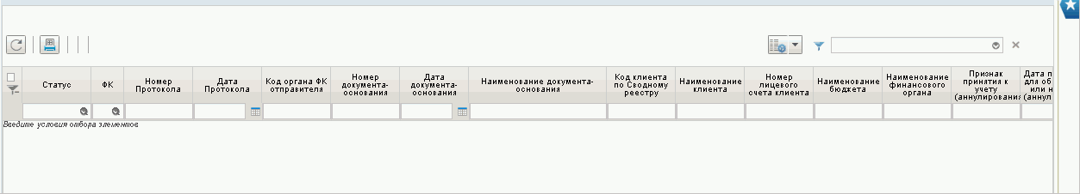
57. Списковая форма с набором полей для фильтрации списка протоколов
- Указать необходимые параметры в полях фильтра для выгрузки списка протоколов. Например, для отображения протоколов, согласованных ФК, требуется в выпадающем списке поля «ФК» выбрать пункт «Согласован» и нажать кнопку «ОК» (рис. 58).
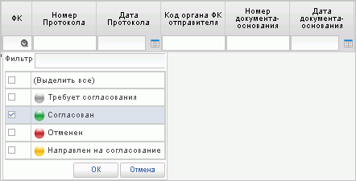
58. Пример указания параметров фильтров
- После указания параметров нажать кнопку (Обновить список документов). В списковой форме отобразится перечень протоколов, отобранных по заданным параметрам (рис. 59).
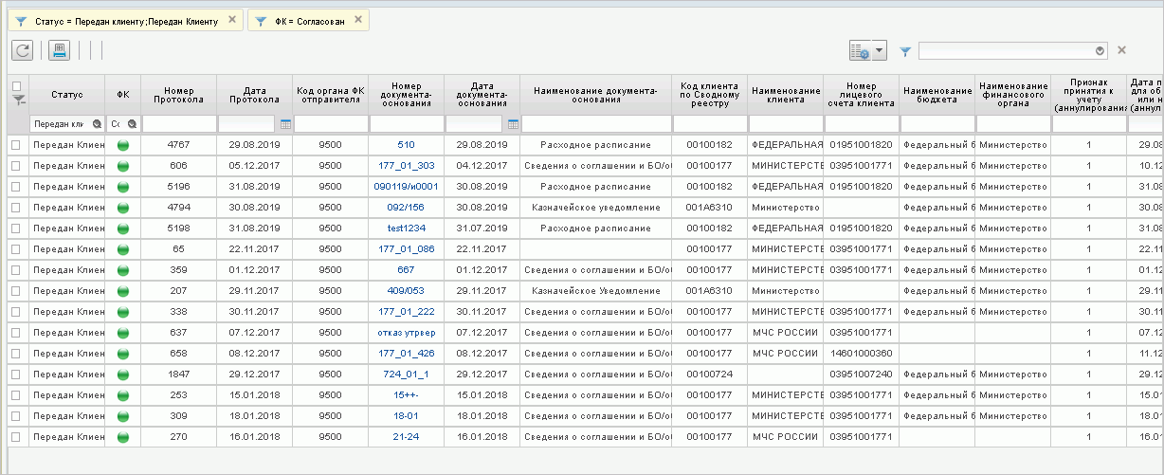
59. Списковая форма с перечнем протоколов, отобранных по заданным параметрам фильтров
- Для просмотра протокола выбрать требуемый документ на списковой форме и нажать кнопку (Открыть документ на просмотр). Откроется визуальная форма документа «Протокол» (рис. 60).
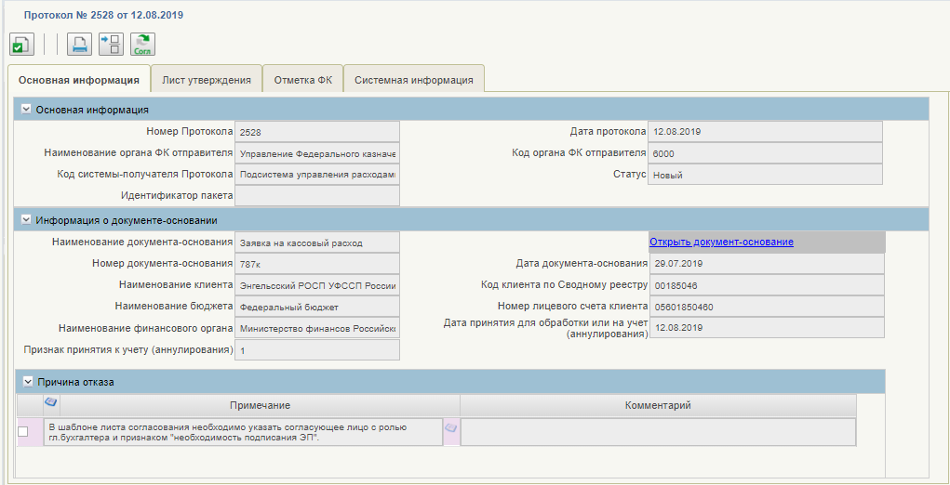
60. Визуальная форма экземпляра формуляра «Протокол»
- Для вывода протокола на печать необходимо выделить его на списковой форме и нажать кнопку (Печать документа).
- Выбрать необходимый формат печати. Документ будет выгружен в выбранном формате (XLS, ODS, RTF, ODT, PDF) и готов к просмотру и печати средствами соответствующего ПО.

Описание операций формирования регламентированных отчетов о состоянии лицевых счетов клиентов и пакетного формирования отчетности в модуле лицевых счетов АУ, БУ

Общие операции по обработке отчетности о состоянии ЛС АУ, БУ

Просмотр отчета ЛС АУ/БУ
- Авторизоваться в ЛК ЭБ. В главном меню выбрать пункт «Подсистема управления расходами в части развития АУ БУ» и войти в режим «Компонент ведения операций со средствами АУ/БУ – Отчеты – Регламентированная отчетность о состоянии ЛС АУ – /выбор необходимого отчета/ – Все документы».
- В открывшейся списковой форме выбрать необходимый отчет и нажать на кнопку «Просмотреть». Откроется визуальная форма отчета, доступная только для просмотра.

Экспорт отчета ЛС АУ, БУ
- Авторизоваться в ЛК ЭБ. В главном меню выбрать пункт «Подсистема управления расходами в части развития АУ БУ» и войти в режим «Компонент ведения операций со средствами АУ/БУ – Отчеты – Регламентированная отчетность о состоянии ЛС АУ – /выбор необходимого отчета/ – Все документы».
- Нажать кнопку «Экспорт». Выбрать формат для экспорта. Открыть документ на просмотр во внешнем приложении. Сформируется файл в выбранном формате (XML или ТХТ).
Также данные действия доступны по кнопке «Печать документа».
  - При выборе действия «Сформировать в XML» осуществляется формирование отчета в XML формате. Сформированный файл отражается на вкладке «Вложения».
  - При выборе действия «Сформировать в TXT» осуществляется формирование архива, содержащего файл отчета и файлы первичных документов в TXT формате. Сформированный файл отражается на вкладке «Вложения».
  - При выборе действия «Скачать вложения» осуществляется скачивание файлов на локальный диск ПК пользователя.
При выборе формата XML осуществляется выгрузка отчета в составе одного XML-файла с первичными документами, если во входном параметре «Пакет вложенных документов» указано значение «Да», и без первичных документов, если во входном параметре «Пакет вложенных документов» указано значение «Нет» (рис. 61).
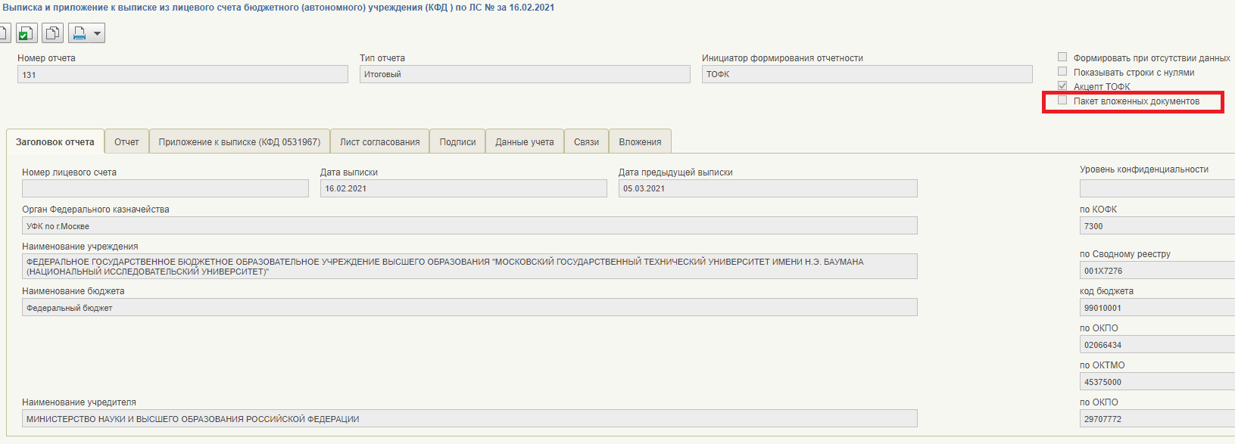
61. Пакет вложенных документов – Нет
Первичные документы передаются в виде XML-файлов, упакованных в отдельный zip-архив, в виде вложения в блоке «attachments» (рис. 62). В составе сообщений «Выписка и приложение к выписке о состоянии ЛС» архив может содержать один или несколько xml-файлов первичных документов.
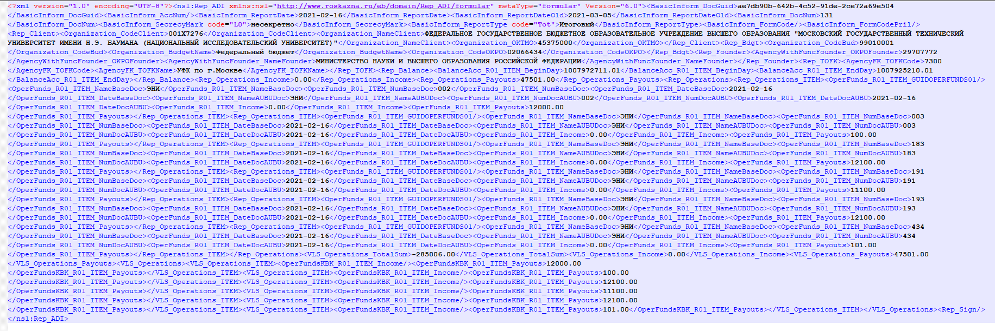
62. Пример XML-файла
Выгрузка первичных документов в виде XML-файлов осуществляется в соответствии с форматами обмена:
- для документов «Заявка на кассовый расход» (ф. 0531801), «Заявка на кассовый расход (сокращенная)» (ф. 0531851), «Сводная заявка на кассовый расход» (ф. 0531860), «Заявка на возврат» (ф. 0531803), «Заявка на получение наличных денег» (ф. 0531802), «Заявка на получение денежных средств, перечисляемых на карту» (ф. 0531243), «Распоряжение о перечислении денежных средств на банковские карты «Мир» физических лиц» – предусмотренными Альбомом ТФО ФК версии 32.0, том 7;
– для документа «Расчетный документ» – предусмотренными Альбомом ТФО ФК версии 32.0, том 8.
Выгрузка прилагаемых к Выписке первичных документов в формате XML для формуляра «Расчетный документ» осуществляется в соответствии с разными форматами обмена в зависимости от значения, указанного в поле «Тип документа» у документа, на основании которого была отражена операция на лицевом счете иного получателя бюджетных средств:
- если в формуляре в поле «Тип документа» указано значение «ЭДВ» или «ЭДИ», то используется формат документа «Расчетный документ» в структуре которого передаются данные документов «Платежное поручение» (ED101), «Платежное требование» (ED103), «Инкассовое поручение» (ED104), «Платежный ордер» (ED105), «Платежное поручение на общую сумму с реестром» (ED108) в соответствии с требованиями Альбома ТФО ФК, том 8;
– если в формуляре в поле «Тип документа» указано значение «КДВ» или «КДИ», то используется формат документа «Распоряжение о совершении казначейского платежа» в структуре которого передаются данные документа «Поручение о перечислении на счет» в соответствии с требованиями Альбома ТФО ФК, том 8;
– если в формуляре в поле «Тип документа» указано значение «УНУ», то используется формат документа «Квитанция» в структуре которого передаются данные документа «Уведомление об уточнении» в соответствии с требованиями Альбома ТФО ФК, том 8.

Печать отчета ЛС АУ/БУ
- Авторизоваться в ЛК ЭБ. В главном меню выбрать пункт «Подсистема управления расходами в части развития АУ БУ» и войти в режим «Компонент ведения операций со средствами АУ/БУ – Отчеты – Регламентированная отчетность о состоянии ЛС АУ – /выбор необходимого отчета/ – Все документы».
- В открывшейся списковой форме выбрать необходимый отчет и нажать на кнопку «Печать документа» или «Печать списка».
- Выбрать параметры печати в зависимости от типа ЛС и необходимый формат. Отчет будет выгружен на локальный диск ПК в выбранном формате (XLS, ODS, RTF, ODT, PDF) и готов к просмотру и печати средствами соответствующего ПО.
- Для печати списка документов выбрать на форме несколько отчетов и по кнопке «Печать документа» выбрать действие «Печать списка». Список документов будет выгружен на локальный диск ПК в формате XLS, ODS.

Формирование отчета «Выписка и приложение к выписке из лицевого счета бюджетного (автономного) учреждения (КФД 0531962/КФД 0531963/КФД 0531967)»
- Авторизоваться в ЛК ЭБ. В главном меню выбрать пункт «Подсистема управления расходами автономных и бюджетных учреждений» и войти в режим «Компонент ведения операций со средствами АУ/БУ – Отчеты – Регламентированная отчетность о состоянии ЛС АУ/БУ – Выписка и приложение к выписке из лицевого счета бюджетного (автономного) учреждения – Все документы (Клиент)». Откроется СФ отчетов (рис. 63).
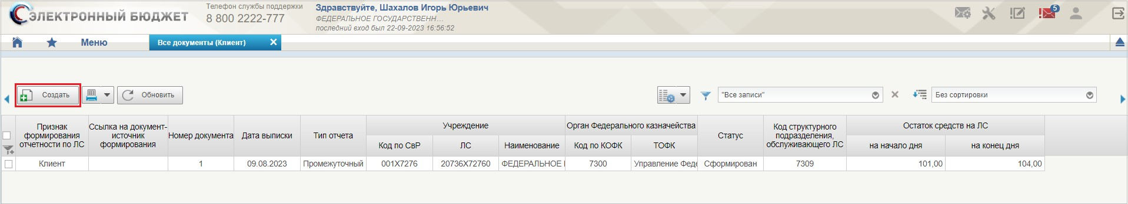
63. СФ отчетов «Выписка и приложение к выписке из лицевого счета бюджетного (автономного) учреждения»
- Нажать на кнопку «Создать». Откроется форма ввода входных параметров отчета (рис. 64).
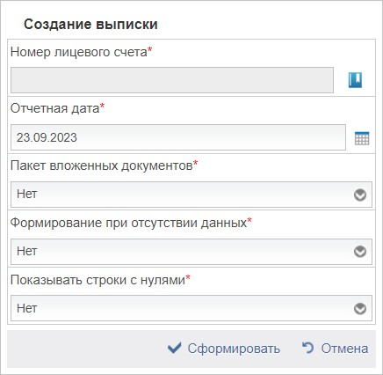
64. Форма ввода входных параметров отчета «Выписка и приложение к выписке из лицевого счета бюджетного (автономного) учреждения)»
- В открывшемся окне указать входные параметры:
- «Номер лицевого счета» – выбрать значение из справочника «Книга регистрации лицевых счетов»;
- «Отчетная дата» – выбрать дату, за которую имеются операции по лицевому счету для отражения в отчете;
- «Пакет вложенных документов» – выбор из следующих значений: «Да» или «Нет»;
- «Формировать при отсутствии данных» – выбор из следующих значений: «Да» или «Нет»;
- «Показывать строки с нулями» – выбор из следующих значений: «Да» или «Нет».
- Нажать на кнопку «Сформировать». Отчет отобразится на СФ в статусе «Сформирован».
- Выбрать отчет и нажать на кнопку «Просмотреть». Откроется ЭФ отчета с необходимыми данными.
- Дальнейшие возможные операции с отчетом описаны в п. 5.6.1.

Формирование отчета «Выписка и приложение к выписке из отдельного лицевого счета бюджетного (автономного) учреждения (КФД 0531964/ КФД 0531968)»
- Авторизоваться в ЛК ЭБ. В главном меню выбрать пункт «Подсистема управления расходами автономных и бюджетных учреждений» и войти в режим «Компонент ведения операций со средствами АУ/БУ – Отчеты – Регламентированная отчетность о состоянии ЛС АУ/БУ – Выписка и приложение к выписке из отдельного ЛС бюджетного (автономного) учреждения – Все документы (Клиент)». Откроется СФ отчетов.
- Нажать на кнопку «Создать» (см. рис. 63). Откроется форма ввода входных параметров отчета (см. рис. 64).
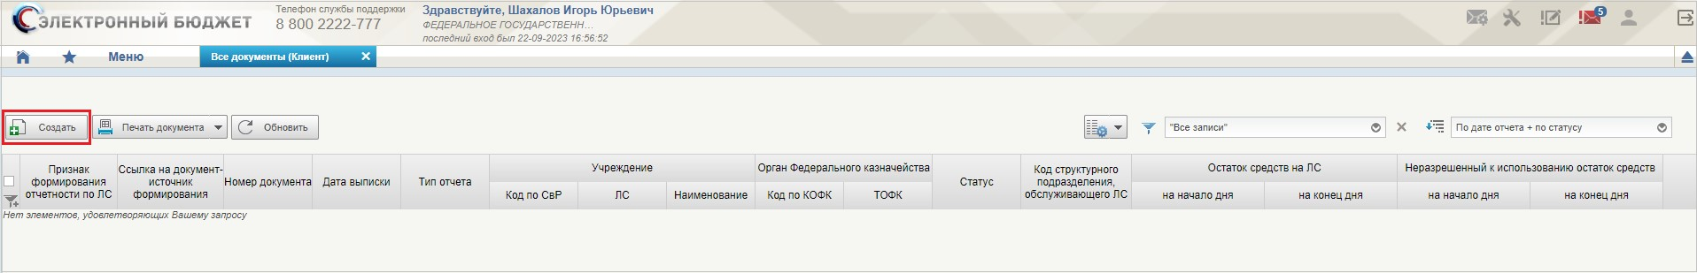
65. СФ отчетов «Выписка и приложение к выписке из отдельного лицевого счета бюджетного (автономного) учреждения»
66. Форма ввода входных параметров отчета «Выписка и приложение к выписке из отдельного лицевого счета бюджетного (автономного) учреждения»
- В открывшемся окне указать входные параметры:
- «Номер лицевого счета» – выбрать значение из справочника «Книга регистрации лицевых счетов»;
- «Отчетная дата» – выбрать дату, за которую имеются операции по лицевому счету для отражения в отчете;
- «Пакет вложенных документов» – выбор из следующих значений: «Да» или «Нет»;
- «Формировать при отсутствии данных» – выбор из следующих значений: «Да» или «Нет»;
- «Показывать строки с нулями» – выбор из следующих значений: «Да» или «Нет».
- Нажать на кнопку «Сформировать». Отчет отобразится на СФ в статусе «Сформирован».
- Выбрать отчет и нажать на кнопку «Просмотреть». Откроется ЭФ отчета с необходимыми данными.
- Дальнейшие возможные операции с отчетом описаны в п. 5.6.1.

Формирование отчета «Отчет о состоянии лицевого счета бюджетного (автономного) учреждения (КФД 0531965)»
- Авторизоваться в ЛК ЭБ. В главном меню выбрать пункт «Подсистема управления расходами автономных и бюджетных учреждений» и войти в режим «Компонент ведения операций со средствами АУ/БУ – Отчеты – Регламентированная отчетность о состоянии ЛС АУ/БУ – Отчет о состоянии лицевого счета бюджетного (автономного) учреждения (ф. 0531965) – Все документы (Клиент)». Откроется СФ отчетов.
- Нажать на кнопку «Создать» (см. рис. 67). Откроется форма ввода входных параметров отчета (см. рис. 68).
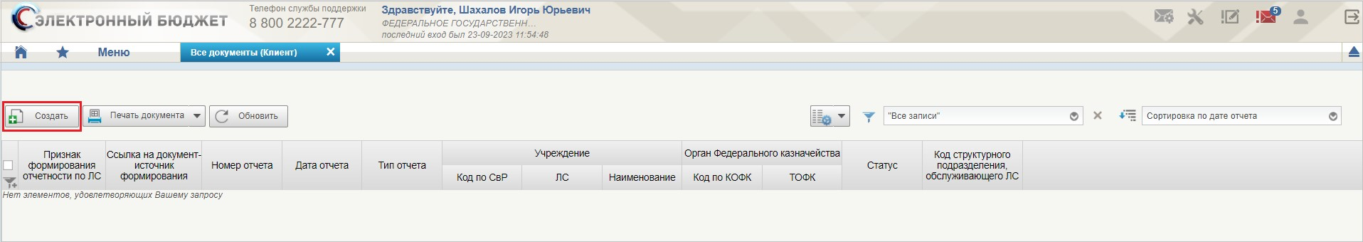
67. СФ отчетов «Отчет о состоянии лицевого счета бюджетного (автономного) учреждения (КФД 0531965)»
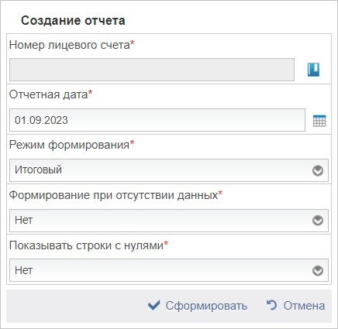
68. Форма ввода входных параметров отчета «Отчет о состоянии лицевого счета бюджетного (автономного) учреждения (КФД 0531965)»
- В открывшемся окне указать входные параметры:
- «Номер лицевого счета» – из справочника «Книга регистрации лицевых счетов» выбрать лицевой счет с типом «20», «22», «30» или «32», по которому имеются операции для отражения в отчете;
- «Отчетная дата» – выбрать дату по состоянию на которую имеются операции по лицевому счету для отражения в отчете;
- «Режим формирования» – выбор из списка следующих значений:
- «Промежуточный»;
- «Итоговый»;
- «Формировать при отсутствии данных» – выбор из следующих значений: «Да» или «Нет»;
- «Показывать строки с нулями» – выбор из следующих значений: «Да» или «Нет».
- Нажать на кнопку «Сформировать». Отчет отобразится на СФ в статусе «Сформирован».
- Выбрать отчет и нажать на кнопку «Просмотреть». Откроется ЭФ отчета с необходимыми данными.
- Дальнейшие возможные операции с отчетом описаны в п. 5.6.1.

Формирование отчета «Отчет о состоянии отдельного лицевого счета бюджетного (автономного) учреждения (КФД 0531966)»
- Авторизоваться в ЛК ЭБ. В главном меню выбрать пункт «Подсистема управления расходами автономных и бюджетных учреждений» и войти в режим «Компонент ведения операций со средствами АУ/БУ – Отчеты – Регламентированная отчетность о состоянии ЛС АУ/БУ – Отчет о состоянии отдельного лицевого счета бюджетного (автономного) учреждения (ф. 0531966) – Все документы (Клиент)». Откроется СФ отчетов.
- Нажать на кнопку «Создать» (см. рис. 69). Откроется форма ввода входных параметров отчета (см. рис. 70).
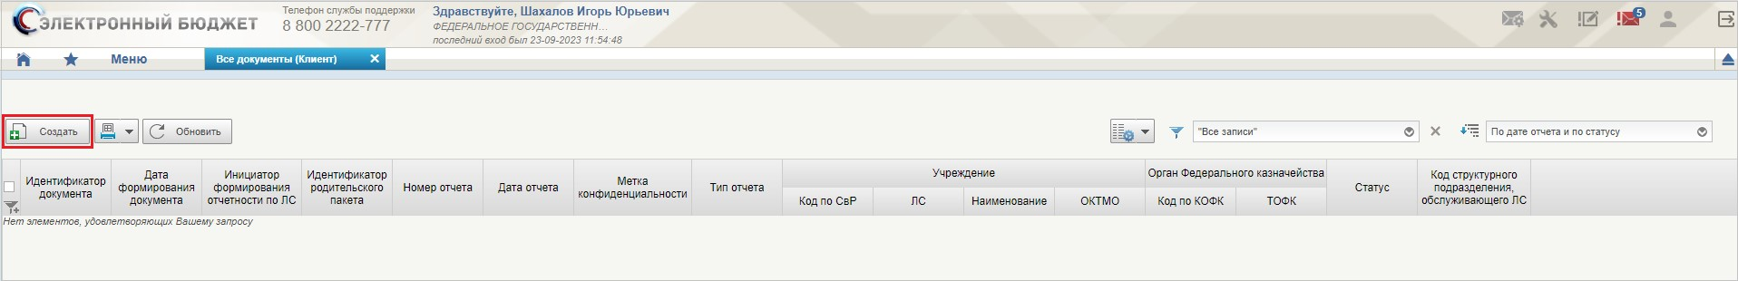
69. СФ отчетов «Отчет о состоянии отдельного лицевого счета бюджетного (автономного) учреждения (КФД 0531966)»
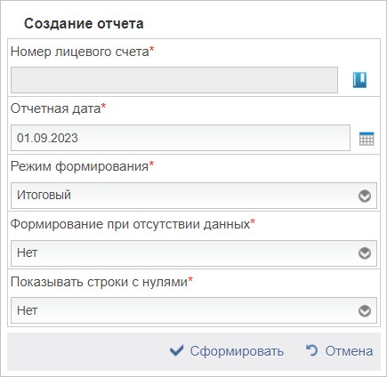
70. Форма ввода входных параметров отчета «Отчет о состоянии отдельного лицевого счета бюджетного (автономного) учреждения (КФД 0531966)»
- В открывшемся окне указать входные параметры:
- «Номер лицевого счета» – из справочника «Книга регистрации лицевых счетов» выбрать лицевой счет с типом «21» или «31» по которому имеются операции для отражения в отчете;
- «Отчетная дата» – выбрать дату, по состоянию на которую имеются операции по лицевому счету для отражения в отчете;
- «Режим формирования» – выбор из списка следующих значений:
- «Промежуточный»;
- «Итоговый»;
- «Формировать при отсутствии данных» – выбор из следующих значений: «Да» или «Нет»;
- «Показывать строки с нулями» – выбор из следующих значений: «Да» или «Нет».
- Нажать на кнопку «Сформировать». Отчет отобразится на СФ в статусе «Сформирован».
- Выбрать отчет и нажать на кнопку «Просмотреть». Откроется ЭФ отчета с необходимыми данными.
- Дальнейшие возможные операции с отчетом описаны в п. 5.6.1.

Работа с виджетом «Мои финансы»

Документ «Просмотр состояния лицевого счета (Мои финансы)»

Формирование документа «Просмотр состояния лицевого счета (Мои финансы)»
Виджет используется для анализа отчетности по показателям ЛС АУ, БУ. Для работы с виджетом необходимо выполнить следующие действия:
- В главном меню ЛК выбрать пункт «Подсистема управления расходами автономных и бюджетных учреждений – Компонент ведения операций со средствами АУ/БУ – Мои Финансы – Мои Финансы» (рис. 71).
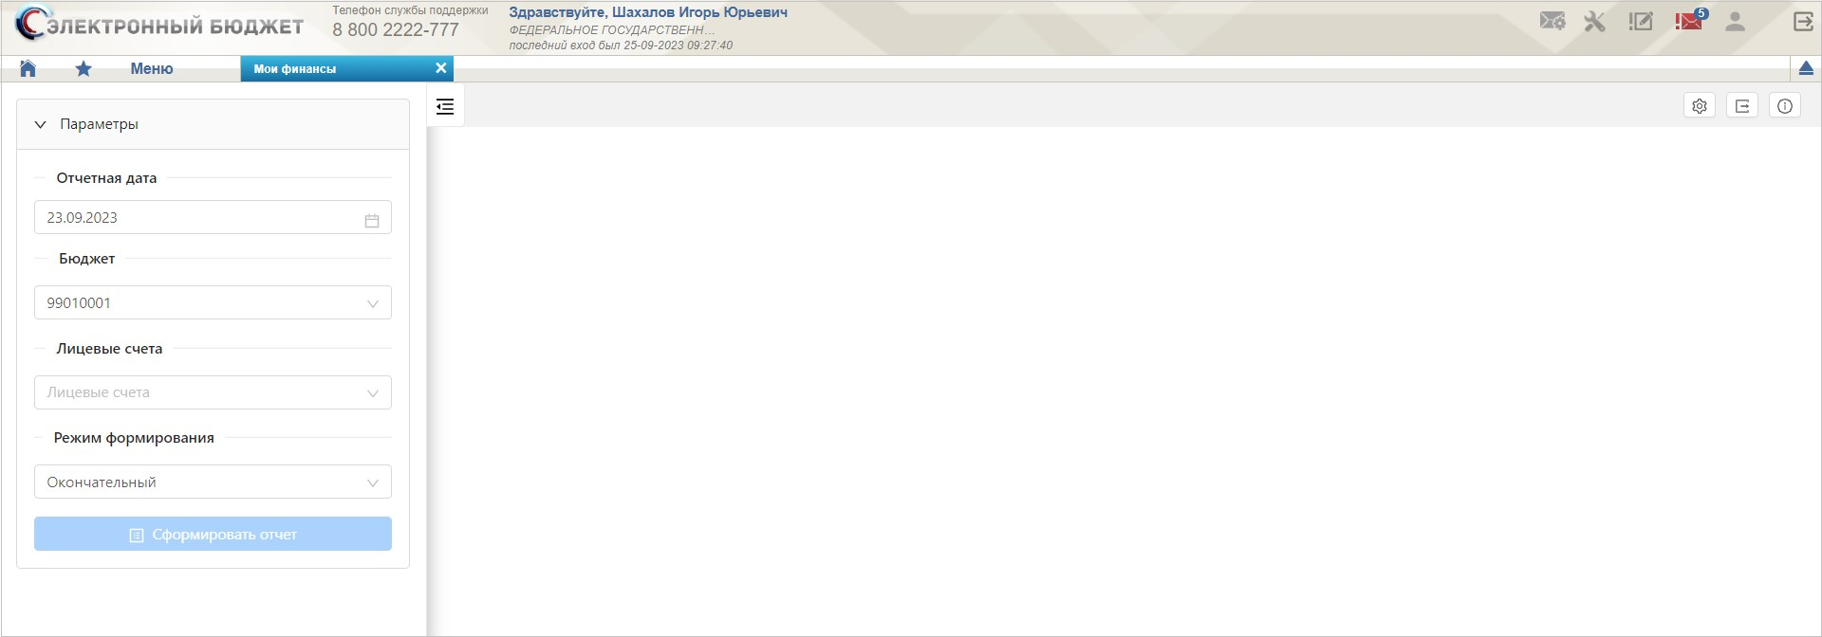
71. Панель входных параметров отчета
- На панели входных параметров отчета выбрать:
- «Отчетная дата»;
- «Бюджет»;
- «Лицевые счета» (перечень доступных значений зависит от полномочий пользователя);
- «Режим формирования» («Предварительный» – отбираются все записи учета состояния ЛС (доступен для ТОФК), «Окончательный» – отбираются записи учета состояния ЛС, отраженные в Книге учета (доступен для Клиента)).
Нажать кнопку «Сформировать отчет». На ВФ формуляра сформировался отчет «Просмотр состояния лицевого счета» по введенным параметрам: данные по настроенным параметрам группировки отображаются в табличной части формы просмотра агрегированной информации (при отсутствии значения по суммовому показателю отображается значение «0,00»). Доступна возможность фильтрации по каждой колонке.
- В табличной части ВФ агрегированного просмотра информации «Просмотр состояния лицевого счета» нажать по строке или ячейке. По результатам обработки ответа от Модуля учета ПУиО ЭБ данные отображаются в отдельном модальном окне (форма просмотра детализированной информации): отображается перечень операций, отраженных в учете по соответствующей аналитической комбинации, в разрезе первичных документов, составляющих общую сумму показателя на агрегированной форме по той же самой аналитической комбинации. Пользователю доступны дата, номер, наименование, тип статус документа, колонки с аналитической комбинацией, суммы по документу, соответствующие расчетному показателю. Доступна возможность фильтрации по каждой колонке.
- В графе детализированной формы информации «Переход к первичному документу» нажать на знак ссылки. Выполнен переход к первичному документу (на отдельную вкладку УФОС).

Экспорт документа «Просмотр состояния лицевого счета (Мои финансы)»
- В главном меню ЛК выбрать пункт «Подсистема управления расходами автономных и бюджетных учреждений – Компонент ведения операций со средствами АУ/БУ – Мои Финансы – Мои Финансы» (рис. 71).
- Выполнить п. 2 из раздела 5.7.1. Нажать кнопку «Экспорт в Excel» или «Экспорт в ODS». Сформируется файл ПФ в формате *.xlsx или *.ods по данным агрегированной информации о состоянии ЛС.
- Выполнить п. 3 из раздела 5.7.1. Нажать кнопку «Экспорт в Excel» или «Экспорт в ODS». Сформируется файл ПФ в формате *.xlsx или *.ods по данным детализированной информации о состоянии ЛС.

Документ «Анализ сводных данных по лицевым счетам»

Формирование документа «Анализ сводных данных по лицевым счетам»
- В главном меню ЛК выбрать пункт «Подсистема управления расходами автономных и бюджетных учреждений – Компонент ведения операций со средствами АУ/БУ – Мои Финансы – Мои Финансы – Анализ сводных данных по лицевым счетам». Откроется ВФ документа «Анализ сводных данных по лицевым счетам» с предварительно открытой панелью настроек входных параметров, фильтров и группировок.
- На панели входных параметров отчета выбрать:
- «Отчетная дата» – (по умолчанию заполнена значением 1-го числа текущего месяца.
- Открыть календарь для выбора даты – установить 1 число предыдущего месяца.
- Выбрать дату 1-е число месяца, следующего за текущим.
- Установить предустановленное ранее значение.
Дата предустановлена:
- Доступен выбор из календаря (при этом доступно к выбору только первое число любого месяца). При наведении на поле отображается всплывающая подсказка «Данные формируются нарастающим итогом с начала года по состоянию на 1-е число месяца. Если отчетный месяц не завершен, то в отчете отражаются операции по текущий календарный день включительно.».
- При выборе следующего за текущим месяцем отобразится запись красным шрифтом: «В отчете отражаются оперативные данные, которые могут измениться в текущем периоде».
- «Отчетная дата» – заполнена значением 1-го числа текущего месяца.
- «Код ТОФК» (перечень доступных значений зависит от полномочий пользователя).
- Если отчет формирует Учредитель (пользователь с ролью «АУ_БУ_035 Учредитель Работа с отчетами»), или пользователь спец. ТОФК с ролью «АУ_БУ_015 ТОФК. Просмотр всех ТОФК», или пользователь с ролью «АУ_БУ_17 Техническая поддержка», то поле автоматически не заполняется (по умолчанию отбираются все ЛС организации и/или подведомственных организаций (обособленных подразделений) для организации, указанной в реквизите «Код организации по Сводному реестру»). При этом пользователю доступен выбор конкретного ТОФК из выпадающего перечня действующих на дату отчета ТОФК из справочника «ТОФК», соответствующих коду по маске «XX00». Указывается в формате <Код ТОФК> - <Сокращенное наименование ТОФК>.
- Если отчет формирует Клиент (у пользователя нет роли Учредителя, ТОФК или тех. поддержки), то поле не заполняется.
- Если отчет формирует пользователь ТОФК (у пользователя нет роли Учредителя, спец. ТОФК или тех. поддержки), то поле заполняется по умолчанию значением кода ТОФК и сокращенным наименованием ТОФК текущего пользователя и недоступно для редактирования.
- «Код организации по Сводному реестру».
Соответствует требованиям к отбору согласно роли пользователя.
Если отчет формирует Учредитель или Клиент, то поле предзаполнено кодом по Сводному реестру и наименованием организации текущего пользователя, при этом пользователь не может поменять данные.
Если отчет формирует пользователь ТОФК, то ему доступны для выбора из справочника «Сводный реестр» все организации, действующие на дату отчета, для которых выполняется хотя бы одно из следующих условий:
- организация указана в роли учредителя в разделе «Информация об органе государственной власти, осуществляющем функции и полномочия учредителя организации или права собственника имущества организации» вкладки «Данные организации» для действующих на дату отчета записей справочника «Сводный реестр»;
- организация указана в роли вышестоящей организации, создавшей обособленное подразделение, в разделе «Основная информация» вкладки «Данные организации» для действующих на дату отчета записей справочника «Сводный реестр».
При этом для организации и/или ее подведомственных организаций (обособленных подразделений) открыт хотя бы один ЛС с типами «20», «21», «22», «30», «31», «32», ТОФК обслуживания которых равен ТОФК, указанному в реквизите «Код ТОФК» на панели настроек, в случае если он не пустой.
- «Бюджет» – по умолчанию устанавливается значение «99010001 - Федеральный бюджет».
- «Глава по БК» – заполняется автоматически кодом главы по БК и полным наименованием главы по БК из справочника «Сводный реестр» по реквизиту «Код организации по сводному реестру».
- «Типы лицевых счетов» – выбор из перечня значений «20», «21», «22», «30», «31», «32» в виде чек-боксов с возможностью множественного выбора. По умолчанию все значения выбраны. Доступны комбинации выбора.
- «Учитывать собственные лицевые счета». Параметр определяет необходимость включения в отчет данных по ЛС, открытым организации, указанной в реквизите «Код организации по Сводному реестру», для которой формируются Сводные данные по ЛС подведомственных учреждений. По умолчанию устанавливается значение «Учитывать собственные ЛС». Доступен выбор из списка возможных значений: «Учитывать собственные ЛС»; «Не учитывать собственные ЛС»; «Учитывать только собственные ЛС».
- Фильтр: Код вида деятельности. Доступен выбор из перечня значений «70», «80», «90» в виде чек-боксов с возможностью множественного выбора, если выбраны соответствующие типы ЛС:
- по умолчанию отображение чек-бокса «70» включено, если в перечне типов ЛС во входном параметре «Типы лицевых счетов» выбрано значение «22» и/или «32». Иначе – настройка скрыта;
- по умолчанию отображение чек-бокса «80» включено, если в перечне типов ЛС во входном параметре «Типы лицевых счетов» выбрано значение «20» и/или «30». Иначе – настройка скрыта;
- по умолчанию отображение чек-бокса «90» включено, если в перечне типов ЛС во входном параметре «Типы лицевых счетов» выбрано значение «21» и/или «31». Иначе – настройка скрыта.
- Фильтр: КБК – по умолчанию значение «Все значения». Видимость колонки зависит от выбора настройки пользователя. Доступен множественный выбор из выпадающего списка значений справочников «КБК виды расходов» или «Аналитические коды поступлений и источников». Для выбора доступны записи в статусах «Актуальная», «Архивная». По умолчанию значение «Все значения».
- Фильтр: Код субсидии – по умолчанию значение «Все значения». Доступен множественный выбор из выпадающего списка значений справочника «Коды субсидий НУБП». Для выбора доступны записи в статусах «Актуальная», «Архивная». По умолчанию значение «Все значения».
- Фильтр: Код ОКВ – по умолчанию значение «Все значения». Доступен множественный выбор из выпадающего списка значений справочника «Объекты капитального вложения (ОКВ)». Для выбора доступны записи в статусах «Актуальная», «Архивная». По умолчанию значение «Все значения».
- Группировка данных по умолчанию для агрегированных данных по всем реквизитам:
- Код вида деятельности;
- КБК;
- Код субсидии;
- Код ОКВ.
Реализована группировка по умолчанию с отображением в зависимости от выбранных типов ЛС. Доступно изменение настроек пользователем.
- Блок дополнительных настроек: показывать строки с нулями.
Доступен выбор из списка значений:
- «Да»;
- «Нет».
При выборе значения «Да» нулевые значения отражаются в списковой форме результата отбора. Значение по умолчанию «Нет».
- Показатели отчета: (включение показателей в перечень зависит от типов, выбранных к формированию ЛС).
Доступно включение/выключение отображения соответствующего показателя в табличной части:
Показатели отчета
Остатки средств
На ЛС
на дату отчета, всего
на дату отчета, всего по ЛС с типом «20»
на дату отчета, всего по ЛС с типом «21»
на дату отчета, всего по ЛС с типом «22»
на дату отчета, всего по ЛС с типом «30»
на дату отчета, всего по ЛС с типом «31»
на дату отчета, всего по ЛС с типом «32»
в том числе на начало года, всего
в том числе на начало года, всего по ЛС с типом «20»
в том числе на начало года, всего по ЛС с типом «21»
в том числе на начало года, всего по ЛС с типом «22»
в том числе на начало года, всего по ЛС с типом «30»
в том числе на начало года, всего по ЛС с типом «31»
в том числе на начало года, всего по ЛС с типом «32»
Без права расходования
на дату отчета, всего
на дату отчета, всего по ЛС с типом «21»
на дату отчета, всего по ЛС с типом «31»
в том числе прошлых лет, всего
в том числе прошлых лет, всего по ЛС с типом «21»
в том числе прошлых лет, всего по ЛС с типом «31»
в том числе текущего года, всего
в том числе текущего года, всего по ЛС с типом «21»
в том числе текущего года, всего по ЛС с типом «31»
Контрольные значения
по сумме, всего
по сумме, всего по ЛС с типом «20»
по сумме, всего по ЛС с типом «21»
по сумме, всего по ЛС с типом «22»
по сумме, всего по ЛС с типом «30»
по сумме, всего по ЛС с типом «31»
по сумме, всего по ЛС с типом «32»
по плану, всего
по плану, всего по ЛС с типом «21»
по плану, всего по ЛС с типом «31»
Операции
Поступления
с учетом возвратов поступлений, всего
с учетом возвратов поступлений, всего по ЛС с типом «20»
с учетом возвратов поступлений, всего по ЛС с типом «21»
с учетом возвратов поступлений, всего по ЛС с типом «22»
с учетом возвратов поступлений, всего по ЛС с типом «30»
с учетом возвратов поступлений, всего по ЛС с типом «31»
с учетом возвратов поступлений, всего по ЛС с типом «32»
сумма поступлений, всего
сумма поступлений, всего по ЛС с типом «20»
сумма поступлений, всего по ЛС с типом «21»
сумма поступлений, всего по ЛС с типом «22»
сумма поступлений, всего по ЛС с типом «30»
сумма поступлений, всего по ЛС с типом «31»
сумма поступлений, всего по ЛС с типом «32»
возвраты поступлений, всего
возвраты поступлений, всего по ЛС с типом «20»
возвраты поступлений, всего по ЛС с типом «21»
возвраты поступлений, всего по ЛС с типом «22»
возвраты поступлений, всего по ЛС с типом «30»
возвраты поступлений, всего по ЛС с типом «31»
возвраты поступлений, всего по ЛС с типом «32»
Выплаты
с учетом восстановлений выплат, всего
с учетом восстановлений выплат, всего по ЛС с типом «20»
с учетом восстановлений выплат, всего по ЛС с типом «21»
с учетом восстановлений выплат, всего по ЛС с типом «22»
с учетом восстановлений выплат, всего по ЛС с типом «30»
с учетом восстановлений выплат, всего по ЛС с типом «31»
с учетом восстановлений выплат, всего по ЛС с типом «32»
сумма выплат, всего
сумма выплат, всего по ЛС с типом «20»
сумма выплат, всего по ЛС с типом «21»
сумма выплат, всего по ЛС с типом «22»
сумма выплат, всего по ЛС с типом «30»
сумма выплат, всего по ЛС с типом «31»
сумма выплат, всего по ЛС с типом «32»
восстановления выплат, всего
восстановления выплат, всего по ЛС с типом «20»
восстановления выплат, всего по ЛС с типом «21»
восстановления выплат, всего по ЛС с типом «22»
восстановления выплат, всего по ЛС с типом «30»
восстановления выплат, всего по ЛС с типом «31»
восстановления выплат, всего по ЛС с типом «32»
Сведения о разрешенных операциях с субсидиями
Разрешенный к использованию остаток на начало года, всего
Разрешенный к использованию остаток на начало года, всего по ЛС с типом «21»
Разрешенный к использованию остаток на начало года, всего по ЛС с типом «31»
Суммы возврата дебиторской задолженности прошлых лет, разрешенных к использованию, всего
Суммы возврата дебиторской задолженности прошлых лет, разрешенных к использованию, всего по ЛС с типом «21»
Суммы возврата дебиторской задолженности прошлых лет, разрешенных к использованию, всего по ЛС с типом «31»
Планируемые поступления, всего
Планируемые поступления, всего по ЛС с типом «21»
Планируемые поступления, всего по ЛС с типом «31»
Планируемые выплаты, всего
Планируемые выплаты, всего по ЛС с типом «21»
Планируемые выплаты, всего по ЛС с типом «31»
Неиспользованный разрешенный остаток
поступления, всего
поступления, всего по ЛС с типом «21»
поступления, всего по ЛС с типом «31»
выплаты, всего
выплаты, всего по ЛС с типом «21»
выплаты, всего по ЛС с типом «31»
- Нажать кнопку «Сформировать отчет». Сформируется документ «Анализ сводных данных по лицевым счетам». ВФ агрегированных данных заполнена в соответствии с входными параметрами, заполненными фильтрами и параметрами отображения, выбранной группировкой.
- В панели настроек изменить параметры формирования. Нажать кнопку «Сформировать отчет». Отчет переформирован, изменились данные на ВФ агрегированных данных согласно заданным условиям формирования.
- Проверка фильтрации на ВФ агрегированных данных. Реализована возможность фильтрации по колонкам аналитического разреза и по суммовым колонкам.
- Один раз нажать на строку группировки данных на ВФ агрегированных данных левой кнопкой мыши. Детализированная информация в разрезе лицевых счетов по выбранной группировочной строке открывается в виде вкладки на визуальной форме, далее (ВФ «детализированной информации в разрезе лицевых счетов»). Наименование вкладки состоит из аналитического разреза, выбранного пользователем (параметры группировки). По умолчанию это «Код вида деятельности», «КБК», «Код субсидии», «Код ОКВ». В табличной части отражается дополнительная графа с номерами лицевых счетов и колонки с показателями, которые были выставлены в настройках табличной части агрегированной формы.
- В табличной части ВФ «детализированной информации в разрезе лицевых счетов» один раз нажать левой кнопкой мыши по строке или ячейке. Открыто отдельное модальное окно «детализированных данных в разрезе документов» по выбранной группировке: отображается перечень операций, отраженных в учете по соответствующей аналитической комбинации, в разрезе первичных документов, составляющих общую сумму показателя.
Отражаются реквизиты:
- гуид;
- дата документа;
- дата отражения в учете;
- номер документа;
- наименование документа;
- тип документа;
- статус документа;
- колонки с аналитической комбинацией и суммы по документу, соответствующие расчетному показателю.
Доступна возможность фильтрации по каждой колонке.
- В модальном окне ВФ «детализированных данных в разрезе документов» нажать на знак ссылки «Переход к первичному документу». Выполнен переход к первичному документу (на отдельную вкладку УФОС).

Экспорт документа «Анализ сводных данных по лицевым счетам»
- В главном меню ЛК выбрать пункт «Подсистема управления расходами автономных и бюджетных учреждений – Компонент ведения операций со средствами АУ/БУ – Мои Финансы – Мои Финансы – Анализ сводных данных по лицевым счетам». Откроется ВФ формуляра «Анализ сводных данных по лицевым счетам».
- Открыть панель настроек отчета. Ввести входные параметры, настроить фильтры и группировку. Нажать кнопку «Сформировать отчет». ВФ агрегированных данных заполнена значениями. Документ «Анализ сводных данных по лицевым счетам» сформирован.
- Нажать кнопку «Экспорт в Excel» или «Экспорт в ODS». Сформирован файл ПФ в формате *.xlsx или *.ods по данным агрегированной информации документа «Анализ сводных данных по лицевым счетам».
- Повторить действия из раздела 5.7.2.1 (п. 6) – нажать на строку группировки на ВФ агрегированной формы отчета «Анализ сводных данных по лицевым счетам». Откроется окно ВФ «детализированной информации в разрезе лицевых счетов» по выбранной группировочной строке.
- Нажать кнопку «Экспорт в Excel» или «Экспорт в ODS». Сформирован файл ПФ в формате *.xlsx или *.ods по данным окна ВФ «детализированной информации в разрезе лицевых счетов» по выбранной группировочной строке.
- Повторить действия из раздела 5.7.2.1 (п. 7) – в табличной части ВФ «детализированной информации в разрезе лицевых» счетов нажать по строке или ячейке. Откроется ВФ «детализированных данных в разрезе документов».
- Нажать кнопку «Экспорт в Excel» или «Экспорт в ODS». Сформирован файл ПФ в формате *.xlsx или *.ods «детализированных данных в разрезе документов».

Описание действий работника в случае аварийных ситуаций
С целью оперативного уведомления службы сопровождения о возникающих сбоях и инцидентах в работе системы используется функция отправки пользователем сообщения о возникшей проблеме в систему управления эксплуатации ФК. На основании полученного сообщения о нештатном функционировании системы СУЭ автоматически зарегистрирует инцидент в системе учета. Доставка сообщения в СУЭ осуществляется по протоколу электронной почты SMTP. Адрес электронной почты получателя сообщения о проблеме указывается в настройках системы, доступных администратору портала. Тема электронного письма будет содержать следующий текст: «[EB Portal] Личный кабинет ЭБ – Постановка на сопровождение».
Функция отправки сообщения о возникшей проблеме доступна авторизованным пользователям личного кабинета вне зависимости от текущего портлета, страницы портала или подсистемы, в которой работает пользователь. Инициация формирования производится по выбору пользователем соответствующего пункта меню (ссылки) или нажатием сочетания «горячих» клавиш (рис. 72).

72. Ссылка на ПУЭ
В результате указанных действий пользователя открывается форма сообщения (рис. 73).
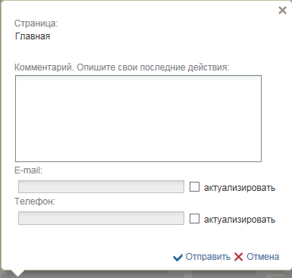
73. Форма сообщения о проблеме
Форма содержит следующие текстовые поля ввода, доступные пользователю для редактирования:
- комментарий пользователя;
- телефон пользователя;
- адрес электронной почты.
Кроме данных, заполненных пользователем, сообщение будет содержать следующие автоматически заполняемые сведения:
- снимок экрана пользователя, сделанный в момент инициации функции отправки сообщения о возникшей проблеме;
- адрес текущей рабочей страницы (url), с которой был вызван сервис «Сообщить о проблеме»;
- наименование и версия браузера пользователя;
- операционная система пользователя;
- версия java;
- версия КриптоПРО;
- информация о СPU;
- количество оперативной памяти;
- количество свободной оперативной памяти;
- сведения о пользователе:
- ФИО;
- Организация;
- подразделение;
- должность;
- полномочия;
- сведения об организации:
- ИНН;
- КПП;
- ОГРН;
- Код ТОФК;
- Код по СПЗ;
- e-mail организации;
- телефон организации.
В случае нажатия на ссылку возможно возникновение информационного сообщения, представленного на рисунке 74.
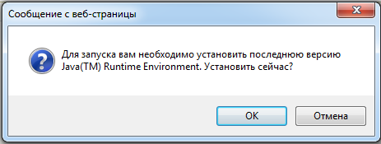
74. Информационное сообщение
Примечание. Минимальная версия Java Virtual Machine (JVM) для установки на клиенте – 1.7.0_07.
Для продолжения работы необходимо нажать кнопку «ОК». В результате откроется страница, содержащая обновление для JVM (рис. 75). Выполнить стандартные действия по установке обновления программного обеспечения.
В случае если версия JVM, установленная на рабочей станции пользователя, не ниже требуемой, то в информационном сообщении необходимо нажать кнопку «Отмена». В результате откроется форма сообщения (см. рис. 73).
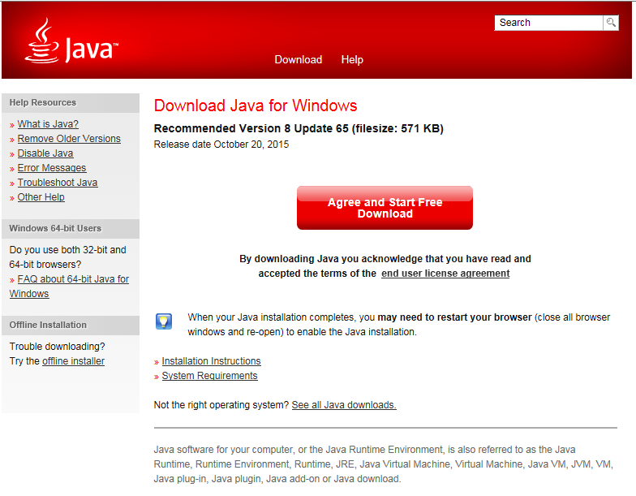
75. Страница JAVA

СОГЛАСОВАНО
Наименование организации, предприятия | Должность исполнителя | Фамилия, имя, отчество | Подпись | Дата

ЛИСТ РЕГИСТРАЦИИ ИЗМЕНЕНИЙ
№ версии док-та | Дата изменения | Автор изменений | Изменения
1.0 | 17.10.2017 | Иванова О. С. | Документ разработан на основании Государственного контракта от 11.10.2017 № ФКУ0533/10/2017
2.0 | 03.11.2017 | Иванова О. С. | Внесены изменения по замечаниям Заказчика
3.0 | 13.12.2017 | Егорова Е. И. | Документ доработан на основании Письма ФКУ «ЦОКР» от 29.11.2017 № 99-27-15/8250 «О направлении запроса на актуализацию документации» в рамках исполнения Государственного контракта от 11.10.2017 № ФКУ0533/10/2017
3.1 | 27.12.2017 | Егорова Е. И. | Документ актуализирован в части п. 3
4.0 | 27.12.2017 | Егорова Е. И. | Документ доработан на основании Государственного контракта от 11.10.2017 № ФКУ0533/10/2017 (2-й этап работ по развитию)
5.0 | 12.03.2018 | Егорова Е. И. | Внесены изменения по замечаниям Заказчика
6.0 | 07.05.2018 | Егорова Е. И. | Внесены изменения по замечаниям Заказчика
7.0 | 07.06.2018 | Егорова Е. И. | Внесены изменения по замечаниям Заказчика
7.1 | 19.06.2018 | Егорова Е. И. | Доработаны п. 5.2.4, 5.2.5
8.0 | 12.02.2019 | Егорова Е. И. | Документ актуализирован на основании Государственного контракта от 03.12.2018 № ФКУ0678/12/2018/ИС (1-й период работ по развитию подсистемы управления расходами)
8.1 | 06.05.2019 | Егорова Е. И. | Внесены изменения по замечаниям Заказчика
8.2 | 05.07.2019 | Тяпкина О. В. | Документ актуализирован
8.3 | 16.08.2019 | Тяпкина О. В. | Документ актуализирован.  Внесены исправления по замечаниям УФК Саратова
8.4 | 05.09.2019 | Тяпкина О. В. | В раздел 4 добавлен перечень ролей пользователей
08.05 | 17.10.2019 | Сафронова А. В. | Документ актуализирован на основании Государственного контракта от 03.12.2018 № ФКУ0678/12/2018/ИС (2-й период работ по развитию подсистемы управления расходами)
09.00 | 16.12.2019 | Тяпкина О. В. | Документ актуализирован
09.01 | 22.03.2020 | Тяпкина О. В. | Внесены изменения в п. 1.2
09.02 | 27.05.2020 | Степанова Э. В., Петрова Н. В. | Документ актуализирован в ходе проведения опытной эксплуатации в рамках Государственного контракта от 03.12.2018 № ФКУ0678/12/2018/ИС (2-й период работ по развитию подсистемы управления расходами)
10.00 | 24.08.2020 | Пинуева Д. Г. | Документ актуализирован на основании Государственного контракта от 28.02.2020 № ФКУ0052/02/2020/РИС (2-й период работ по развитию подсистемы управления расходами). Внесены уточнения по тексту документа с учетом требований государственного контракта
10.01 | 29.09.2020 | Пинуева Д. Г. | Внесены изменения по замечаниям Заказчика на основании Государственного контракта от 28.02.2020 № ФКУ0052/02/2020/РИС (2-й период работ по развитию подсистемы управления расходами)
10.02 | 17.09.2021 | Пинуева Д. Г. | Внесены изменения по результатам проведения опытной эксплуатации основании Государственного контракта от 28.02.2020 № ФКУ0052/02/2020/РИС (2-й период работ по развитию подсистемы управления расходами) по всему документу в части актуализации порядка работы с использованием Модуля ЛС АУ, БУ ПУР ЭБ
11.00 | 22.08.2023 | Шкляева В. В.  Мартынова Т. В. | Документ актуализирован на основании Государственного контракта от 12.07.2023 № ФКУ0249/07/2023/РИС (работы по развитию подсистемы управления расходами в части ведения лицевых счетов с типами счетов «20», «21», «22», «30», «31», «32», «41»).  Внесены изменения:  - в пп. 1.2, 4, 4.1, 4.4, 4.5.1, 4.6, 5.3, 5.4, 5.6. Добавлены пп. 4.4.2, 4.5.2, 5.3.6.30, 5.6.1.2, 5.7. Удален раздел «Бизнес-процесс «Закрытие лицевого счета НУБП»;  - в раздел 4 в части исключения неактуальных бизнес-процессов;  - в раздел 5 в части исключения неактуальных операций
11.00 | 22.08.2023 | Шкляева В. В.  Мартынова Т. В. | Доработки 59 версии: добавлены пп. 4.6, 5.7.2

В случае утверждения новой версии документации, взамен указанной в настоящем перечне, необходимо использовать более новые документы. Вся информация о новых версиях документов отражена в Аналитической записке.
Сокращение актуально для наименования справочников, полей справочников.
Сокращение актуально для наименования справочников, полей справочников.

